
โรงพยาบาลวชิระภูเก็ต
VACHIRAPHUKET HOSPITAL
เอกสารคู่มือการใช้งาน (User Manual)
ระบบสินค้าคงคลัง
สร้างสินค้า → หมวดและหน่วย → สร้างคลัง → ภาพรวมคลัง → ตรวจคุณภาพ → รับเข้า → โอน → จ่ายออก → ผลิต → ปรับยอด
รหัสเอกสาร | UM-ERP-STOCK-001
ชื่อระบบ | สินค้าคงคลัง · คลังหน่วยงาน · การรับ โอน และจ่าย
เวอร์ชันเอกสาร | 1.0
วันที่จัดทำ | 1 ตุลาคม พ.ศ. 2569
สถานะเอกสาร | ฉบับแรก
กลุ่มผู้อ่าน | เจ้าหน้าที่คลังและพัสดุ
จัดทำโดย | ทีมพัฒนาระบบ ERP
จัดทำเพื่อ | โรงพยาบาลวชิระภูเก็ต

ประวัติการแก้ไขเอกสาร (Document Revision History)
เวอร์ชัน | วันที่ | รายละเอียดการแก้ไข | ผู้จัดทำ
1.0 | 1 ต.ค. 2569 | จัดทำเอกสารคู่มือฉบับแรก | ทีมพัฒนาระบบ ERP

สารบัญ
บทที่ 1 เข้าแอปสินค้าคงคลัง
บทที่ 2 อ่านภาพรวมคลัง
บทที่ 3 เมนูที่ใช้ทำงาน
บทที่ 4 การรับสินค้าจากผู้ขาย
บทที่ 5 การโอนย้ายภายใน
บทที่ 6 ใบขอเบิกภายในอัตโนมัติ
บทที่ 7 จ่ายออก เบิกเติมจาก HIS และตัดจ่าย
บทที่ 8 การผลิตยา
บทที่ 9 การสร้างสินค้าใหม่
บทที่ 10 การสร้างคลังและตำแหน่ง
บทที่ 11 การตั้งหมวดสินค้า
บทที่ 12 การตั้งหน่วยสินค้า
บทที่ 13 การปรับสินค้าคงคลัง
บทที่ 14 การยืมของจากผู้ขาย

บทที่ 1 เข้าแอปสินค้าคงคลัง
เปิดระบบ ERP ด้วยบัญชีคลังหรือพัสดุ แล้วกดแอป สินค้าคงคลัง หน้าแรกที่ระบบเปิดให้คือ ภาพรวมสินค้าคงคลัง
ขั้นที่ 1 เข้าสู่ระบบด้วยบัญชีของตนเอง
ขั้นที่ 2 ที่แถบซ้าย กด สินค้าคงคลัง
ขั้นที่ 3 ตรวจชื่อหน้าเป็น ภาพรวมสินค้าคงคลัง ก่อนเริ่มรับ โอน หรือจ่าย
ไม่เริ่มจากเมนูตั้งค่า
งานประจำวันอยู่ที่ ภาพรวม และการปฏิบัติการ การกำหนดค่า หน่วยวัด และการนำเข้าสินค้าเป็นงานของผู้ดูแล

บทที่ 2 อ่านภาพรวมคลัง
ภาพรวมแบ่งเป็นการ์ด หนึ่งการ์ดต่องานของหนึ่งคลัง หน้านี้มี 74 การ์ด ไม่ต้องไล่ทุกใบ ให้หาชื่อคลังของตนแล้วกด เปิด
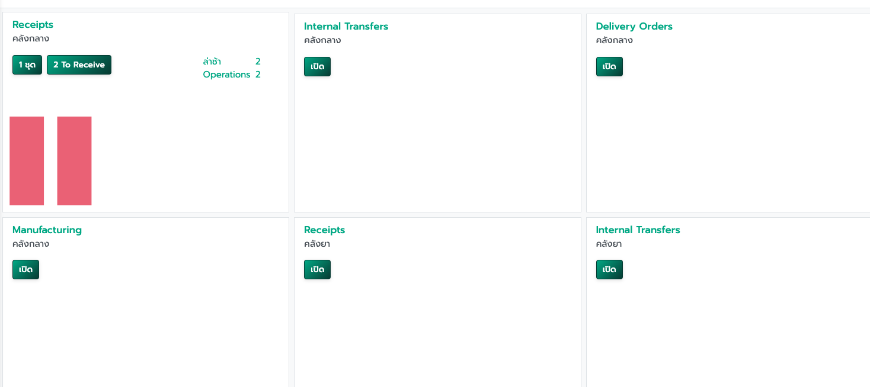
▲ ภาพที่ 1 ภาพรวมสินค้าคงคลัง การ์ดคลังกลางและคลังยา
ชื่อประเภทงานบนการ์ดเป็นภาษาอังกฤษ ความหมายที่ใช้ในโรงพยาบาลมีดังนี้
ชื่อบนการ์ด | ใช้เมื่อ
Receipts | รับสินค้าเข้าคลัง ปุ่ม To Receive คืองานที่ยังรับไม่เสร็จ ช่องล่าช้าคืองานเกินกำหนด
Internal Transfers | โอนสินค้าระหว่างคลังหรือตำแหน่งในโรงพยาบาล
Delivery Orders | จ่ายสินค้าออกจากคลัง
Manufacturing | งานผลิตของคลังนั้น ถ้าไม่ใช้ให้ข้าม
HIS Consumption | ตัดจ่ายจาก HIS มีการ์ดนี้ที่คลังยาหน่วยงาน
Dropship | งานส่งตรง มีการ์ดเดียว ไม่ผูกชื่อคลังบนภาพรวม

ตัวเลขบนการ์ดคลังกลาง
ตัวอย่างบนภาพรวม คลังกลางมีการรับ 1 ชุด และ To Receive 2 ราย Operations 2 คือคำสั่งที่ยังทำไม่จบ ปุ่ม เปิด พาเข้าคิวของคลังนั้น

คลังที่มีการ์ดบนภาพรวม
คลัง | คลัง
คลังกลาง | คลังยา
คลังเวชภัณฑ์มิใช่ยา | คลังพัสดุ
คลังวัสดุวิทยาศาสตร์การแพทย์ | คลังวิสัญญี
คลังไตเทียม | คลังวัสดุเอกซเรย์และรังสี
คลังวัสดุเอกซเรย์และรังสีร่วมรักษา | คลังห้องผ่าตัด
คลังวัสดุทันตกรรม | คลังจักษุวิทยา
คลังกายภาพบำบัด | คลังกายอุปกรณ์
คลัง Cath Lab | คลังศูนย์หัวใจ
คลังยาหน่วยงาน | คลังธนาคารเลือด

บทที่ 3 เมนูที่ใช้ทำงาน
นอกจากภาพรวม แถบ สินค้าคงคลัง มีเมนูเหล่านี้ ก่อนวันรับของให้เปิดตารางการส่งจากผู้ขาย
เมนู | เข้าเมื่อ
ภาพรวม | หาคลังของตนแล้วกดเปิดคิวงาน
ตารางการส่งจากผู้ขาย | ดูล่วงหน้าว่าแต่ละวันผู้ขายจะส่งอะไรเข้าคลัง
คลังและตำแหน่ง | ดูโครงสร้างคลังและตำแหน่งเก็บ
การปฏิบัติการ → โอน | เปิดเอกสารโอนและจ่าย
การปฏิบัติการ → การปรับเปลี่ยน | ปรับยอดเมื่อนับแล้วไม่ตรง
การปฏิบัติการ → การจัดซื้อ | เปิดงานรับสินค้าจากใบสั่งซื้อ
การปฏิบัติการ → ยืมของจากผู้ขาย | รับของด่วนจากผู้ขายก่อน แล้วเปิดขอซื้อตามหลัง
การปฏิบัติการ → HIS เบิกเติมคลัง | ชุดเบิกจาก HIS ที่รอตรวจก่อนเติมคลังหน่วยงาน
การปฏิบัติการ → HIS ตัดจ่ายสินค้า | ชุดตัดจ่ายให้คนไข้ที่รอตรวจก่อนตัดสต็อก
ตรวจคุณภาพสินค้า | เปิดใบตรวจของใบรับที่ยังไม่ผ่าน หรือดูผลที่บันทึกแล้ว
สินค้า | ค้นสินค้า ล็อต และสต็อกคงเหลือ
การรายงาน | ดูประวัติการย้ายและสต็อก
การกำหนดค่า | ผู้ดูแลเท่านั้น

บทที่ 4 การรับสินค้าจากผู้ขาย
เมื่อฝ่ายจัดซื้อยืนยันใบสั่งซื้อ ระบบสร้างใบรับสินค้าและใส่ วันที่คาดว่าจะส่งมอบ ให้เอง ของมาถึงให้โหลดลงพื้นที่รับของ แล้วตรวจคุณภาพก่อน ผ่านแล้วจึงบันทึกจำนวน ล็อต และกดตรวจสอบ ถ้าไม่ผ่าน บันทึกรับไม่ได้ และของยังอยู่พื้นที่รับของ ตัวอย่างใบรับในบทนี้คือ WH/IN/00004 ของคลังกลาง จากใบสั่งซื้อ P00003

4.1 ลำดับการรับสินค้า
เริ่มจากใบสั่งซื้อที่ยืนยันแล้ว ระบบเปิดใบรับสถานะพร้อมไว้ก่อน ของมาถึงให้โหลดลงพื้นที่รับของ แล้วตรวจคุณภาพ ผ่านแล้วจึงบันทึกรับ ถ้าไม่ผ่าน ปุ่มตรวจสอบรับเข้าไม่ได้
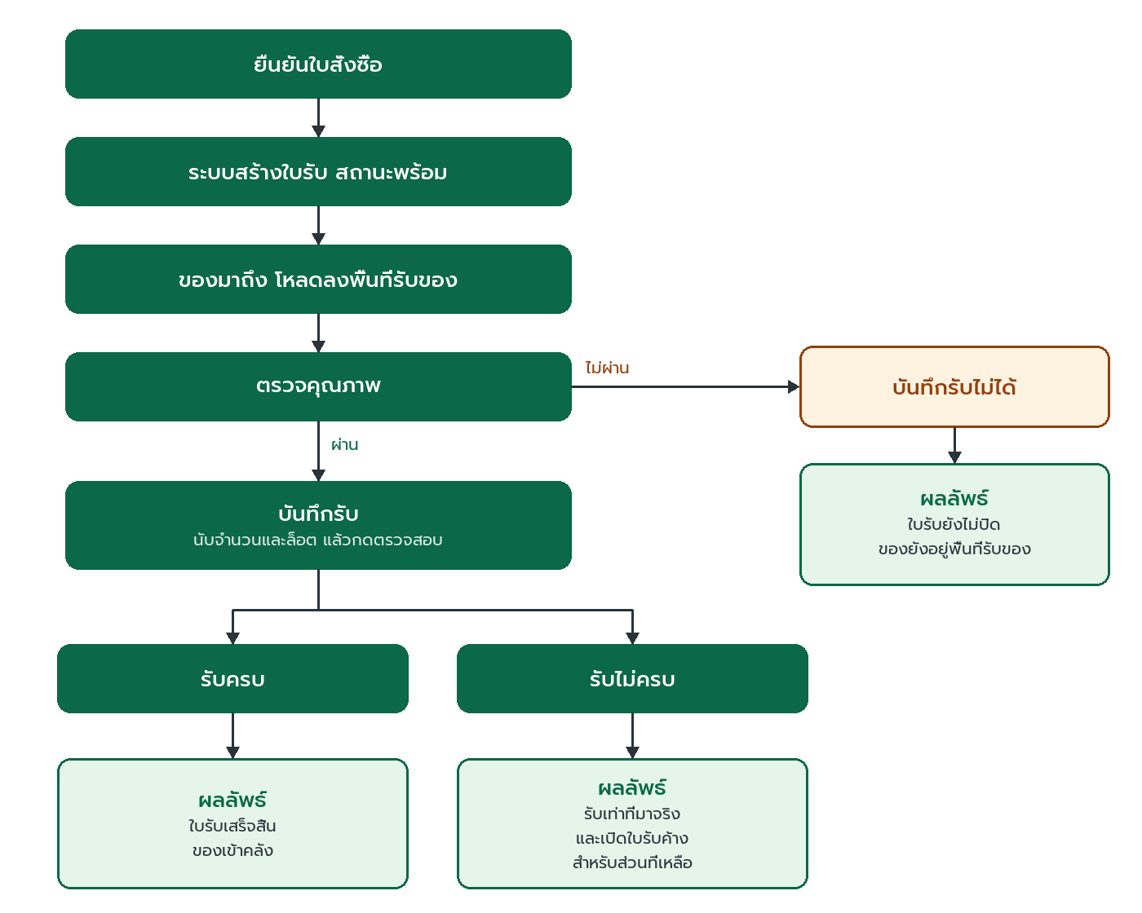
▲ แผนภาพการรับสินค้า โหลดลงพื้นที่รับของ ตรวจคุณภาพผ่านแล้วจึงบันทึกรับ
จุดในลำดับ | สิ่งที่ออกจากขั้นนี้
ยืนยันใบสั่งซื้อ | ระบบสร้างใบรับ สถานะพร้อม
โหลดลงพื้นที่รับของ | ของอยู่พื้นที่รับของ ยังไม่เข้าคลัง
ตรวจคุณภาพไม่ผ่าน | บันทึกรับไม่ได้ ใบรับยังไม่ปิด ของยังอยู่พื้นที่รับของ
ตรวจคุณภาพผ่าน แล้วรับครบ | ใบรับเสร็จสิ้น ของเข้าคลัง
ตรวจคุณภาพผ่าน แต่รับไม่ครบ | รับเท่าที่มาจริง และเปิดใบรับค้างสำหรับส่วนที่เหลือ

4.2 ดูตารางการส่งก่อนวันรับ
ขั้นที่ 1 แถบ สินค้าคงคลัง กด ตารางการส่งจากผู้ขาย
ขั้นที่ 2 ตารางจัดกลุ่มตามวันที่คาดว่าจะส่งมอบ วันที่เลยกำหนดเป็นตัวแดง
ขั้นที่ 3 วัน 30 ก.ย. 2026 มี [00003] CARMINATIVE MIXTURE 180 ML GPO จำนวน 4.00 ขวด จาก บ.ดีเคเอ็มเอส จก เข้าคลังกลาง ตำแหน่ง WH/Stock อ้างใบสั่งซื้อ P00003 ใบรับ WH/IN/00004 สถานะพร้อม
ขั้นที่ 4 ถ้าจะดูเฉพาะวันนี้ 7 วันข้างหน้า หรือรายการที่เลยกำหนด ให้เปิดตัวกรองที่ช่องค้นหา
ขั้นที่ 5 กด เปิดใบรับ ที่แถวนั้นเมื่อของมาถึง โหลดลงพื้นที่รับของ แล้วตรวจคุณภาพให้ผ่านก่อนจึงบันทึกรับ
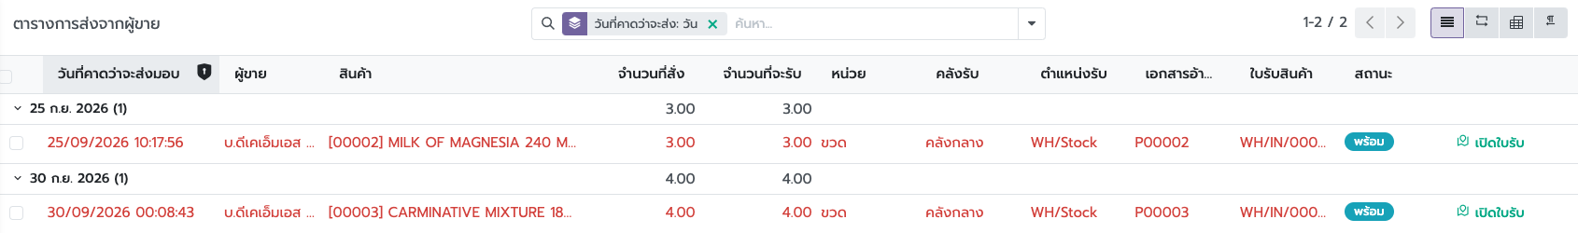
▲ ภาพที่ 2 ตารางการส่งจากผู้ขาย จัดกลุ่มตามวัน WH/IN/00004 เลยกำหนดและยังไม่รับเข้า
ข้อมูลมาจากใบสั่งซื้อ
ไม่ต้องคีย์วันที่ซ้ำในคลัง วันในตารางคือวันที่คาดว่าจะส่งมอบของใบรับ ที่ระบบสร้างตอนยืนยันใบสั่งซื้อ

เปลี่ยนมุมมอง
มุมขวาบนของหน้าตารางมีปุ่มสลับมุมมองสี่ปุ่ม กดปุ่มนั้นแล้วหน้าเปลี่ยนทันที ตัวกรองผู้ขาย สินค้า และช่วงวันยังอยู่เหมือนเดิม
ปุ่ม | ใช้เมื่อ
รายการ | ดูแถวสินค้า จำนวน คลัง และเลขใบรับ อย่างภาพที่ 2
ปฏิทิน | ดูว่าวันไหนมีของเข้า เพื่อจัดคนและพื้นที่รอรับ
หมุน | สรุปจำนวนตามวันและผู้ขาย
กราฟ | ดูแท่งจำนวนที่สั่งในแต่ละวัน

ขั้นที่ 1 กดปุ่มปฏิทินที่มุมขวาบน
ขั้นที่ 2 กดปุ่ม เดือน แล้วเลือก วัน สัปดาห์ เดือน หรือ ปี ลูกศรซ้ายขวาเลื่อนช่วงเวลา ปุ่ม วันนี้ พากลับมาวันปัจจุบัน
ขั้นที่ 3 ในเดือนกันยายน 2569 จุดบนวันที่ 25 คือใบรับของ P00002 จุดบนวันที่ 30 คือใบรับของ P00003
ขั้นที่ 4 กดจุดนั้นเพื่อเปิดรายการ แล้วกดเปิดใบรับเมื่อจะไปตรวจของ
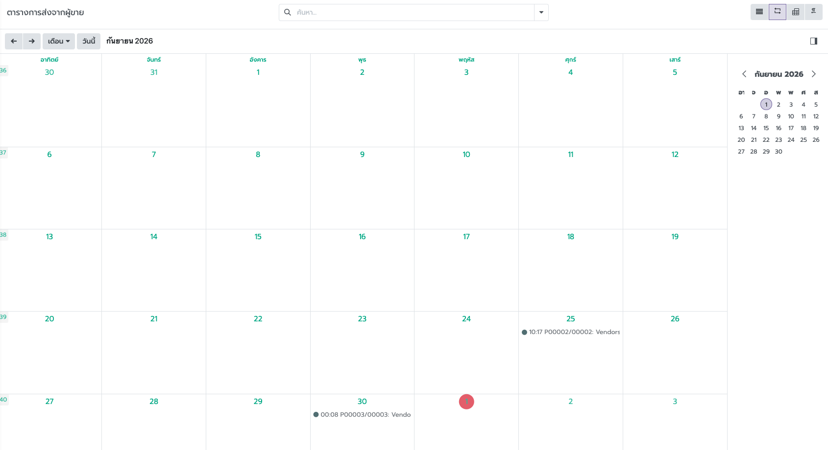
▲ ภาพที่ 3 มุมมองปฏิทินแบบเดือน กันยายน 2569 วันที่ 25 และ 30 มีของนัดส่งจากผู้ขาย
อย่าลากจุดบนปฏิทิน
ปฏิทินใช้ดูแผนส่ง ถ้าลากจุดไปวันอื่น วันที่คาดว่าจะส่งมอบในใบรับจะเปลี่ยนตาม

4.3 เปิดคิวใบรับของ
เมื่อของมาถึงคลัง ให้เปิดคิวใบรับของคลังนั้น ขั้นตอนด้านล่างใช้ได้กับทุกคลัง ภาพที่ 4 เป็นเพียงตัวอย่างของคลังกลาง
ขั้นที่ 1 เปิดแอปสินค้าคงคลัง แล้วกดการ์ด Receipts ของคลังที่จะรับของ
ขั้นที่ 2 ตรวจตัวกรองสถานะ พร้อม คือใบที่จัดของรับได้แล้ว
ขั้นที่ 3 หาใบที่ตรงกับผู้ขายและใบสั่งซื้อที่ของมาส่ง ดูผู้ติดต่อ ที่มา และเอกสารต้นทาง
ขั้นที่ 4 กดแถวนั้นเพื่อเปิดใบ ของที่โหลดลงพื้นที่รับของต้องตรวจคุณภาพตามข้อ 4.5 ให้ผ่านก่อน จึงบันทึกรับ
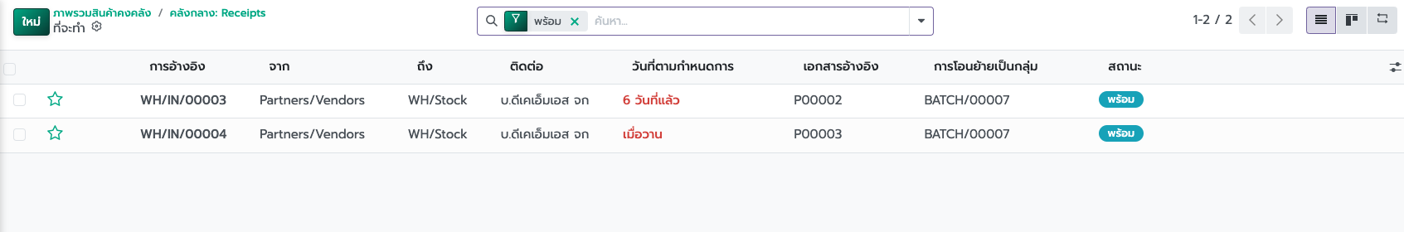
▲ ภาพที่ 4 ตัวอย่างคิวรับของ สถานะพร้อม วันที่แดงคือเลยวันนัดส่ง
สิ่งที่เห็นในรายการ | ความหมาย
สถานะ พร้อม | ของยังไม่เข้าคลัง โหลดลงพื้นที่รับของ ตรวจคุณภาพให้ผ่าน แล้วจึงบันทึกรับ
วันที่เป็นตัวแดง | เลยวันที่นัดรับแล้ว ควรตรวจกับผู้ขายก่อนรับของ
จาก / ติดต่อ | ผู้ขายที่ส่งของใบนี้
ถึง | ตำแหน่งในคลังที่จะรับของเข้า
เอกสารต้นทาง | ใบสั่งซื้อที่ระบบใช้สร้างใบรับนี้
การโอนย้ายเป็นกลุ่ม | ใบรับหลายใบที่ระบบจัดไว้ชุดเดียวกัน เปิดทีละใบเพื่อตรวจของ

4.4 ตรวจใบ WH/IN/00004
ขั้นที่ 1 กดแถว WH/IN/00004 เพื่อเปิดใบ
ขั้นที่ 2 ตรวจรับจาก บ.ดีเคเอ็มเอส จก ประเภทการปฏิบัติการ คลังกลาง: Receipts ตำแหน่งปลายทาง WH/Stock และเอกสารอ้างอิง P00003
ขั้นที่ 3 วันที่ตามกำหนดการ 30/09/2026 เป็นสีแดง เพราะเลยกำหนด วันครบกำหนดของใบสั่งซื้ออยู่ที่ 29/10/2026
ขั้นที่ 4 แท็บการปฏิบัติการ รายการ [00003] CARMINATIVE MIXTURE 180 ML GPO ต้องการ 4.00 ปริมาณ 4.00 หน่วยขวด ใส่ปริมาณให้เท่าของที่รับจริง ของอยู่ในพื้นที่รับของ ให้นำไปตรวจคุณภาพตามข้อ 4.5 ให้ผ่านก่อน จึงบันทึกจำนวนและกดตรวจสอบ
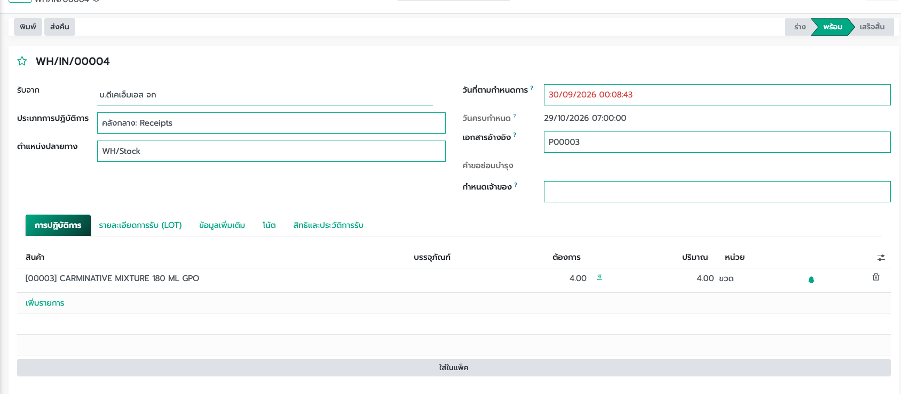
▲ ภาพที่ 5 ใบรับ WH/IN/00004 สถานะพร้อม ของ 4 ขวด อ้างใบสั่งซื้อ P00003

รับเต็มจำนวน
ของมาครบตามใบ เมื่อช่องต้องการกับช่องปริมาณเท่ากัน เช่น ทั้งคู่เป็น 4.00 ขวด กดตรวจสอบหลังตรวจคุณภาพผ่านแล้ว ของทั้งจำนวนเข้าคลัง ระบบไม่เปิดใบรับใบใหม่
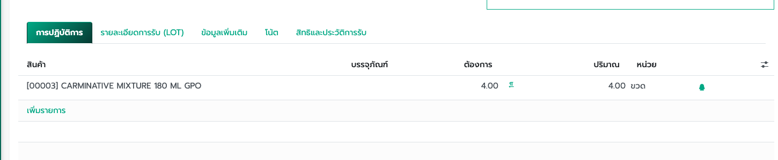
▲ ภาพที่ 6 รับเต็มจำนวน ช่องต้องการ 4.00 เท่ากับช่องปริมาณ 4.00 ขวด

รับบางส่วน และใบรับที่เหลือ
ของมาไม่ครบ ให้แก้เฉพาะช่องปริมาณให้เท่าของที่มาถึงจริง ไม่แก้ช่องต้องการ ตัวอย่างใบสั่งเดิมต้องการ 4.00 ขวด แต่รอบนี้รับได้ 2.00 ขวด
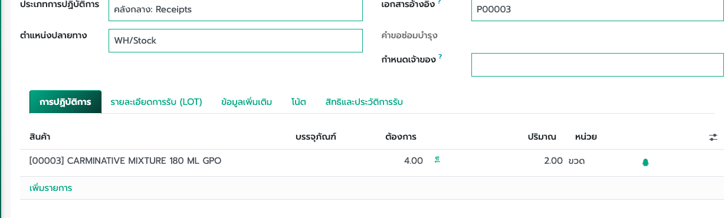
▲ ภาพที่ 7 รับบางส่วน ต้องการ 4.00 แต่ปริมาณที่รับจริงเป็น 2.00 ขวด
เมื่อกดตรวจสอบ ระบบเปิดหน้าต่าง สร้างใบสั่งซื้อล่วงหน้า? เพราะบันทึกสินค้าไว้น้อยกว่าความต้องการเริ่มต้น มีสามทาง
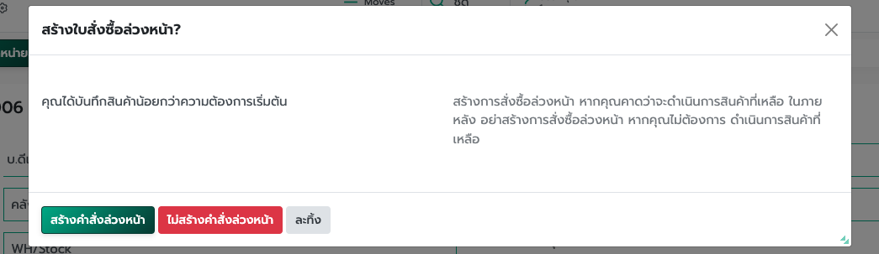
▲ ภาพที่ 8 หน้าต่างถามว่าจะเปิดใบรับส่วนที่เหลือไว้หรือไม่
- สร้างคำสั่งล่วงหน้า — ใบนี้รับเข้าคลังเท่าปริมาณที่ใส่ ส่วนที่เหลือถูกเปิดเป็นใบรับใหม่ สถานะพร้อม อ้างเอกสารเดิม รอรับครั้งหน้า
- ไม่สร้างคำสั่งล่วงหน้า — รับเฉพาะจำนวนที่ใส่ และไม่เปิดใบรับค้าง ส่วนที่ขาดถือว่าไม่รอรับอีก
- ละทิ้ง — ปิดหน้าต่าง ใบนี้ยังไม่ถูกยืนยัน ของยังไม่เข้าคลัง

ใส่เลขล็อตและวันหมดอายุ
ยาที่ติดตามตามล็อต ให้เปิดแท็บ รายละเอียดการปฏิบัติการ ใส่ชื่อล็อตตามฉลากหรือใบส่งของ และวันหมดอายุของล็อตนั้น จำนวนรับในแท็บนี้ต้องตรงกับช่องปริมาณในแท็บการปฏิบัติการ ระบบคำนวณอายุคงเหลือเป็นจำนวนวันจากวันหมดอายุ
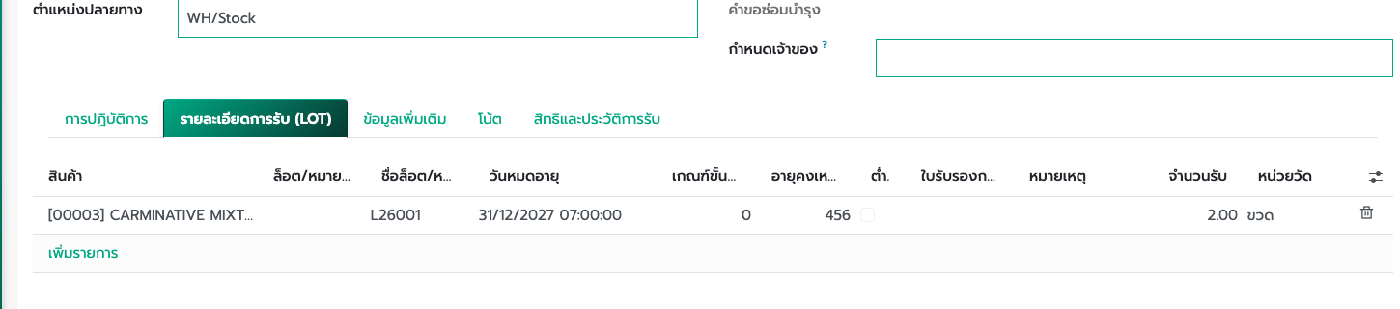
▲ ภาพที่ 9 แท็บรายละเอียดการปฏิบัติการ ชื่อล็อต L26001 หมดอายุ 31/12/2027 จำนวนรับ 2.00 ขวด
อายุต่ำกว่าเกณฑ์
ถ้าสินค้านั้นตั้งเกณฑ์อายุคงเหลือขั้นต่ำไว้ และวันหมดอายุทำให้เหลือน้อยกว่าเกณฑ์ แถบแดงจะขึ้น และต้องแนบใบรับรองการเปลี่ยนยาก่อนยืนยันรับ ถ้ายังไม่ใส่วันหมดอายุ ทั้งที่สินค้ามีเกณฑ์นี้ ระบบไม่ให้กดตรวจสอบ และขึ้นข้อความให้ระบุวันหมดอายุสำหรับ LOT ยา

4.5 ตรวจคุณภาพก่อนรับเข้า
ใบรับสินค้ามีแถบสีเหลืองว่า ต้องตรวจคุณภาพสินค้าให้ผ่านก่อนรับเข้าคลัง ปุ่ม ตรวจคุณภาพ อยู่หัวใบ เห็นเฉพาะผู้ใช้ในกลุ่ม ผู้ตรวจคุณภาพสินค้า รายการใบตรวจทั้งคลังเปิดได้จากแถบ สินค้าคงคลัง เมนู ตรวจคุณภาพสินค้า
ขั้นที่ 1 เปิดใบรับ แล้วกด ตรวจคุณภาพ ระบบเปิดใบตรวจและใส่จุดตรวจที่ตรงกับคลังกับสินค้าในใบ
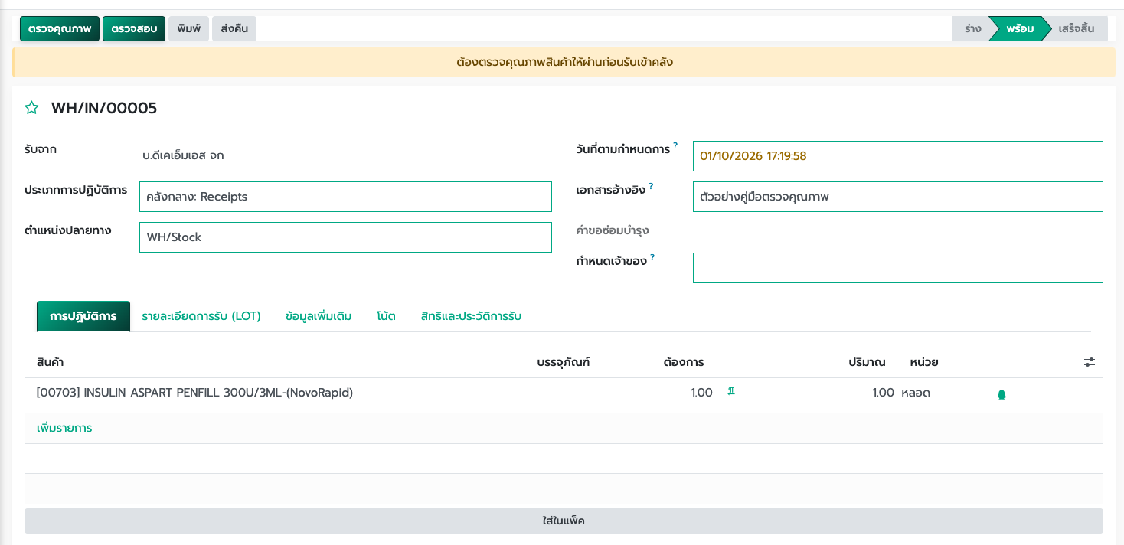
▲ ภาพที่ 10 ใบรับมีย่านสีเหลืองและปุ่มตรวจคุณภาพก่อนกดตรวจสอบ
ขั้นที่ 2 กด ตรวจจุดควบคุม หน้าต่างขึ้นทีละข้อ มุมขวาบอกว่าอยู่ข้อใด เช่น 1 / 8 เมื่อเป็นยา Cold Chain
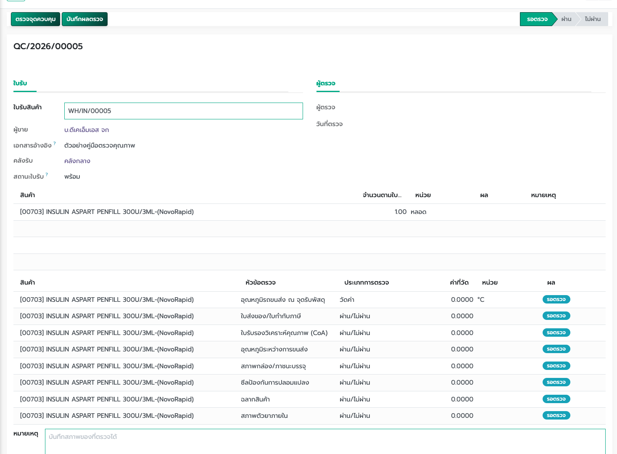
▲ ภาพที่ 11 ใบตรวจคุณภาพ จุดที่ต้องตรวจอยู่ในตารางด้านล่าง แล้วกดตรวจจุดควบคุม
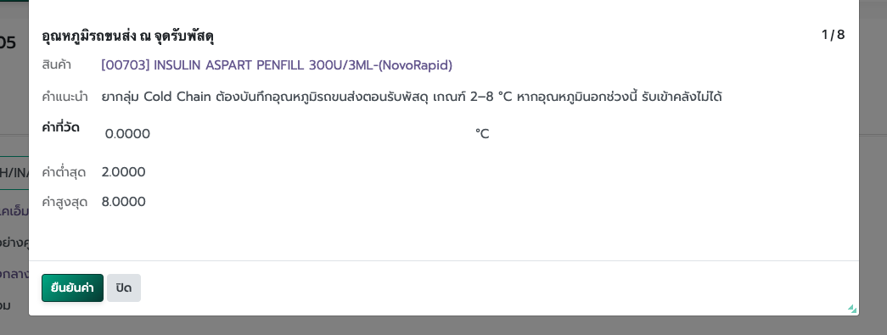
▲ ภาพที่ 12 หน้าต่างข้อแรก มุมขวาเป็นลำดับข้อ คำแนะนำอยู่ใต้ชื่อสินค้า
ขั้นที่ 3 อ่านคำแนะนำใต้ชื่อสินค้า แล้วเทียบกับของจริงและเอกสารที่มากับของ
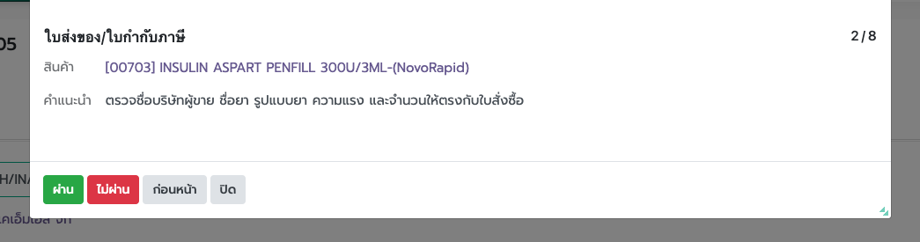
▲ ภาพที่ 13 คำแนะนำของข้อใบส่งของ อยู่ใต้ชื่อสินค้า
ขั้นที่ 4 ข้อที่เป็นผ่านหรือไม่ผ่าน กด ผ่าน หรือ ไม่ผ่าน
▲ ภาพที่ 14 ปุ่มผ่านและไม่ผ่านของข้อที่ไม่ได้วัดค่า
ขั้นที่ 5 ข้อที่ต้องวัดค่า ให้พิมพ์ค่าที่วัดได้ แล้วกด ยืนยันค่า ถ้าค่าอยู่ในช่วงที่กำหนด ระบบบันทึกว่าผ่าน ถ้าอยู่นอกช่วง กด แก้ค่า เพื่อใส่ใหม่ หรือกด ยืนยันไม่ผ่าน
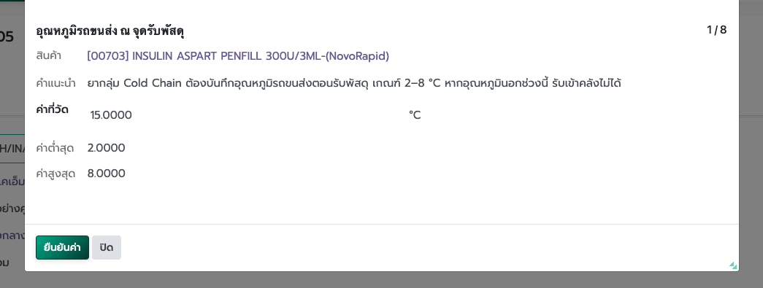
▲ ภาพที่ 15 พิมพ์อุณหภูมิแล้วกดยืนยันค่า ช่วงที่ยอมรับอยู่ที่ค่าต่ำสุดและค่าสูงสุด
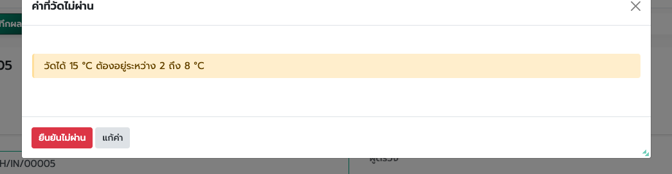
▲ ภาพที่ 16 ค่านอกช่วง กดแก้ค่าเพื่อใส่ใหม่ หรือยืนยันไม่ผ่านถ้าของรับไม่ได้
ขั้นที่ 6 กด ก่อนหน้า เมื่อต้องกลับไปดูข้อก่อน กด ปิด เมื่อต้องออกก่อน ข้อที่กดผ่าน ไม่ผ่าน หรือยืนยันค่าแล้วถูกเก็บไว้ ข้อที่เปิดค้างแล้วยังไม่กดจะยังไม่ถูกบันทึก
▲ ภาพที่ 17 ปุ่มก่อนหน้ากลับไปข้อที่แล้ว ปุ่มปิดออกจากหน้าต่างโดยข้อที่ยังไม่กดจะไม่ถูกบันทึก
ขั้นที่ 7 เมื่อครบทุกข้อ กลับมาที่ใบตรวจ ช่องผลของสินค้าต้องเป็น ผ่าน แล้วกด บันทึกผลตรวจ
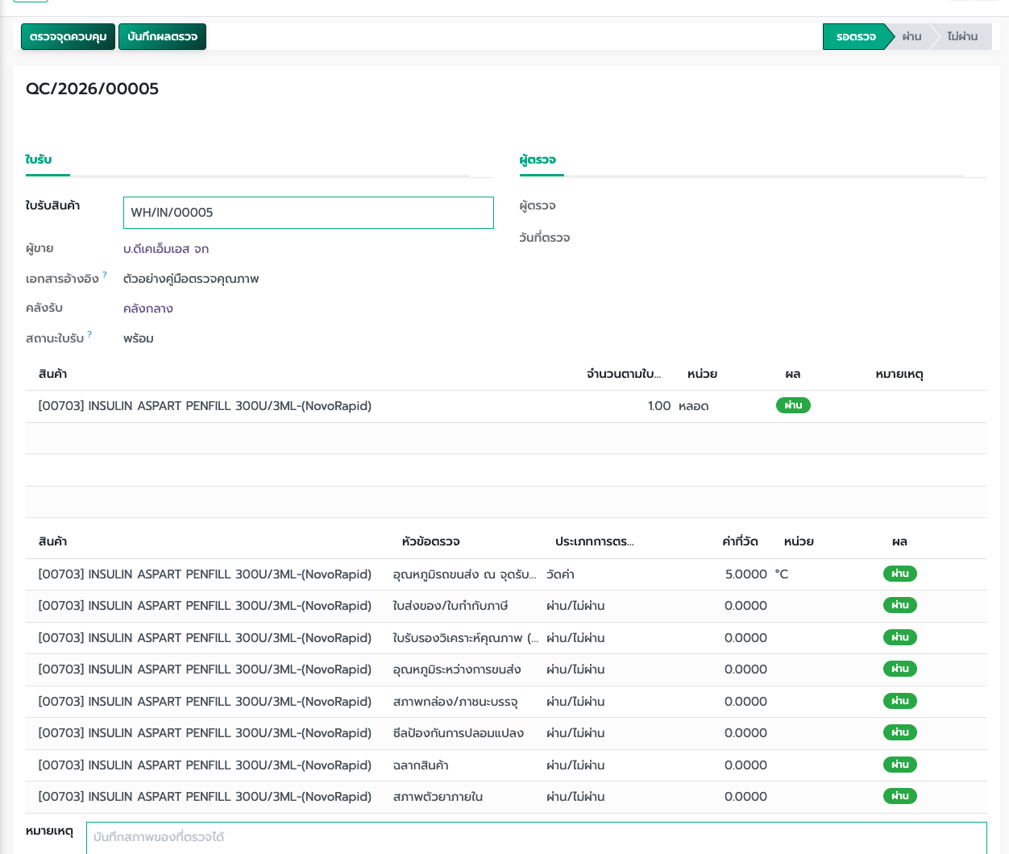
▲ ภาพที่ 18 ทุกข้อเป็นผ่านแล้ว จึงกดบันทึกผลตรวจ สถานะใบตรวจยังเป็นรอตรวจจนกว่าจะกดปุ่มนี้
ขั้นที่ 8 กลับไปที่ใบรับ แถบเหลืองหายเมื่อผลเป็นผ่าน จึงไปข้อ 4.6 เพื่อบันทึกรับ
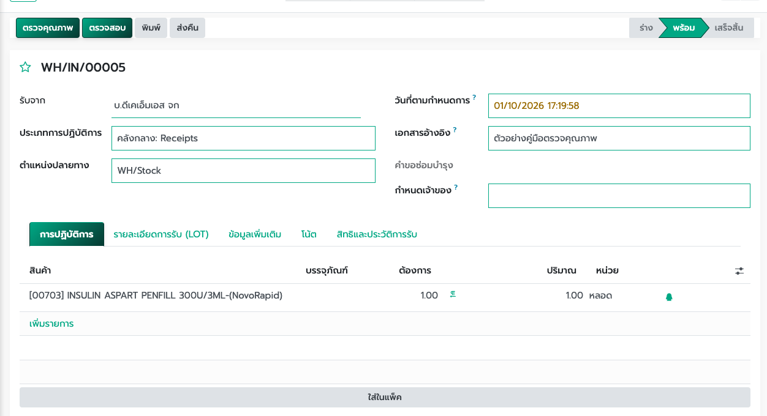
▲ ภาพที่ 19 หลังบันทึกผลผ่าน แถบเหลืองหาย ใบรับยังเป็นสถานะพร้อม จึงไปกดตรวจสอบ
ยาที่รับเข้าคลังกลาง ระบบถามตามตารางด้านล่าง เรียงตามลำดับที่หน้าต่างตรวจเปิดให้ ยาที่ไม่ได้ทำเครื่องหมาย Cold Chain จะไม่มีสองข้อที่เกี่ยวกับอุณหภูมิ
หัวข้อตรวจ | ใช้กับ | วิธีตัดสิน
อุณหภูมิรถขนส่ง ณ จุดรับพัสดุ | ยา Cold Chain | วัดอุณหภูมิเป็น °C แล้วกดยืนยันค่า ต้องอยู่ระหว่าง 2 ถึง 8
ใบส่งของ/ใบกำกับภาษี | เวชภัณฑ์ยา | ชื่อผู้ขาย ชื่อยา รูปแบบ ความแรง และจำนวนต้องตรงกับใบสั่งซื้อ
ใบรับรองวิเคราะห์คุณภาพ (CoA) | เวชภัณฑ์ยา | ต้องมี CoA ของล็อตนั้น ค่า Assay วันหมดอายุ และเลขที่ผลิตตรงกับตัวสินค้า
อุณหภูมิระหว่างการขนส่ง | ยา Cold Chain | Datalogger หรือ Indicator Chip ไม่มีสัญญาณอุณหภูมิหลุดช่วง
สภาพกล่อง/ภาชนะบรรจุ | เวชภัณฑ์ยา | กล่องสมบูรณ์ ไม่บุบ ฉีกขาด เปียกชื้น หรือมีรอยแกะและเทปกาวเสีย
ซีลป้องกันการปลอมแปลง | เวชภัณฑ์ยา | ซีลหรือรอยพับยังสมบูรณ์
ฉลากสินค้า | เวชภัณฑ์ยา | ชื่อยา เลขที่ผลิต วันผลิต วันหมดอายุ และเลขทะเบียนตำรับยาตรงกัน
สภาพตัวยาภายใน | เวชภัณฑ์ยา | สุ่มดูในกล่อง ยาน้ำไม่ตกตะกอนหรือเปลี่ยนสี เม็ดและบลิสเตอร์ไม่รั่วพอง

จุดตรวจชุดนี้ใช้กับคลังกลาง
จุดในตารางผูกกับใบรับของคลังกลาง และหมวดเวชภัณฑ์ยา ผู้ดูแลแก้รายการได้ที่ การกำหนดค่า เมนู จุดควบคุมคุณภาพ เครื่องหมาย Cold Chain อยู่ที่หน้าสินค้า ผู้ดูแลเป็นผู้กำหนดว่ายาตัวใดต้องวัดอุณหภูมิ

ข้อใดไม่ผ่าน รับเข้าไม่ได้
ถ้ามีข้อไม่ผ่าน กดบันทึกผลตรวจแล้วผลเป็นไม่ผ่าน ของเข้าคลังไม่ได้ เมื่อแก้ของหรือเอกสารแล้ว กด ตรวจใหม่ เพื่อเริ่มจุดตรวจชุดเดิม ปุ่มตรวจใหม่ใช้ได้เมื่อใบรับยังไม่เสร็จสิ้น

4.6 กดตรวจสอบ
ปุ่มตรวจสอบที่หัวหน้าจอจะเห็นเฉพาะผู้ใช้ที่อยู่ในกลุ่ม ผู้มีสิทธิรับสินค้า บัญชีที่เปิดดูอย่างเดียวจะเห็นปุ่มพิมพ์กับส่งคืน และแถบสถานะ ร่าง พร้อม เสร็จสิ้น อย่างในภาพที่ 5 แต่ไม่มีปุ่มตรวจสอบ กดตรวจสอบได้เมื่อใบตรวจคุณภาพเป็นผ่านแล้ว
ขั้นที่ 1 ผู้มีสิทธิรับสินค้าตรวจปริมาณให้ตรงของจริง และตรวจว่าผลคุณภาพเป็นผ่านตามข้อ 4.5 แล้วกด ตรวจสอบ
ขั้นที่ 2 ถ้ายังมีจุดตรวจค้างอยู่ ระบบเปิดหน้าต่างตรวจคุณภาพให้ทำต่อ และรับเข้าคลังเมื่อทุกข้อผ่านแล้วเท่านั้น
ขั้นที่ 3 สถานะเปลี่ยนจาก พร้อม เป็น เสร็จสิ้น ของเข้าตำแหน่งปลายทางของใบรับ ในตัวอย่างคือ 4 ขวดเข้า WH/Stock
ขั้นที่ 4 ถ้ากดทั้งที่ไม่มีสิทธิรับสินค้า ระบบปฏิเสธและบอกให้ติดต่อผู้ดูแล เพื่อเพิ่มกลุ่ม ผู้มีสิทธิรับสินค้า
ขั้นที่ 5 ถ้าบัญชีไม่มีสิทธิตรวจคุณภาพ ทั้งที่ยังมีจุดตรวจค้าง ระบบไม่เปิดหน้าต่างตรวจ และยังไม่รับของเข้า
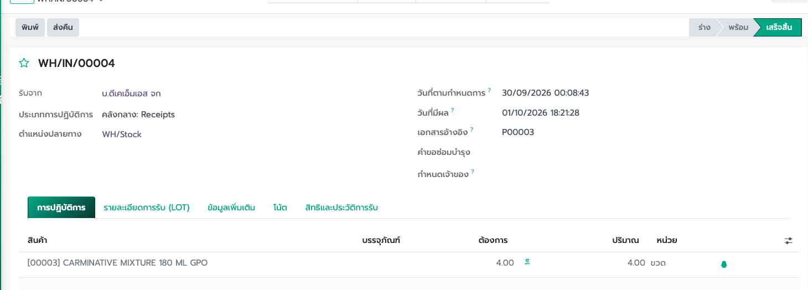
▲ ภาพที่ 20 หลังกดตรวจสอบ สถานะเสร็จสิ้น ของ 4.00 ขวด เข้าตำแหน่ง WH/Stock
เปิดหน้าสินค้าจากชื่อในใบรับ หรือจากเมนูสินค้า ปุ่มที่มีอยู่จะขึ้นตามจำนวนที่รับเข้า และช่องต้นทุนเป็นราคาที่รับ ตัวอย่างนี้ต้นทุน 580 บาทต่อขวด จากราคาในใบสั่งซื้อ รับ 4 ขวด จึงมีมูลค่ารวม 2,320 บาท วิธีคิดต้นทุนของยานี้เป็นค่าเฉลี่ย
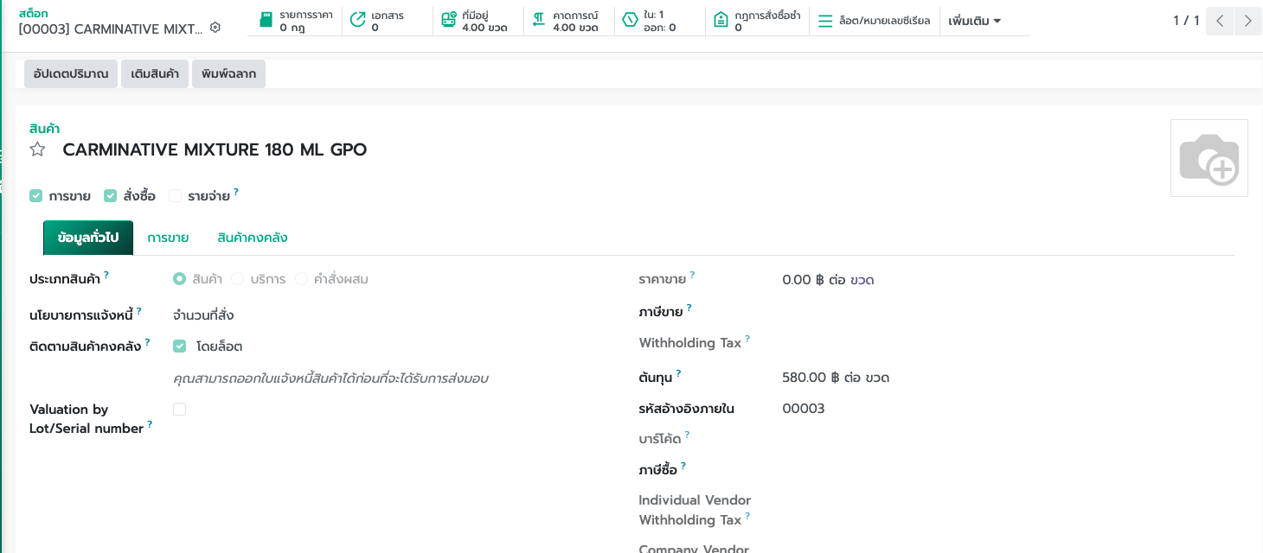
▲ ภาพที่ 21 หน้าสินค้า ปุ่มที่มีอยู่เป็น 4.00 ขวด และต้นทุน 580.00 บาทต่อขวด
กดปุ่ม ที่มีอยู่ บนหน้าสินค้า เพื่อดูว่าของอยู่ที่ตำแหน่งใด แถวนี้คือสถานที่ WH/Stock ล็อต L26001 ปริมาณที่มีอยู่ 4.00 ขวด
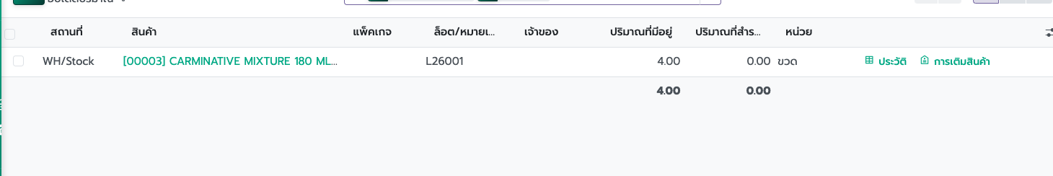
▲ ภาพที่ 22 ของเข้าคลังที่ WH/Stock ล็อต L26001 จำนวน 4.00 ขวด
ถ้ากดตรวจสอบแล้วระบบไม่ให้แก้ใบสั่งซื้อ
ผู้รับสินค้าต้องอยู่ในกลุ่ม การจัดซื้อ ผู้ใช้ ด้วย เพราะการรับเข้าจะบันทึกจำนวนที่รับแล้วบนใบสั่งซื้อ ถ้าไม่มีสิทธิ ระบบขึ้นการเข้าถึงผิดพลาด และของยังไม่เข้าคลัง

บทที่ 5 การโอนย้ายภายใน
การโอนย้ายภายในใช้ย้ายของจากตำแหน่งหนึ่งไปอีกตำแหน่งในโรงพยาบาล เช่น จากคลังกลางไปคลังยา ไม่ใช่การรับจากผู้ขาย และไม่ต้องผ่านจุดตรวจคุณภาพตอนรับเข้า ลำดับทั้งเส้นอยู่ที่ข้อ 5.1 คลังกลางเมื่อรับใบแล้ว ระบบดึงรายการให้ พิมพ์ใบหยิบ ไปหยิบของ แพ็คลงกล่อง แล้วกดตรวจสอบใบสุดท้ายเพื่ออัปเดตคลังปลายทาง คลังที่รับของกดแก้ห่อเมื่อจะนำไปใช้

5.1 ลำดับการโอนภายใน
งานแบ่งเป็นสองช่วง หน่วยงานทำถึงใบร่างแล้วส่งให้คลัง หน่วยงานคลังกดรับรายการ ระบบดึงของให้ แล้วเดินตามใบหยิบ ใบแพ็ค และใบอัปเดตปลายทาง ถ้ายอดต่ำกว่าขั้นต่ำ ระบบสร้างใบร่างให้แทนหน่วยงาน รายละเอียดเกณฑ์อยู่บทที่ 6
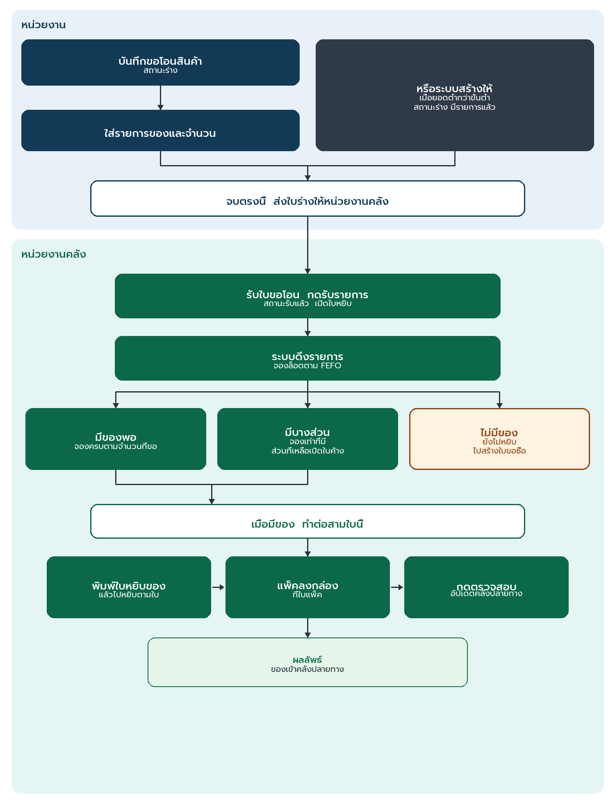
▲ แผนภาพการโอนภายใน รับใบแล้วระบบดึงรายการ พิมพ์ใบหยิบ แพ็คลงกล่อง แล้วอัปเดตปลายทาง

หน่วยงาน
หน่วยงานทำให้ถึงใบสถานะร่าง แล้วส่งให้หน่วยงานคลัง งานของหน่วยงานจบตรงนี้
ขั้นที่ 1 บันทึกขอโอนสินค้า ใบอยู่สถานะร่าง หรือไม่ต้องบันทึกเอง ถ้าระบบสร้างใบให้เมื่อยอดต่ำกว่าขั้นต่ำ
ขั้นที่ 2 ใส่รายการของและจำนวนที่ขอ แล้วส่งใบร่างให้หน่วยงานคลัง

หน่วยงานคลัง
หน่วยงานคลังรับใบร่างต่อจากขั้นที่ 2 ปุ่มรับรายการบนใบคือ ตั้งเป็นสิ่งที่ต้องทำ เมื่อกดแล้วระบบเปิดสามใบให้เดินต่อกัน
ขั้นที่ 3 รับใบขอโอน แล้วกดรับรายการ ใบเปลี่ยนเป็นใบหยิบ จาก WH/Stock ไปจุดแพ็ค WH/Packing Zone และระบบเปิดใบแพ็คกับใบอัปเดตปลายทางไว้รอ
ขั้นที่ 4 ระบบดึงรายการให้เอง ของพอจะจองล็อตตาม FEFO ครบจำนวน มีบางส่วนจะจองเท่าที่มี ส่วนที่เหลือเปิดเป็นใบค้างตอนกดตรวจสอบ ไม่มีของจะยังไม่จอง ให้ไปสร้างใบขอซื้อและยังไม่หยิบ
ขั้นที่ 5 กด พิมพ์ใบหยิบของ แล้วไปหยิบตามใบที่จุดเก็บ จากนั้นกลับมากดตรวจสอบบนใบหยิบ ของเข้าจุดแพ็ค
ขั้นที่ 6 ที่ใบแพ็ค กด ใส่ในแพ็ค เพื่อแพ็คลงกล่อง แล้วกดตรวจสอบ ของไปที่ WH/Output
ขั้นที่ 7 ที่ใบอัปเดตปลายทาง กดตรวจสอบ ของเข้าคลังปลายทาง หรือให้หน่วยงานปลายทางเป็นผู้กดตรวจสอบใบนี้
ผู้ทำ | ทำถึงขั้น | สิ่งที่ได้
หน่วยงาน | ขั้นที่ 1–2 | ใบขอโอนสถานะร่าง ส่งให้คลังแล้วจบ
ระบบ | แทนขั้นที่ 1 เมื่อยอดต่ำกว่าขั้นต่ำ | ใบร่างมีรายการแล้ว หน่วยงานไม่ต้องคีย์
หน่วยงานคลัง | ขั้นที่ 3 | รับแล้ว ได้ใบหยิบ และมีใบแพ็คกับใบปลายทางรออยู่
ระบบ | ขั้นที่ 4 เมื่อมีของ | จองล็อตตาม FEFO บนใบหยิบ
หน่วยงานคลัง | ขั้นที่ 4 เมื่อไม่มีของ | ยังไม่หยิบ และไปสร้างใบขอซื้อ
หน่วยงานคลัง | ขั้นที่ 5–6 | พิมพ์ใบหยิบ ไปหยิบ แล้วแพ็คลงกล่อง
คลังหรือปลายทาง | ขั้นที่ 7 | กดตรวจสอบแล้วของเข้าคลังปลายทาง

สามใบของคลังกลาง
ใบหยิบเลขที่ขึ้นต้น WH/PICK ใช้พิมพ์แล้วไปหยิบจาก WH/Stock ใบแพ็คเลขที่ขึ้นต้น WH/PACK ใช้แพ็คลงกล่องที่ WH/Packing Zone ใบอัปเดตปลายทางเลขที่ขึ้นต้น WH/INT พาของจาก WH/Output เข้าคลังที่ขอ กดตรวจสอบทีละใบตามลำดับ ใบถัดไปถึงจะพร้อม

5.2 เปิดใบโอน
ขั้นนี้เป็นงานของหน่วยงาน ตามขั้นที่ 1 และ 2 ในข้อ 5.1 ทำถึงใบร่างแล้วส่งให้คลัง
ขั้นที่ 1 ที่แถบ สินค้าคงคลัง เปิด การปฏิบัติการ แล้วเลือก โอน และ ขอโอนสินค้า
ขั้นที่ 2 กด ใหม่ ประเภทการปฏิบัติการเป็น คลังกลาง: Internal Transfers ที่ตั้งต้นทางและตำแหน่งปลายทางถูกตั้งเป็น WH/Stock ทั้งคู่
ขั้นที่ 3 เปลี่ยนตำแหน่งปลายทางเป็นคลังที่จะรับของ ตัวอย่างนี้ปลายทางคือ PHAR/Stock ของคลังยา และใส่เอกสารอ้างอิง เติมคลังยา
ขั้นที่ 4 ที่แท็บการปฏิบัติการ กด เพิ่มรายการ เลือกสินค้า แล้วใส่ปริมาณเท่าของที่จะย้าย ไม่เกินยอดที่มีอยู่ที่ต้นทาง
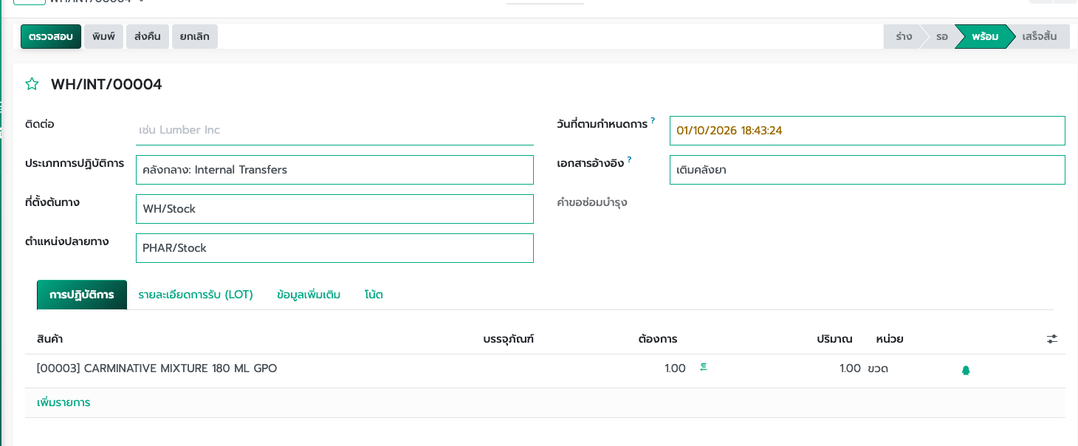
▲ ภาพที่ 23 ใบโอน WH/INT/00004 สถานะพร้อม จาก WH/Stock ไป PHAR/Stock จำนวน 1.00 ขวด

5.3 เลือกเลขล็อตที่มีอยู่
ขั้นนี้เป็นงานของหน่วยงานคลัง หลังกดรับรายการตามขั้นที่ 4 ระบบดึงล็อตให้เองตาม FEFO ไม่ต้องพิมพ์เลขล็อตใหม่ เปิดแท็บ รายละเอียดการปฏิบัติการ ของใบหยิบเพื่อตรวจเลขล็อตและจำนวนที่จอง จำนวนที่จองควรเท่ากับปริมาณที่ขอเมื่อของพอ ภาพตัวอย่างเป็นล็อต L26001 จำนวน 1.00 ขวด
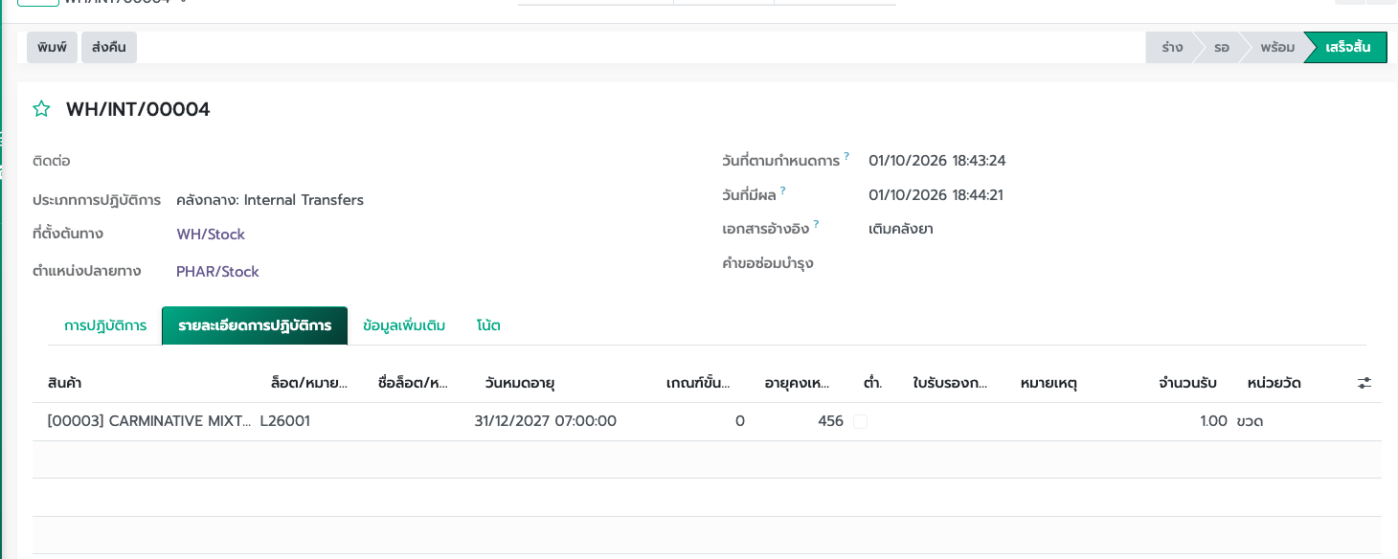
▲ ภาพที่ 24 แท็บรายละเอียดการปฏิบัติการของใบโอน เลือก L26001 จำนวน 1.00 ขวด สถานะเสร็จสิ้นหลังกดตรวจสอบ

5.4 กดตรวจสอบ
ขั้นนี้เป็นงานของหน่วยงานคลัง ตามขั้นที่ 5 ถึง 7 ในข้อ 5.1 กดตรวจสอบบนใบหยิบเพื่อส่งของเข้าจุดแพ็ค กดตรวจสอบบนใบแพ็คเพื่อส่งไป WH/Output ของเข้าคลังปลายทางเมื่อกดตรวจสอบใบสุดท้าย ถ้าดึงได้บางส่วน ให้หยิบเท่าที่จอง และตอนกดตรวจสอบให้สร้างใบค้างสำหรับส่วนที่เหลือ ถ้าไม่มีของ ยังไม่กดตรวจสอบ และไปสร้างใบขอซื้อ ภาพด้านล่างเป็นหน้าจอใบที่กดตรวจสอบจนเสร็จสิ้น
ขั้นที่ 1 ถ้าใบยังเป็นร่าง กด ตั้งเป็นสิ่งที่ต้องทำ ระบบเปลี่ยนเป็นใบหยิบและดึงรายการให้
ขั้นที่ 2 กด พิมพ์ใบหยิบของ ไปหยิบตามใบ แล้วกลับมากด ตรวจสอบ บนใบหยิบ
ขั้นที่ 3 เปิดใบแพ็คที่รออยู่ กด ใส่ในแพ็ค แล้วกด ตรวจสอบ
ขั้นที่ 4 เปิดใบอัปเดตปลายทาง แล้วกด ตรวจสอบ สถานะเป็นเสร็จสิ้น ของเข้าคลังปลายทาง
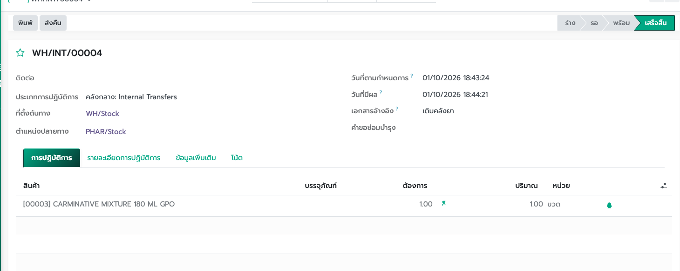
▲ ภาพที่ 25 หลังกดตรวจสอบ ใบโอนเสร็จสิ้น ของ 1.00 ขวดออกจาก WH/Stock ไป PHAR/Stock
กฎจัดเก็บของคลังปลายทาง
ถ้าสินค้านั้นมีที่เก็บกำหนดไว้ในคลังปลายทาง ระบบจะวางของที่ชั้นย่อยให้เอง แม้บนใบจะระบุ PHAR/Stock ตัวอย่างนี้ยา [00003] ของคลังยาถูกวางที่ PHAR/Stock/G

5.5 ตรวจยอดหลังโอน
เปิดหน้าสินค้าแล้วกด ที่มีอยู่ ของทั้งสิ้นยังเป็น 4.00 ขวด แต่แยกคนละตำแหน่ง คลังกลาง WH/Stock เหลือ 3.00 ขวด คลังยา PHAR/Stock/G ได้เพิ่ม 1.00 ขวด ต้นทุนต่อหน่วยไม่เปลี่ยนเพราะเป็นการย้ายภายใน
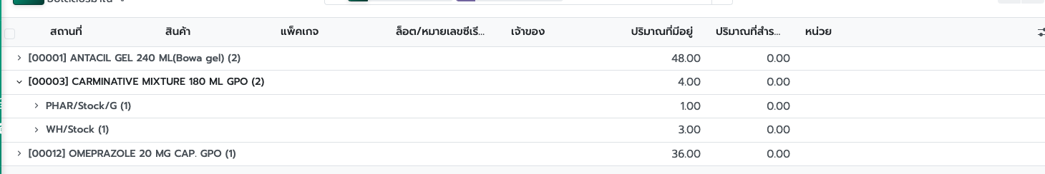
▲ ภาพที่ 26 หลังโอน WH/Stock เหลือ 3.00 ขวด และ PHAR/Stock/G ได้ 1.00 ขวด

5.6 แพ็คลงกล่อง
แพ็คลงกล่องทำที่ใบแพ็ค หลังใบหยิบถูกตรวจสอบแล้วและใบแพ็คขึ้นสถานะพร้อม กดใส่ในแพ็คก่อนกดตรวจสอบใบแพ็ค ตัวอย่างหน้าจอคือใบ WH/INT/00007 จาก WH/Stock ไป PHAR/Stock ยา [00003] ล็อต L26001 จำนวน 1.00 ขวด เอกสารอ้างอิงใส่ว่า แพ็คกล่องส่งคลังยา
ขั้นที่ 1 เปิดแท็บการปฏิบัติการ ตรวจปริมาณให้ครบ
ขั้นที่ 2 กด ใส่ในแพ็ค ที่ท้ายรายการ ระบบสร้างกล่องและขึ้นปุ่มแพ็คเกจด้านบน
ขั้นที่ 3 กดปุ่มแพ็คเกจเพื่อดูเลขกล่อง ตัวอย่างนี้คือ PACK0000002
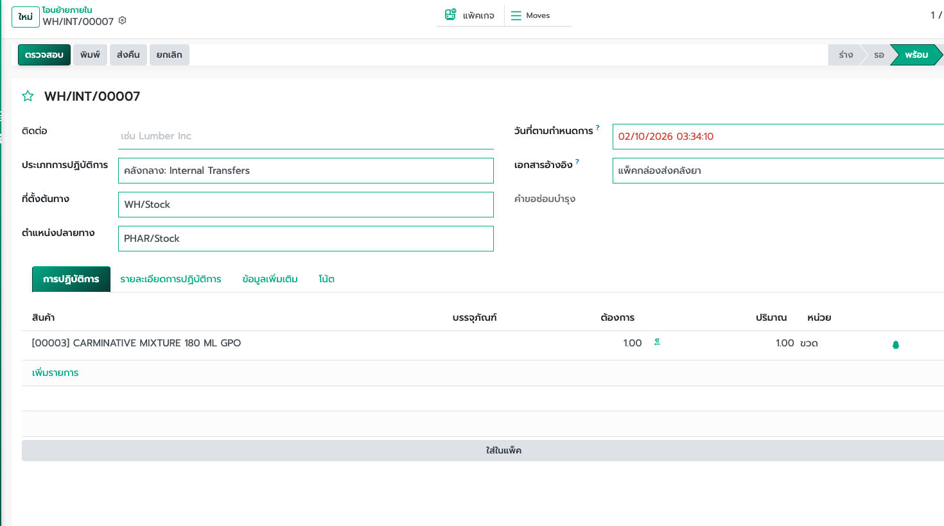
▲ ภาพที่ 37 ใบ WH/INT/00007 พร้อมแล้ว กดใส่ในแพ็ค แล้วขึ้นปุ่มแพ็คเกจ
กดใส่ในแพ็คก่อนตรวจสอบ
ปุ่มใส่ในแพ็คขึ้นเมื่อสถานะเป็นพร้อม ถ้ากดตรวจสอบไปก่อน ของย้ายโดยไม่มีเลขกล่อง

5.7 พิมพ์ฉลากติดกล่อง
หลังได้เลขกล่องแล้ว พิมพ์ฉลากติดที่กล่องก่อนส่งมอบ เปิดกล่องจากปุ่มแพ็คเกจ แล้วกดการดำเนินการ เลือกพิมพ์ แล้วเลือก บาร์โค้ดแพ็คเกจพร้อมเนื้อหา
ขั้นที่ 1 หน้าตัวอย่างขึ้นเลขกล่อง PACK0000002 พร้อมแถบบาร์โค้ด
ขั้นที่ 2 ข้างล่างเป็นชื่อยา จำนวน และล็อต L26001
ขั้นที่ 3 กดพิมพ์ แล้วติดฉลากที่กล่อง คลังปลายทางจะอ่านเลขกล่องกับของในกล่องได้จากแผ่นนี้
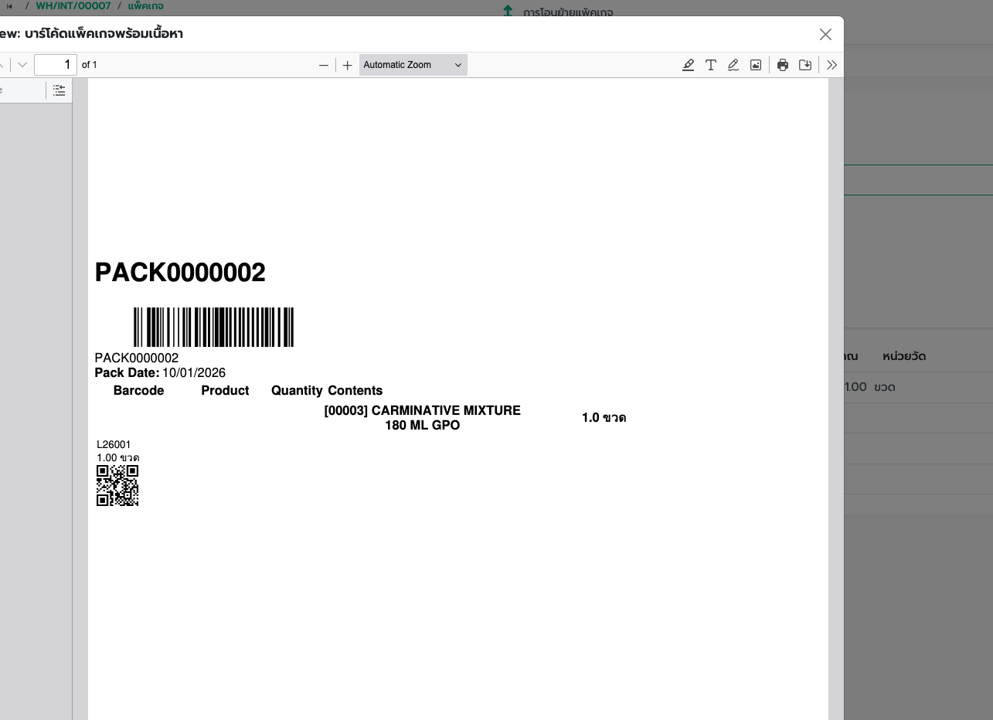
▲ ภาพที่ 38 ฉลากบาร์โค้ดแพ็คเกจพร้อมเนื้อหาของกล่อง PACK0000002
ฉลากเล็กมีแค่เลขกล่อง
รายการ บาร์โค้ดแพ็คเกจ (PDF) พิมพ์เฉพาะเลขกล่องกับวันที่แพ็ค รายการ ZPL ใช้กับเครื่องพิมพ์ฉลาก ไม่ใช่กระดาษธรรมดา ถ้าต้องการให้เห็นชื่อยาและล็อตบนกล่อง ให้ใช้ บาร์โค้ดแพ็คเกจพร้อมเนื้อหา

5.8 ส่งมอบ
เมื่อติดฉลากแล้ว เปิดใบอัปเดตปลายทางแล้วกดตรวจสอบ สถานะเปลี่ยนเป็นเสร็จสิ้น ถือว่าปลายทางรับของแล้ว ของออกจากคลังกลางเข้าคลังปลายทางพร้อมเลขกล่อง ถ้าหน่วยงานปลายทางเป็นผู้รับของ ให้ปลายทางเป็นคนกดตรวจสอบใบนี้
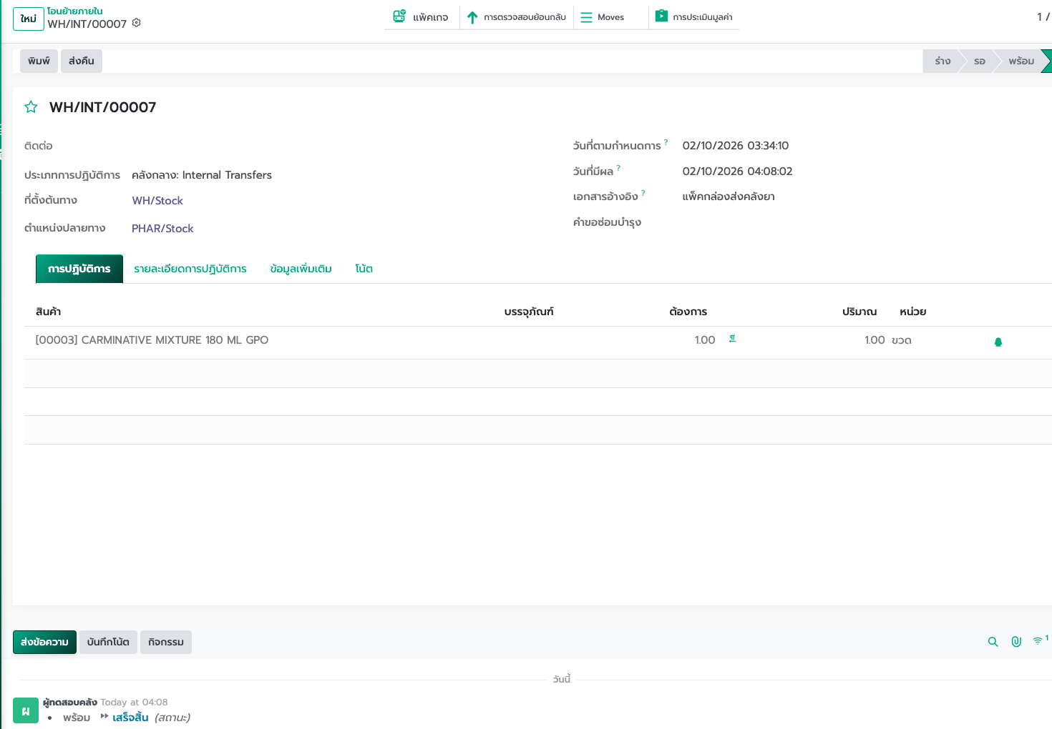
▲ ภาพที่ 39 หลังกดตรวจสอบ ใบ WH/INT/00007 เสร็จสิ้น ส่งมอบ 1.00 ขวดไป PHAR/Stock
เปิดกล่องจากปุ่มแพ็คเกจ เนื้อหาเป็นยา [00003] ล็อต L26001 จำนวน 1.00 ขวด สถานที่บนใบเป็น PHAR/Stock แต่กฎจัดเก็บของคลังยาวางกล่องที่ PHAR/Stock/G
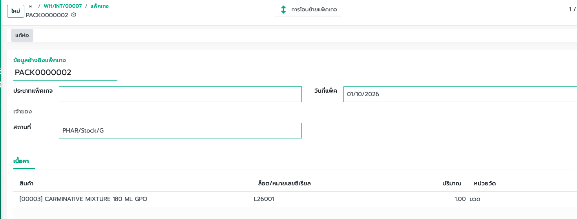
▲ ภาพที่ 40 กล่อง PACK0000002 อยู่ที่ PHAR/Stock/G มีล็อต L26001 จำนวน 1.00 ขวด
ของในกล่องนับแยกจากของที่วางชั้น
หลังส่งมอบยานี้ คลังกลางไม่เหลือ และคลังยาที่ PHAR/Stock/G มี 4.00 ขวด แบ่งเป็น 3.00 ขวดที่ไม่อยู่ในกล่อง กับ 1.00 ขวดในกล่อง PACK0000002 ของในกล่องยังหยิบใช้ทีละขวดไม่ได้ จนกว่าจะแก้ห่อ

5.9 แก้ห่อให้พร้อมใช้
เมื่อคลังยาได้รับกล่องและจะนำไปจ่ายหรือโอนต่อ ให้เปิดกล่องจากปุ่มแพ็คเกจของใบโอน แล้วกด แก้ห่อ ของออกจากกล่องไปอยู่ตำแหน่งเดิมโดยไม่มีเลขกล่อง
ขั้นที่ 1 เปิดกล่อง PACK0000002 ที่อยู่ที่ PHAR/Stock/G
ขั้นที่ 2 กด แก้ห่อ เนื้อหาและสถานที่ของกล่องจะว่าง
ขั้นที่ 3 ตรวจที่ปุ่มที่มีอยู่ของสินค้า แถว PHAR/Stock/G ล็อต L26001 เป็น 4.00 ขวด ช่องแพ็คเกจว่าง และปริมาณที่สำรองไว้เป็น 0.00 จึงนำไปใช้ได้
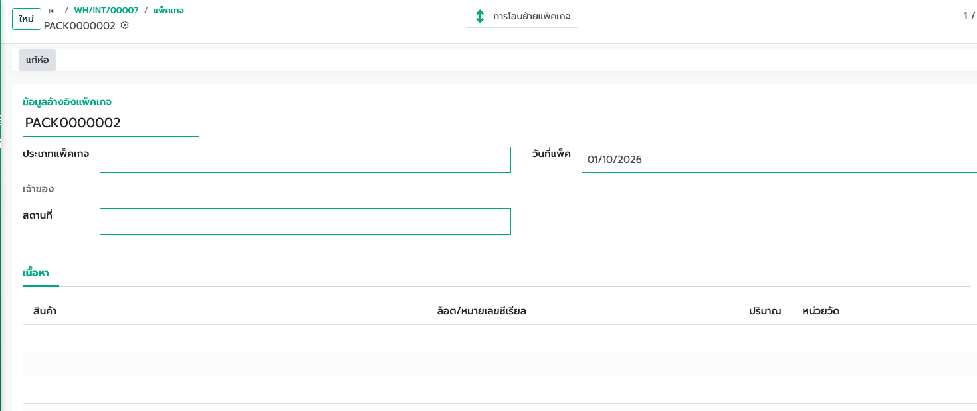
▲ ภาพที่ 41 หลังกดแก้ห่อ กล่อง PACK0000002 ไม่มีสินค้าและไม่มีสถานที่
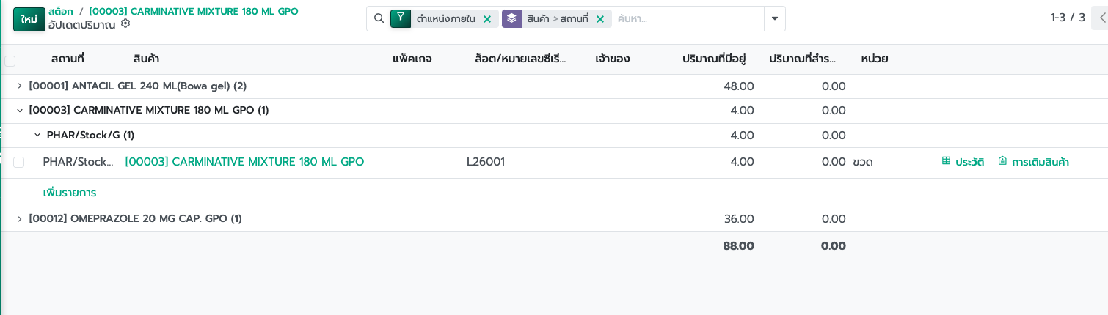
▲ ภาพที่ 42 ของพร้อมใช้ที่ PHAR/Stock/G ล็อต L26001 จำนวน 4.00 ขวด ไม่ได้อยู่ในกล่อง
แก้ห่อหลังรับกล่องแล้ว
กดแก้ห่อที่คลังปลายทางเมื่อจะหยิบใช้ ถ้าแก้ก่อนส่งมอบ ของจะไม่อยู่ในกล่อง และฉลากที่ติดไว้จะไม่ตรงกับของในกล่อง

บทที่ 6 ใบขอเบิกภายในอัตโนมัติ
ทุกวันเวลา 23:30 น. ระบบดูเกณฑ์จำนวนขั้นต่ำและจำนวนมากที่สุดของคลังยา ถ้ายอดต่ำกว่าขั้นต่ำ ระบบสร้างใบโอนสถานะร่างจากคลังกลางไปคลังยาให้เอง

6.1 ดูเกณฑ์ที่หน้าการเติมสินค้า
ผู้ดูแลคลังเปิด สินค้าคงคลัง แล้วเข้า การปฏิบัติการ การจัดซื้อ และการเติมสินค้า หน้านี้เป็นรายการ ไม่ใช่แบบฟอร์ม บนแถวของสินค้าดูช่อง ที่มีอยู่ ขั้นต่ำ สูงสุด และจำนวนคำสั่ง ถ้ายังไม่เห็นช่องหลัง ให้เลื่อนตารางไปทางขวา ตัวอย่างนี้เป็นกฎของคลังยา ที่ตำแหน่ง PHAR/Stock
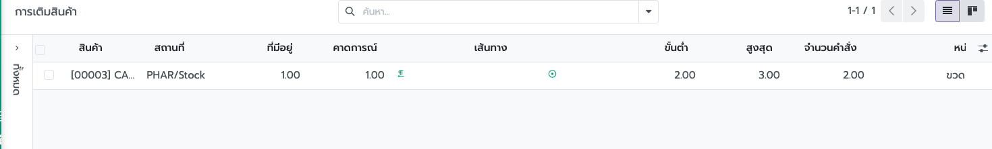
▲ ภาพที่ 27 หน้าการเติมสินค้า ยา [00003] ที่ PHAR/Stock มีอยู่ 1.00 ขั้นต่ำ 2.00 สูงสุด 3.00 จำนวนคำสั่ง 2.00 ขวด
กดเข้าที่แถวสินค้าเพื่อเปิดแบบฟอร์มกฎ ตัวอย่างคือ OP/00051 คลังคือคลังยา และตำแหน่งคือ PHAR/Stock
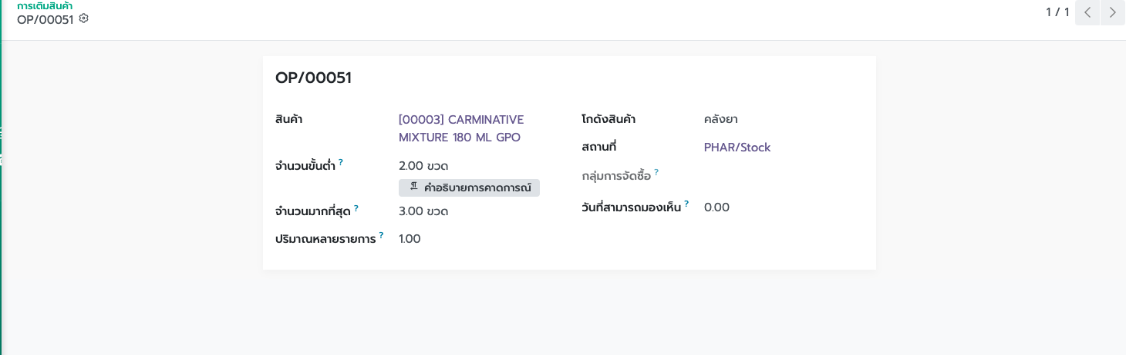
▲ ภาพที่ 28 แบบฟอร์มกฎ OP/00051 ของคลังยา ที่ PHAR/Stock ขั้นต่ำ 2.00 ขวด มากที่สุด 3.00 ขวด
เมนูนี้สำหรับผู้ดูแลคลัง
เจ้าหน้าที่คลังทั่วไปเปิดเมนูการเติมสินค้าไม่เห็น แต่เห็นใบร่างที่ระบบสร้างในเมนูโอนย้ายภายใน

6.2 ใบร่างที่ระบบสร้าง
คลังยาตั้งคลังเติมสต็อกหลักไว้เป็นคลังกลาง เมื่อยอดที่ PHAR/Stock ต่ำกว่าขั้นต่ำ ระบบสร้างใบโอนของคลังกลาง จาก WH/Stock ไป PHAR/Stock จำนวนเท่าส่วนที่ขาดถึงจำนวนมากที่สุด เอกสารอ้างอิงขึ้นต้นว่า เบิกอัตโนมัติ ตามด้วยวันที่ ถ้าวันเดียวกันมีใบร่างของเส้นทางนี้อยู่แล้ว ระบบจะไม่สร้างซ้ำ
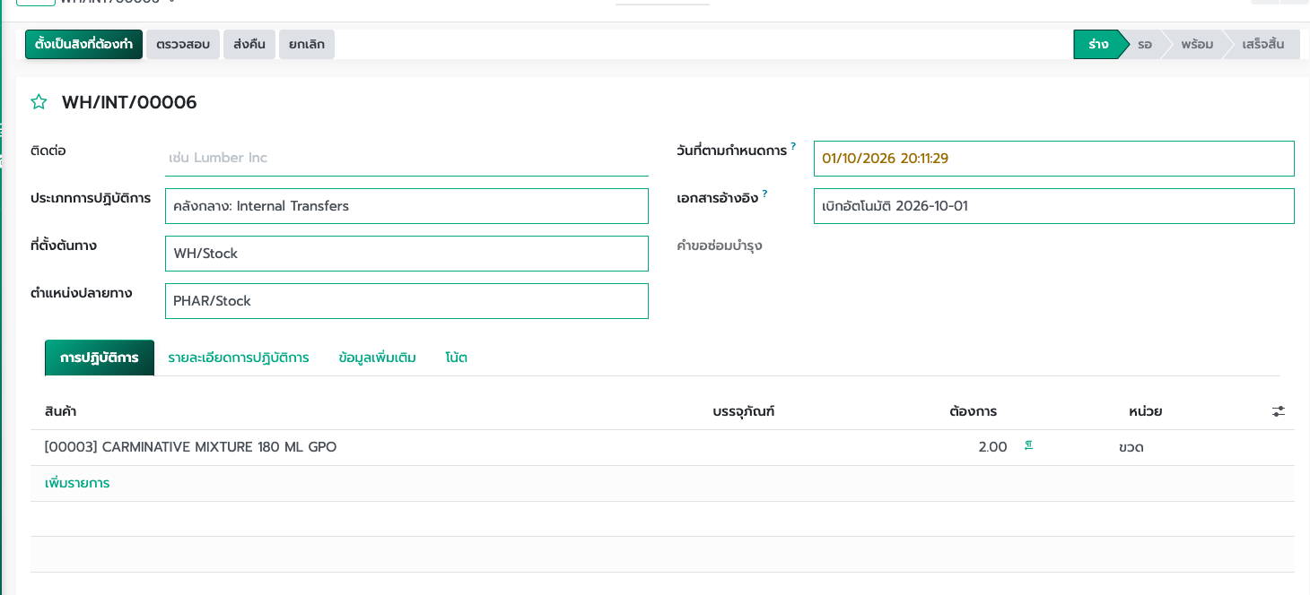
▲ ภาพที่ 29 ใบ WH/INT/00006 สถานะร่าง จาก WH/Stock ของคลังกลาง ไป PHAR/Stock ของคลังยา จำนวน 2.00 ขวด
ตัวอย่างนี้คลังยามียา [00003] อยู่ 1.00 ขวด ขั้นต่ำ 2.00 และมากที่สุด 3.00 ระบบจึงเปิดใบร่างจากคลังกลางจำนวน 2.00 ขวด

6.3 ทำให้ใบโอนเสร็จ
ขั้นที่ 1 เปิดใบร่าง แล้วกด ตั้งเป็นสิ่งที่ต้องทำ จนสถานะเป็น พร้อม
ขั้นที่ 2 เปิดแท็บ รายละเอียดการปฏิบัติการ ตรวจเลขล็อตที่มีอยู่ที่คลังกลาง ในตัวอย่างระบบจับล็อต L26001 จำนวน 2.00 ขวดมาให้
ขั้นที่ 3 กด ตรวจสอบ สถานะเปลี่ยนเป็น เสร็จสิ้น ของออกจากคลังกลางและเข้าคลังยา
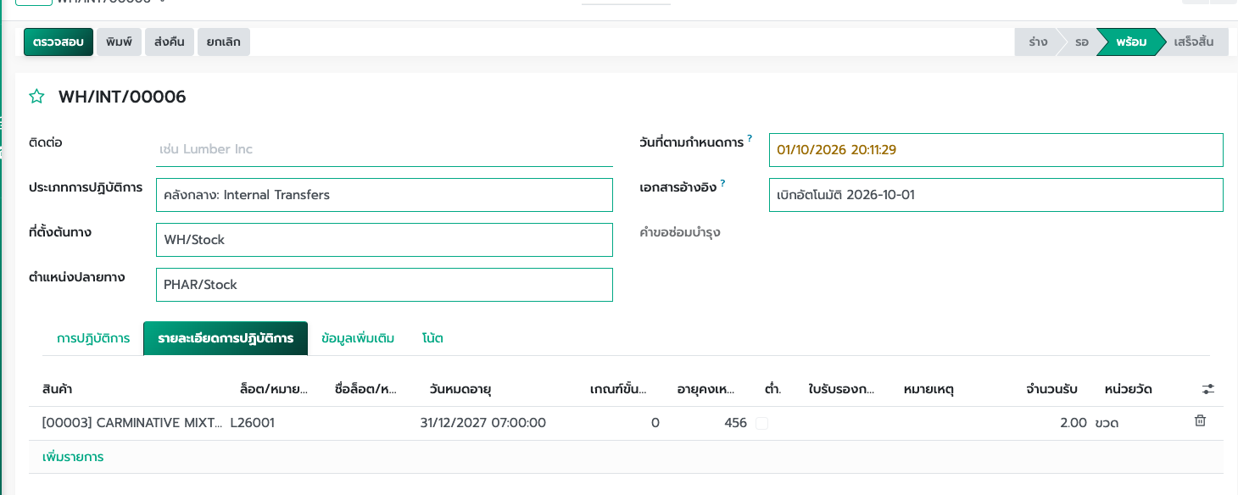
▲ ภาพที่ 30 ใบพร้อมแล้ว แท็บรายละเอียดการปฏิบัติการเป็นล็อต L26001 จำนวน 2.00 ขวด
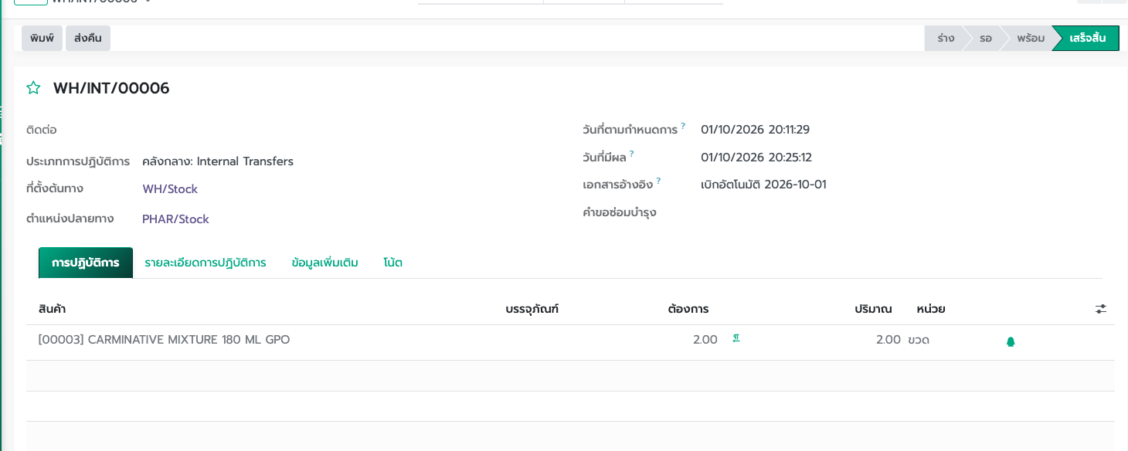
▲ ภาพที่ 31 หลังกดตรวจสอบ สถานะเสร็จสิ้น ของ 2.00 ขวดออกจาก WH/Stock ไป PHAR/Stock
ชั้นเก็บของคลังยา
บนใบระบุปลายทาง PHAR/Stock ยานี้มีกฎจัดเก็บของคลังยา ระบบจึงวางของที่ PHAR/Stock/G

เปิดหน้าสินค้าแล้วกด ที่มีอยู่ ของทั้งสิ้นยังเป็น 4.00 ขวด คลังกลาง WH/Stock เหลือ 1.00 ขวด คลังยา PHAR/Stock/G เป็น 3.00 ขวด ต้นทุนต่อหน่วยไม่เปลี่ยนเพราะเป็นการย้ายภายใน
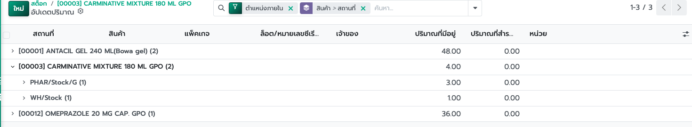
▲ ภาพที่ 32 หลังโอนเสร็จ WH/Stock เหลือ 1.00 ขวด และ PHAR/Stock/G เป็น 3.00 ขวด
วันถัดไป
ถ้าตำแหน่งนั้นยังต่ำกว่าขั้นต่ำ และใบร่างของวันก่อนถูกดำเนินการหรือยกเลิกไปแล้ว ระบบจะสร้างใบร่างใหม่อีกครั้งในรอบ 23:30 น. ของวันถัดไป

บทที่ 7 จ่ายออก เบิกเติมจาก HIS และตัดจ่าย
HIS ส่งชุดข้อมูลเข้าคิวให้ตรวจก่อน ของจะออกจากคลังเมื่อชุดนั้นถูกผ่านแล้ว ผู้ที่เปิดคิวต้องอยู่ในกลุ่ม HIS Interface ผู้ใช้ และผู้ที่กดผ่านต้องอยู่ในกลุ่ม HIS Interface เภสัชกร

7.1 ตัดจ่ายสินค้า
เมนูอยู่ที่ สินค้าคงคลัง แล้วการปฏิบัติการ แล้ว HIS ตัดจ่ายสินค้า เปิดชุดที่ยังไม่ผ่าน ตรวจรหัสสินค้า จำนวน ล็อต คลัง และยอดรวมให้ตรง Control Qty Total
ขั้นที่ 1 กด Validate ถ้าข้อมูลครบ สถานะเปลี่ยนจาก Draft เป็น Ready
ขั้นที่ 2 กด Post ผู้กดต้องเป็นเภสัชกรของ HIS สถานะเปลี่ยนเป็น Posted
ขั้นที่ 3 ระบบสร้างใบจัดส่งประเภท HIS Consumption และทำให้เสร็จทันที ของออกจากตำแหน่งต้นทางไปที่ HIS Consumption
ตัวอย่างชุด HIS/2026/00222 วันที่ 25 สิงหาคม 2569 รวม 26 หน่วย สถานะ Posted ผ่านแล้วจึงสร้างใบ UNIT/HISOUT/00001
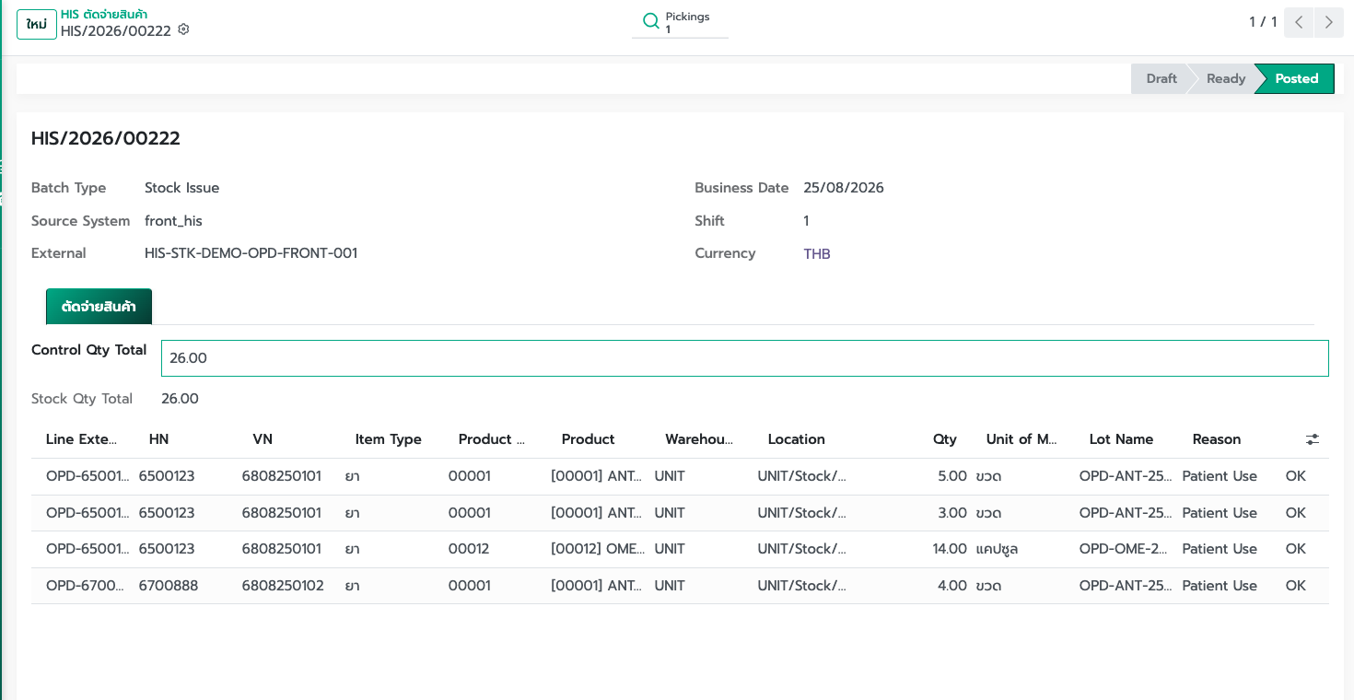
▲ ภาพที่ 33 ชุด HIS/2026/00222 สถานะ Posted แท็บตัดจ่ายสินค้ารวม 26.00
ใบจ่ายเปิดได้จากปุ่ม Pickings บนชุดนั้น หรือจากเมนูการจัดส่ง สถานะเสร็จสิ้น เอกสารอ้างอิงเป็นชื่อชุด HIS ตัวอย่างนี้ต้นทางเป็นชั้นยาของคลังยาหน่วยงาน ANTACIL GEL 12.00 ขวด และ OMEPRAZOLE 14.00 แคปซูล
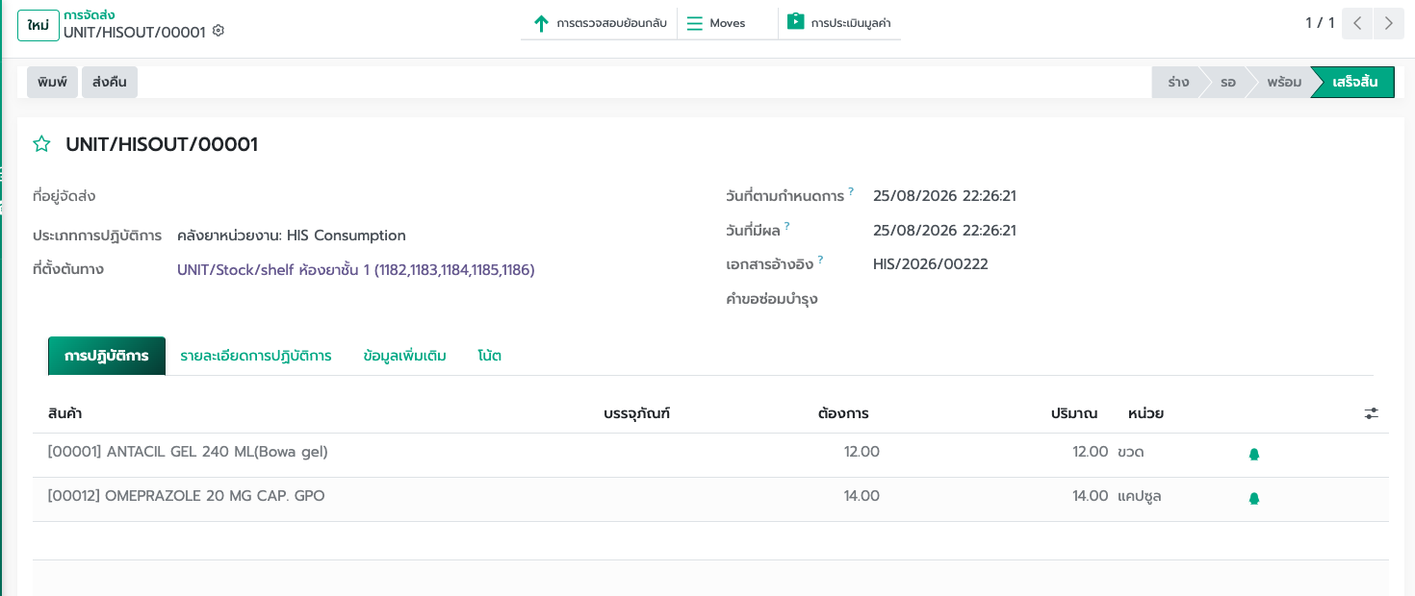
▲ ภาพที่ 34 ใบ UNIT/HISOUT/00001 เสร็จสิ้น อ้างอิงชุด HIS/2026/00222
แท็บรายละเอียดการปฏิบัติการแสดงล็อตที่ตัด ANTACIL เป็นล็อต OPD-ANT-2508 จำนวน 5.00 และ 4.00 ขวด กับล็อต OPD-ANT-2507 จำนวน 3.00 ขวด OMEPRAZOLE เป็นล็อต OPD-OME-2508 จำนวน 14.00 แคปซูล
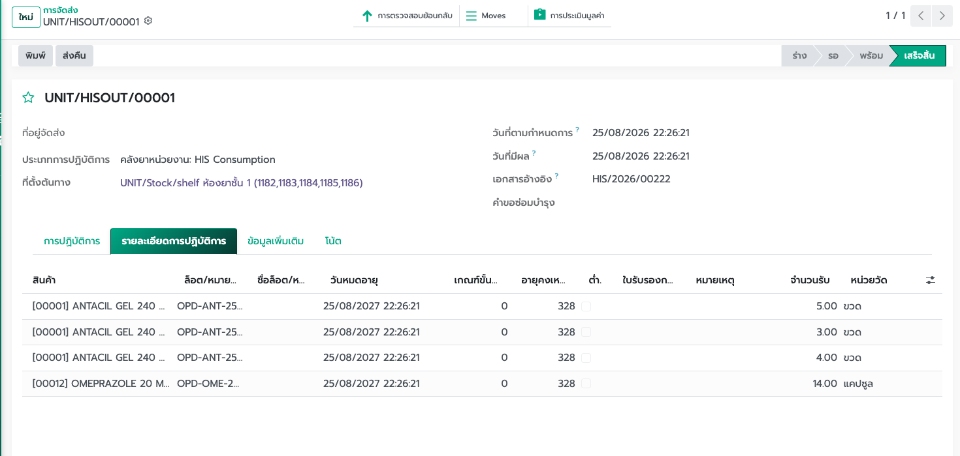
▲ ภาพที่ 35 ล็อตที่ตัดจ่ายบนใบ UNIT/HISOUT/00001
บัญชีคลังทั่วไปยังไม่เห็นคิวนี้
ถ้ายังไม่อยู่ในกลุ่ม HIS Interface เมนู HIS ตัดจ่ายสินค้าจะไม่ขึ้น และเปิดชุดแล้วระบบขึ้นการเข้าถึงผิดพลาด ใบจัดส่งที่ผ่านแล้วเปิดได้จากการจัดส่ง โดยไม่ต้องมีกลุ่มนี้

7.2 เบิกเติมคลัง
เมนูอยู่ที่ สินค้าคงคลัง แล้วการปฏิบัติการ แล้ว HIS เบิกเติมคลัง HIS ส่งคลังต้นทางกับตำแหน่งปลายทางมาในชุดนี้ เจ้าหน้าที่ตรวจรหัสสินค้า จำนวน และยอดรวมให้ตรง Control Qty Total แล้วกด Post ระบบส่งของทันที ไม่ค้างเป็นใบร่างแบบใบขอเบิกอัตโนมัติตอน 23:30 น.
ตัวอย่างชุด HIS/2026/00298 วันที่ 2 ตุลาคม 2569 รหัสภายนอก HIS-REQ-DEMO-OPD-00003 ต้นทางคลังยา PHAR/Stock ปลายทางคลังยาหน่วยงาน UNIT/Stock หน่วยงาน OPD รายการ REQ-OPD-00003 เป็นยา [00003] จำนวน 1.00 ขวด HIS ไม่ระบุล็อต ระบบตรวจแล้วสถานะบรรทัด OK ทั้งชุดเป็น Ready
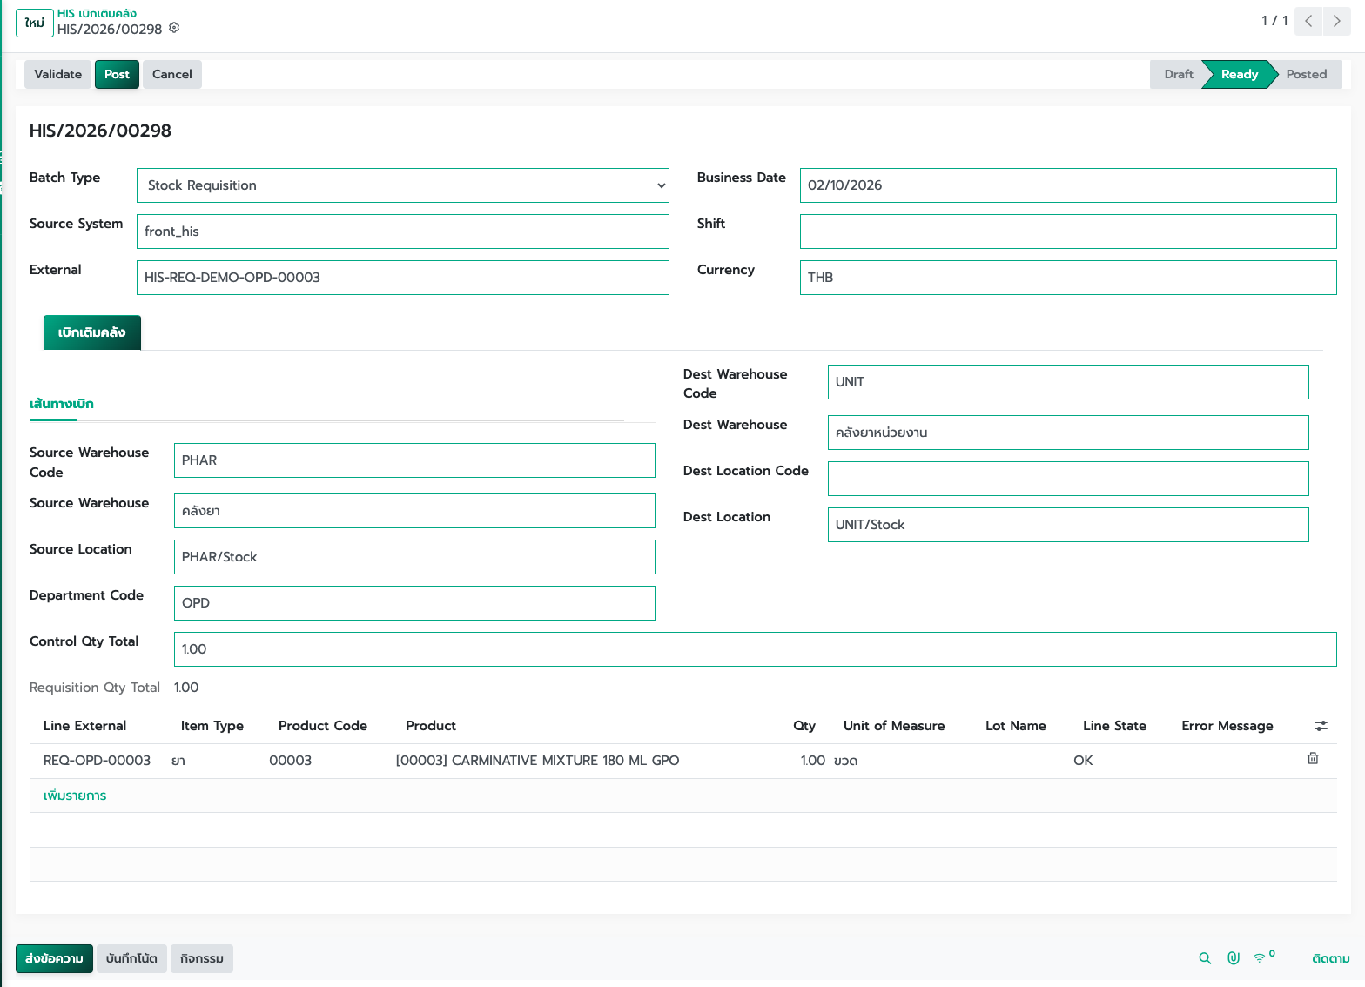
▲ ภาพที่ 36 ชุด HIS/2026/00298 สถานะ Ready ขอยา 1.00 ขวด จากคลังยาไปคลังยาหน่วยงาน
ขั้นที่ 1 เปิดชุดที่สถานะ Ready ตรวจคลังต้นทาง คลังปลายทาง และจำนวนให้ตรงที่ HIS ส่งมา
ขั้นที่ 2 กด Post แล้วยืนยัน ตกลง ผู้กดต้องอยู่ในกลุ่ม HIS Interface เภสัชกร
ขั้นที่ 3 สถานะเปลี่ยนเป็น Posted ปุ่ม Pickings แสดงใบโอนที่ระบบสร้างและทำให้เสร็จทันที
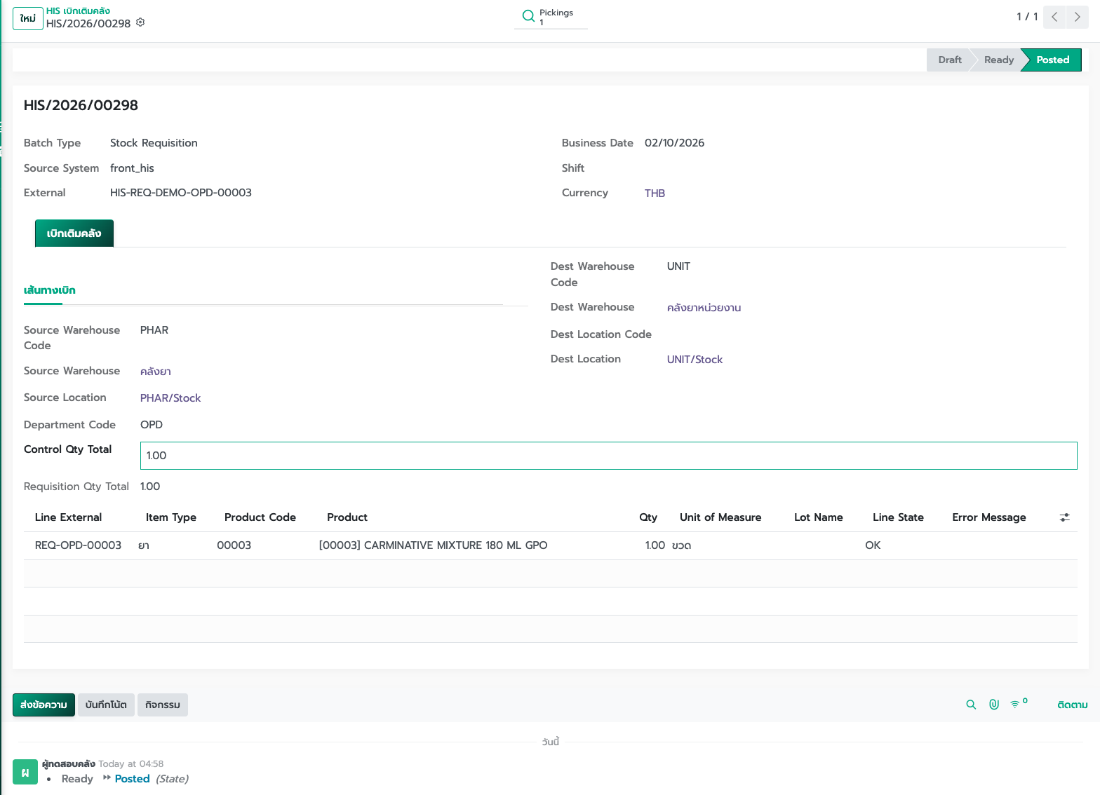
▲ ภาพที่ 43 ชุด HIS/2026/00298 หลังกด Post สถานะ Posted และมีใบโอน 1 ใบ
ใบโอนในตัวอย่างนี้คือ PHAR/INT/00005 สถานะเสร็จสิ้น เอกสารอ้างอิงเป็นชื่อชุด HIS/2026/00298 หัวใบอยู่ที่ PHAR/Stock ไป UNIT/Stock ระบบเลือกจ่ายล็อต L26001 ที่หมดอายุ 31 ธันวาคม 2570 จากชั้น PHAR/Stock/G จำนวน 1.00 ขวด ไปที่ UNIT/Stock
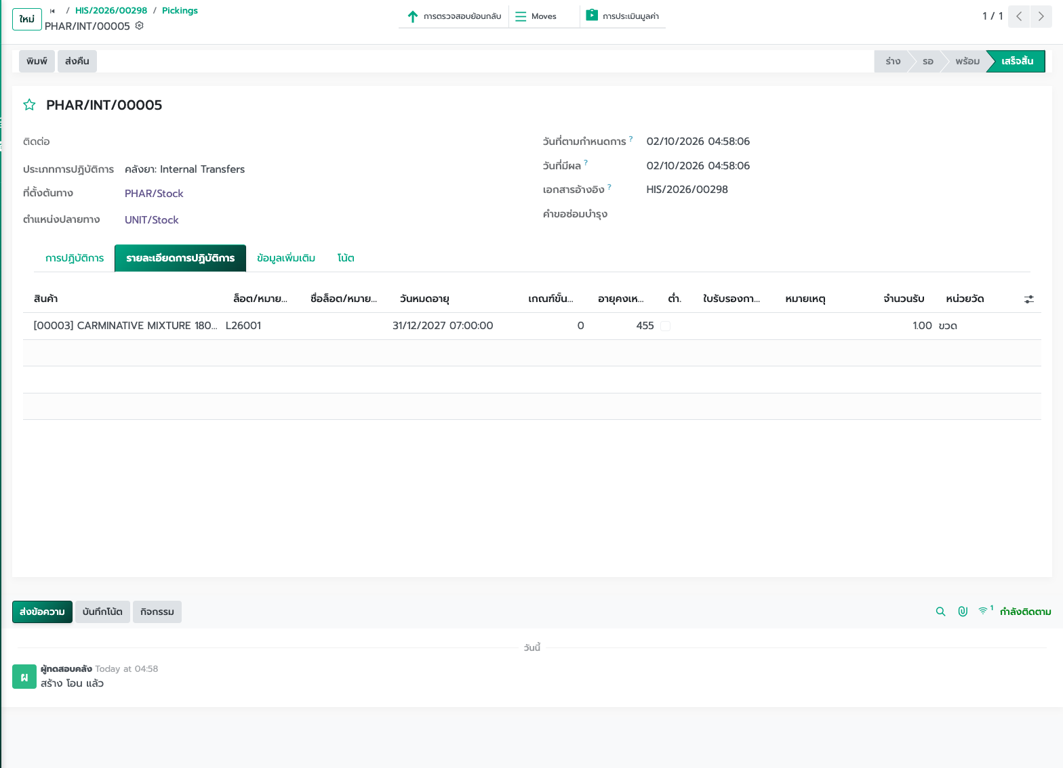
▲ ภาพที่ 44 ใบ PHAR/INT/00005 เสร็จสิ้น จ่ายล็อต L26001 จำนวน 1.00 ขวด
หลังส่งยารอบนี้
ชั้น PHAR/Stock/G เหลือ L26001 อยู่ 3.00 ขวด และ UNIT/Stock มี L26001 เพิ่ม 1.00 ขวด ถ้า HIS ไม่ส่งชื่อล็อตมา ระบบเลือกจ่ายจากล็อตที่หมดอายุก่อนในชั้นที่มีของจริง ชุดที่ Posted แล้วแก้กลับจากคิวนี้ไม่ได้ ต้องส่งชุดกลับรายการ

บทที่ 8 การผลิตยา
แอปการผลิตใช้สูตรในบิลวัสดุ แล้วเปิดใบสั่งผลิต เมื่อกดผลิตทั้งหมด ระบบตัดวัตถุดิบและรับยาสำเร็จรูปเข้าคลังในครั้งเดียว เมนูนี้ขึ้นเมื่ออยู่ในกลุ่มการผลิต ผู้ใช้

8.1 เปิดสูตรผลิต
ไปที่ การผลิต แล้วสินค้า แล้วบิลวัสดุ ตัวอย่างสูตร BOM-PARA500-TAB-B100K-V1 ผลิต [FG-PARA500-TAB] ยาพาราเซตามอล 500 มก. ชนิดเม็ด (ผลิตเอง) จำนวน 100,000.00 Tablet
แท็บส่วนประกอบคือสูตรต่อหนึ่งรุ่น ตัวยาสำคัญ Paracetamol API 50.00 กก. สารช่วยผสมและบรรจุตามรายการในภาพ กล่องและเอกสารกำกับยาอย่างละ 1,000.00 หน่วย
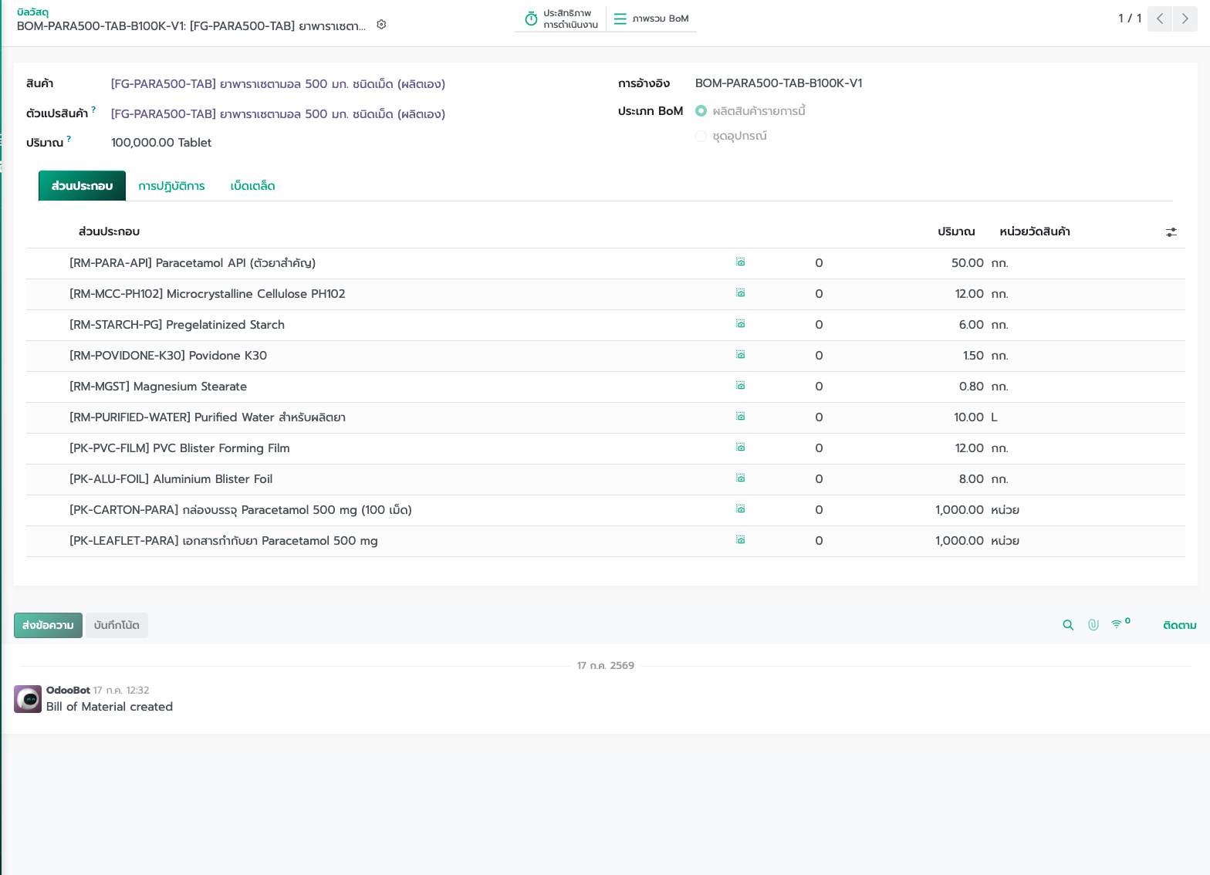
▲ ภาพที่ 45 สูตร BOM-PARA500-TAB-B100K-V1 ผลิตยาพาราเซตามอล 100,000.00 เม็ด
แท็บการปฏิบัติการคือลำดับห้องผลิต รวม 870 นาที ชั่งวัตถุดิบ ผสมและทำแกรนูล อบแห้ง ตอกเม็ด บรรจุแผง แล้วตรวจคุณภาพและปล่อยผ่านรุ่นผลิต
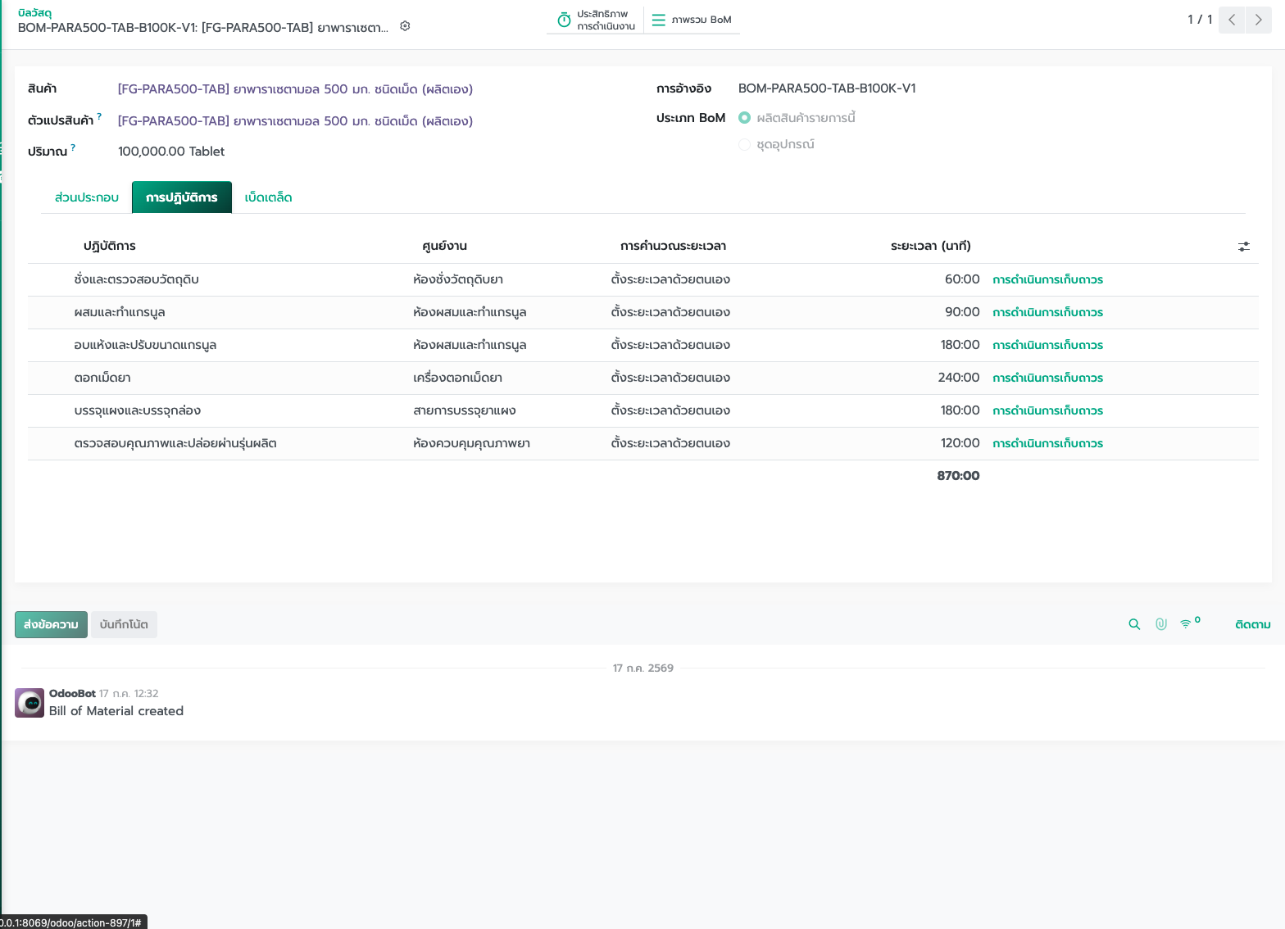
▲ ภาพที่ 46 ขั้นตอนผลิตในสูตร ตั้งแต่ห้องชั่งจนถึงห้องควบคุมคุณภาพยา

8.2 เปิดใบสั่งผลิตรุ่นย่อย
ไปที่ การผลิต แล้วการปฏิบัติการ แล้วใบสั่งผลิต กด ใหม่ เลือกสินค้าเดียวกับสูตร ระบบใส่บิลวัสดุและจำนวน 100,000.00 ให้เอง รอบนี้ผลิตเพียง 1,000.00 เม็ด จึงแก้ปริมาณเป็น 1,000.00
ขั้นที่ 1 แท็บเบ็ดเตล็ด เลือกประเภทการปฏิบัติการเป็น คลังยา: Manufacturing
ขั้นที่ 2 ตำแหน่งวัตถุดิบและตำแหน่งยาสำเร็จรูปจะเป็น PHAR/Stock
ขั้นที่ 3 แท็บส่วนประกอบ ระบบคำนวณวัตถุดิบตามสัดส่วนของ 1,000.00 จากสูตร 100,000.00
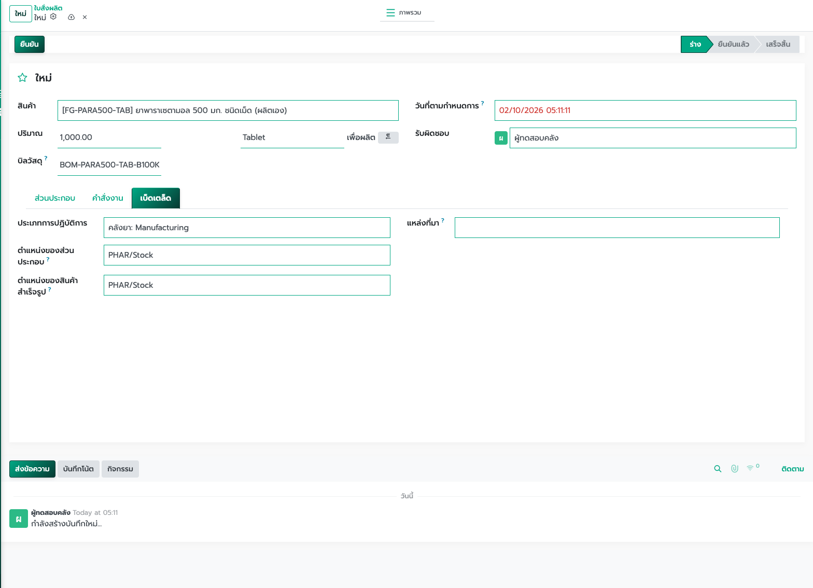
▲ ภาพที่ 47 ใบสั่งผลิตใหม่ ยา 1,000.00 เม็ด จากคลังยา ตำแหน่ง PHAR/Stock
วัตถุดิบที่ต้องใช้ในรุ่นนี้ เช่น Paracetamol API 0.50 กก. Microcrystalline Cellulose 0.12 กก. Pregelatinized Starch 0.06 กก. น้ำบริสุทธิ์ 0.10 ลิตร กล่องและเอกสารกำกับยาอย่างละ 10.00 หน่วย
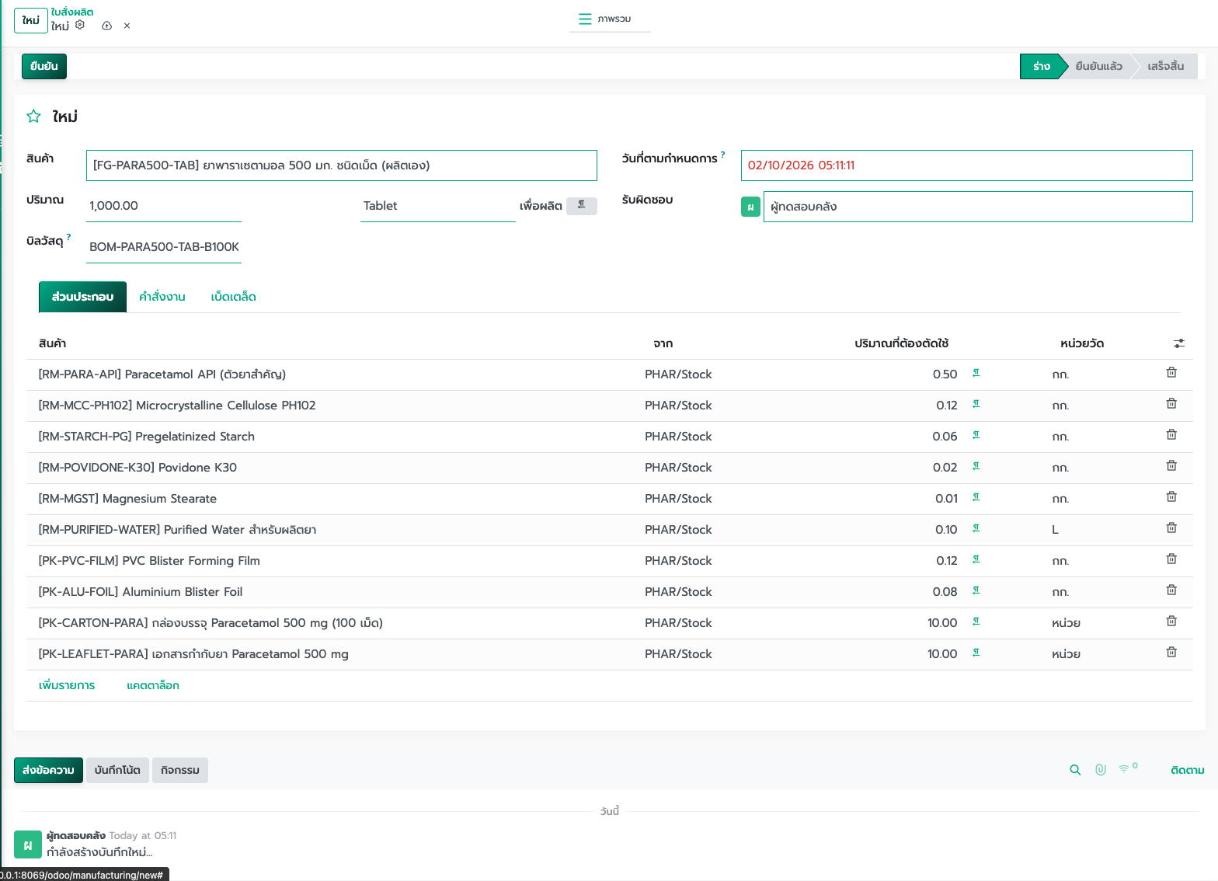
▲ ภาพที่ 48 วัตถุดิบที่ระบบคำนวณสำหรับผลิต 1,000.00 เม็ด จาก PHAR/Stock

8.3 บันทึกล็อตที่ผลิต
ยานี้ติดตามตามล็อต ช่อง ล็อต/หมายเลขซีเรียล ยังไม่ขึ้นตอนสถานะร่าง จะขึ้นหลังกด ยืนยัน บันทึกล็อตของรุ่นนี้ก่อนกดผลิตทั้งหมด ล็อตเดียวกันนี้จะไปอยู่กับยาที่เข้าคลัง
ขั้นที่ 1 กด ยืนยัน ได้เลขที่ PHAR/MO/00001 สถานะยืนยันแล้ว และวัตถุดิบถูกจอง
ขั้นที่ 2 กดช่อง ล็อต/หมายเลขซีเรียล แล้วพิมพ์ชื่อล็อตของรุ่นนี้ FG-PARA-261002
ขั้นที่ 3 เลือก สร้าง "FG-PARA-261002" ชื่อล็อตจะค้างอยู่บนใบสั่งผลิต
ขั้นที่ 4 ถ้าให้ระบบออกเลขล็อตเอง ให้กดปุ่มบวกข้างช่องตอนที่ช่องยังว่าง
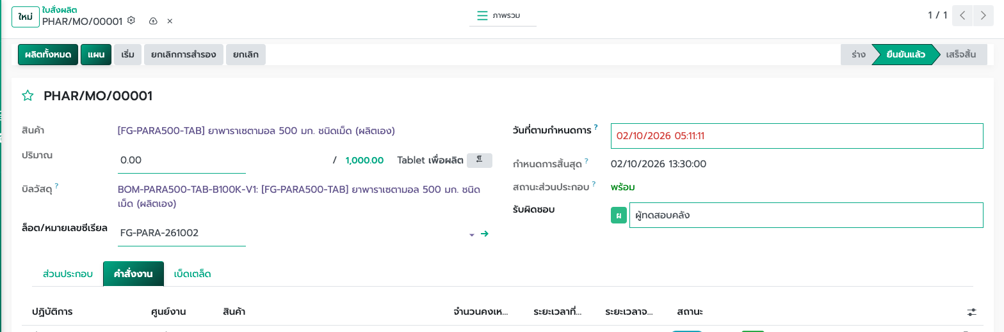
▲ ภาพที่ 49 ใบ PHAR/MO/00001 หลังยืนยัน บันทึกล็อตที่ผลิตเป็น FG-PARA-261002

8.4 ผลิตทั้งหมด
เมื่อชื่อล็อตอยู่บนใบแล้ว เปิดแท็บคำสั่งงานจะเห็น 6 ขั้นตามสูตร สถานะรอทำ กด ผลิตทั้งหมด ระบบตัดวัตถุดิบ รับยาล็อต FG-PARA-261002 เข้า PHAR/Stock และปิดทุกคำสั่งงานเป็นเสร็จสิ้นแล้ว
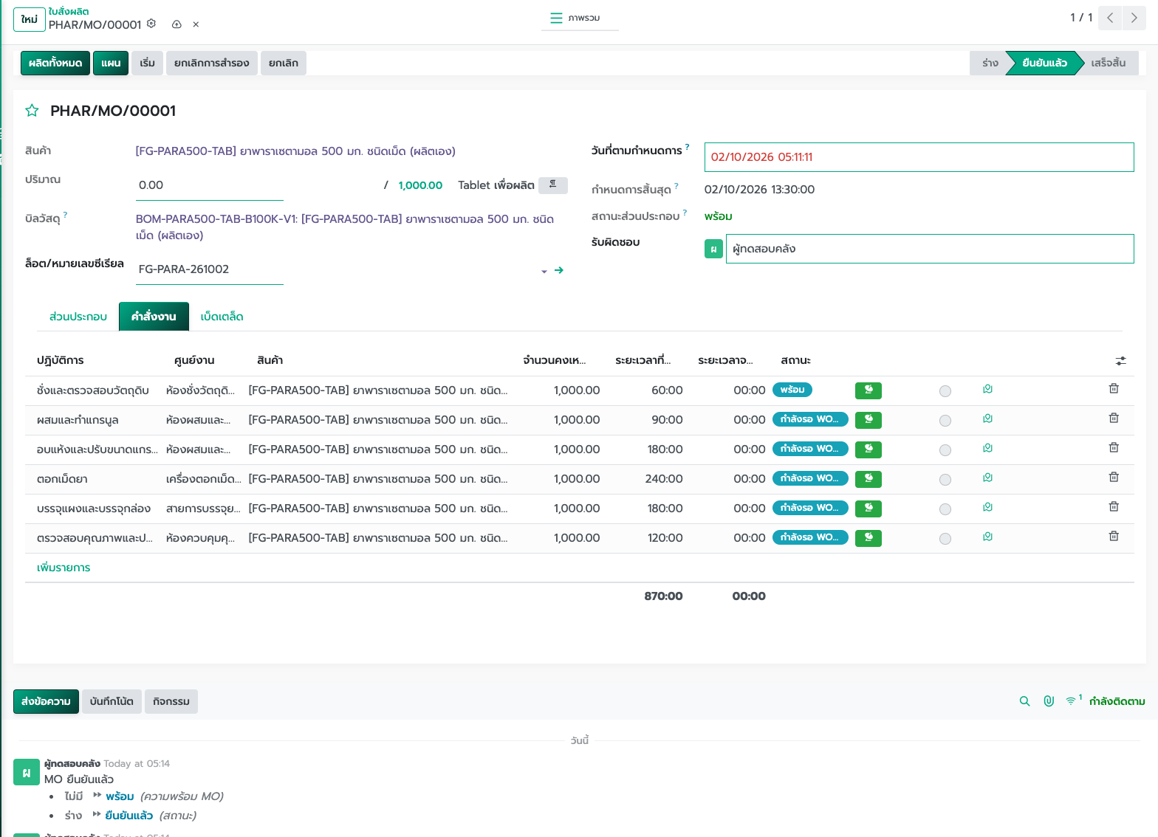
▲ ภาพที่ 50 ใบ PHAR/MO/00001 มีล็อตแล้ว คำสั่งงานรอทำและวัตถุดิบพร้อม
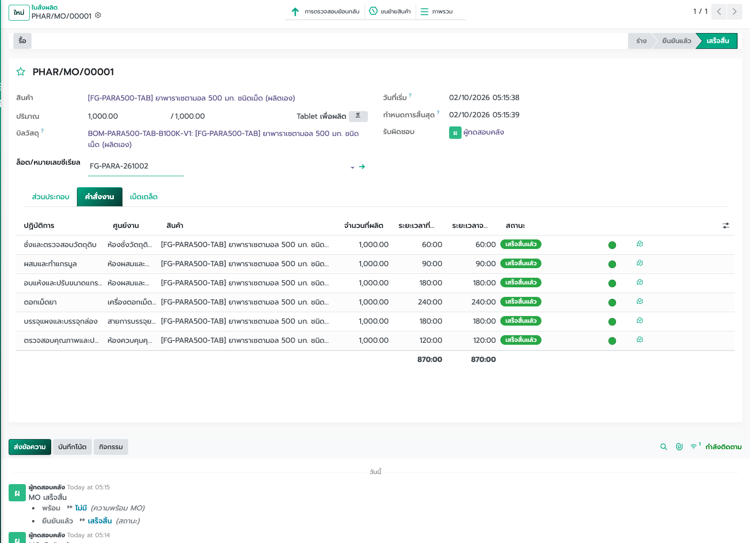
▲ ภาพที่ 51 หลังผลิตทั้งหมด ใบ PHAR/MO/00001 เสร็จสิ้น ได้ยา 1,000.00 เม็ด ล็อต FG-PARA-261002
ของที่เข้าคลัง
ยาสำเร็จรูปอยู่ที่ PHAR/Stock ล็อต FG-PARA-261002 จำนวน 1,000.00 เม็ด วัตถุดิบถูกตัดจาก PHAR/Stock ตามจำนวนในแท็บส่วนประกอบ ถ้าจะผลิตครบ 100,000.00 เม็ด ต้องมีวัตถุดิบครบตามสูตรก่อนกดยืนยัน

บทที่ 9 การสร้างสินค้าใหม่
สินค้าใหม่สร้างทีละรายการที่ สินค้าคงคลัง แล้วสินค้า แล้วสินค้า ปุ่ม ใหม่ ใช้ได้เมื่อบัญชีอยู่ในกลุ่ม Product Creation บัญชีที่ไม่อยู่ในกลุ่มนี้เปิดดูสินค้าได้ แต่สร้างรายการไม่ได้

9.1 กรอกข้อมูลสินค้า
ตัวอย่างนี้คือสำลีแผ่น 2x2 นิ้ว อ้างอิง DEMO-COTTON-2X2 เป็นเวชภัณฑ์ทั่วไป ไม่แยกล็อต และยังไม่มีจำนวนในคลัง
ขั้นที่ 1 กด ใหม่ แล้วพิมพ์ชื่อสินค้า สำลีแผ่น 2x2 นิ้ว
ขั้นที่ 2 เลือกประเภทสินค้าเป็น สินค้า และติ๊ก การขาย กับ สั่งซื้อ
ขั้นที่ 3 ติ๊ก ติดตามสินค้าคงคลัง แล้วเลือก ตามปริมาณ
ขั้นที่ 4 เลือกหมวดหมู่เป็น กลุ่มวัสดุ / 02. เวชภัณฑ์มิใช่ยา / 12. เวชภัณฑ์ทั่วไป
ขั้นที่ 5 ใส่การอ้างอิง DEMO-COTTON-2X2
ขั้นที่ 6 เลือกประเภทพัสดุโรงพยาบาลเป็น เวชภัณฑ์ทางการแพทย์
ขั้นที่ 7 ใส่ชื่อสำหรับซื้อใน e-GP เป็น สำลีแผ่น 2x2 นิ้ว แล้วกดบันทึก
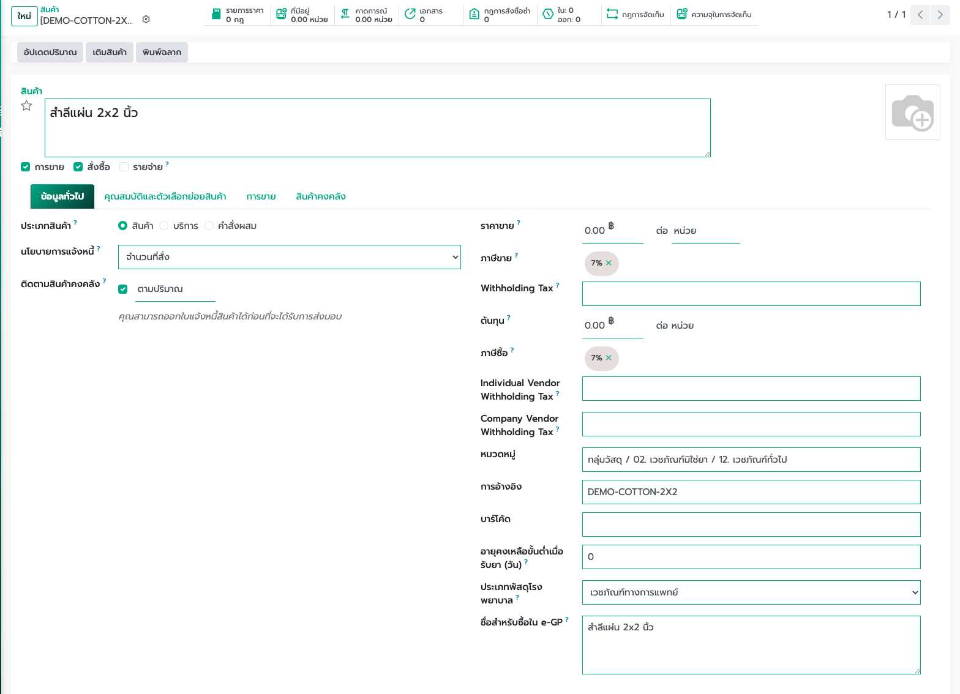
▲ ภาพที่ 52 สินค้า [DEMO-COTTON-2X2] สำลีแผ่น 2x2 นิ้ว หลังบันทึก
ถ้าเป็นยา
เมื่อเลือกประเภทพัสดุโรงพยาบาลเป็น ยา ต้องเลือกในบัญชียาหลักหรือนอกบัญชียาด้วย ถ้าต้องแยกล็อต ให้เลือกการติดตามเป็น โดยล็อต แทนตามปริมาณ

บทที่ 10 การสร้างคลังและตำแหน่ง
คลังคือหน่วยงานที่ถือของ เช่น คลังกลาง คลังยา คลังห้องผ่าตัด ตำแหน่งคือชั้นหรือช่องภายในคลังนั้น เมนูอยู่ที่ สินค้าคงคลัง แล้วการกำหนดค่า แล้วการบริหารสินค้าคงคลัง ปุ่ม ใหม่ ของคลังและตำแหน่งใช้ได้เมื่อบัญชีเป็นผู้ดูแลสินค้าคงคลัง ตอนสร้างคลัง ระบบสร้างผู้ติดต่อของที่อยู่คลังให้ด้วย บัญชีจึงต้องอยู่ในกลุ่ม Contact Creation ด้วย

10.1 สร้างคลัง
ตัวอย่างนี้คือคลังตัวอย่างคู่มือ ชื่อสั้น EX ชื่อสั้นยาวได้ไม่เกิน 5 ตัว และใช้ซ้ำกับคลังอื่นไม่ได้ ระบบเอาชื่อสั้นไปนำหน้าตำแหน่งกับเลขที่เอกสาร ตำแหน่งเก็บของหลักจึงเป็น EX/Stock ใบรับเข้าเป็น EX/IN ใบโอนภายในเป็น EX/INT ใบจ่ายออกเป็น EX/OUT ใบสั่งผลิตของคลังนี้เป็น EX/MO
ขั้นที่ 1 เปิด คลังสินค้า แล้วกด ใหม่
ขั้นที่ 2 ใส่ชื่อคลังเป็น คลังตัวอย่างคู่มือ และชื่อสั้นเป็น EX
ขั้นที่ 3 ที่อยู่ใช้ โรงพยาบาลวชิระภูเก็ต
ขั้นที่ 4 การขนส่งขาเข้าเลือก รับและจัดเก็บ (1 ขั้นตอน) ของเข้าแล้วไปที่ EX/Stock ทันที
ขั้นที่ 5 การขนส่งออกเลือก ส่งมอบ (1 ขั้นตอน)
ขั้นที่ 6 การผลิตเลือก การผลิต (ขั้นตอน 1)
ขั้นที่ 7 ช่อง คลังเติมสต็อกหลัก เลือก คลังยา แล้วกดบันทึก
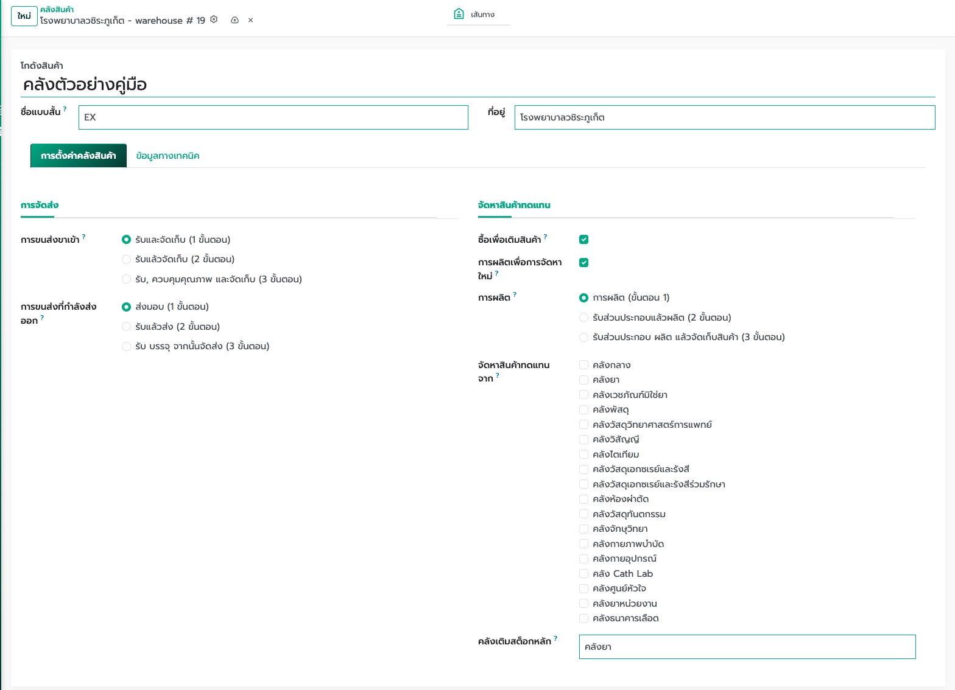
▲ ภาพที่ 53 คลังใหม่ ชื่อคลังตัวอย่างคู่มือ รหัส EX เติมสต็อกจากคลังยา รับและจ่ายขั้นเดียว
คลังที่มีอยู่ของโรงพยาบาลตั้งการรับ การจ่าย และการผลิตแบบขั้นเดียวเหมือนกัน เมื่อระบุคลังเติมสต็อกหลัก ระบบติ๊กคลังนั้นในช่อง จัดหาสินค้าทดแทนจาก ให้เอง ไม่ต้องติ๊กคลังทีละรายการในช่องนั้น
ใครเติมจากคลังใด
คลังยาเติมจากคลังกลาง คลังหน่วยงาน เช่น คลังวิสัญญี คลังห้องผ่าตัด คลังยาหน่วยงาน เติมจากคลังยา คลังกลาง คลังเวชภัณฑ์มิใช่ยา คลังพัสดุ คลังวัสดุวิทยาศาสตร์การแพทย์ และคลังธนาคารเลือด ยังไม่ได้ใส่คลังเติมสต็อกหลัก ระบบไม่ให้เลือกคลังเดียวกันเป็นแหล่งเติมของตัวเอง

10.2 สร้างตำแหน่งชั้นวาง
หลังคลังถูกบันทึก ระบบมีตำแหน่งเก็บหลักให้แล้ว คือ EX/Stock ชั้นวางสร้างเพิ่มใต้ตำแหน่งนี้ แบบที่ใช้ในคลังยาคือชั้นใต้ PHAR/Stock เช่น Aa1 และ G ตัวอย่างนี้สร้างชั้น A1 ได้ชื่อเต็ม EX/Stock/A1
ขั้นที่ 1 เปิด ตำแหน่ง แล้วกด ใหม่
ขั้นที่ 2 ใส่ชื่อตำแหน่งเป็น A1
ขั้นที่ 3 เลือกตำแหน่งแม่เป็น EX/Stock
ขั้นที่ 4 ชนิดตำแหน่งเลือก ตำแหน่งภายใน เพื่อให้เก็บของได้
ขั้นที่ 5 ปล่อยช่องเศษสินค้าและสถานที่การเติมสินค้าว่าง ชั้นวางของคลังยาใช้แบบนี้
ขั้นที่ 6 กลยุทธ์การนำออกไม่ต้องเลือก แล้วกดบันทึก
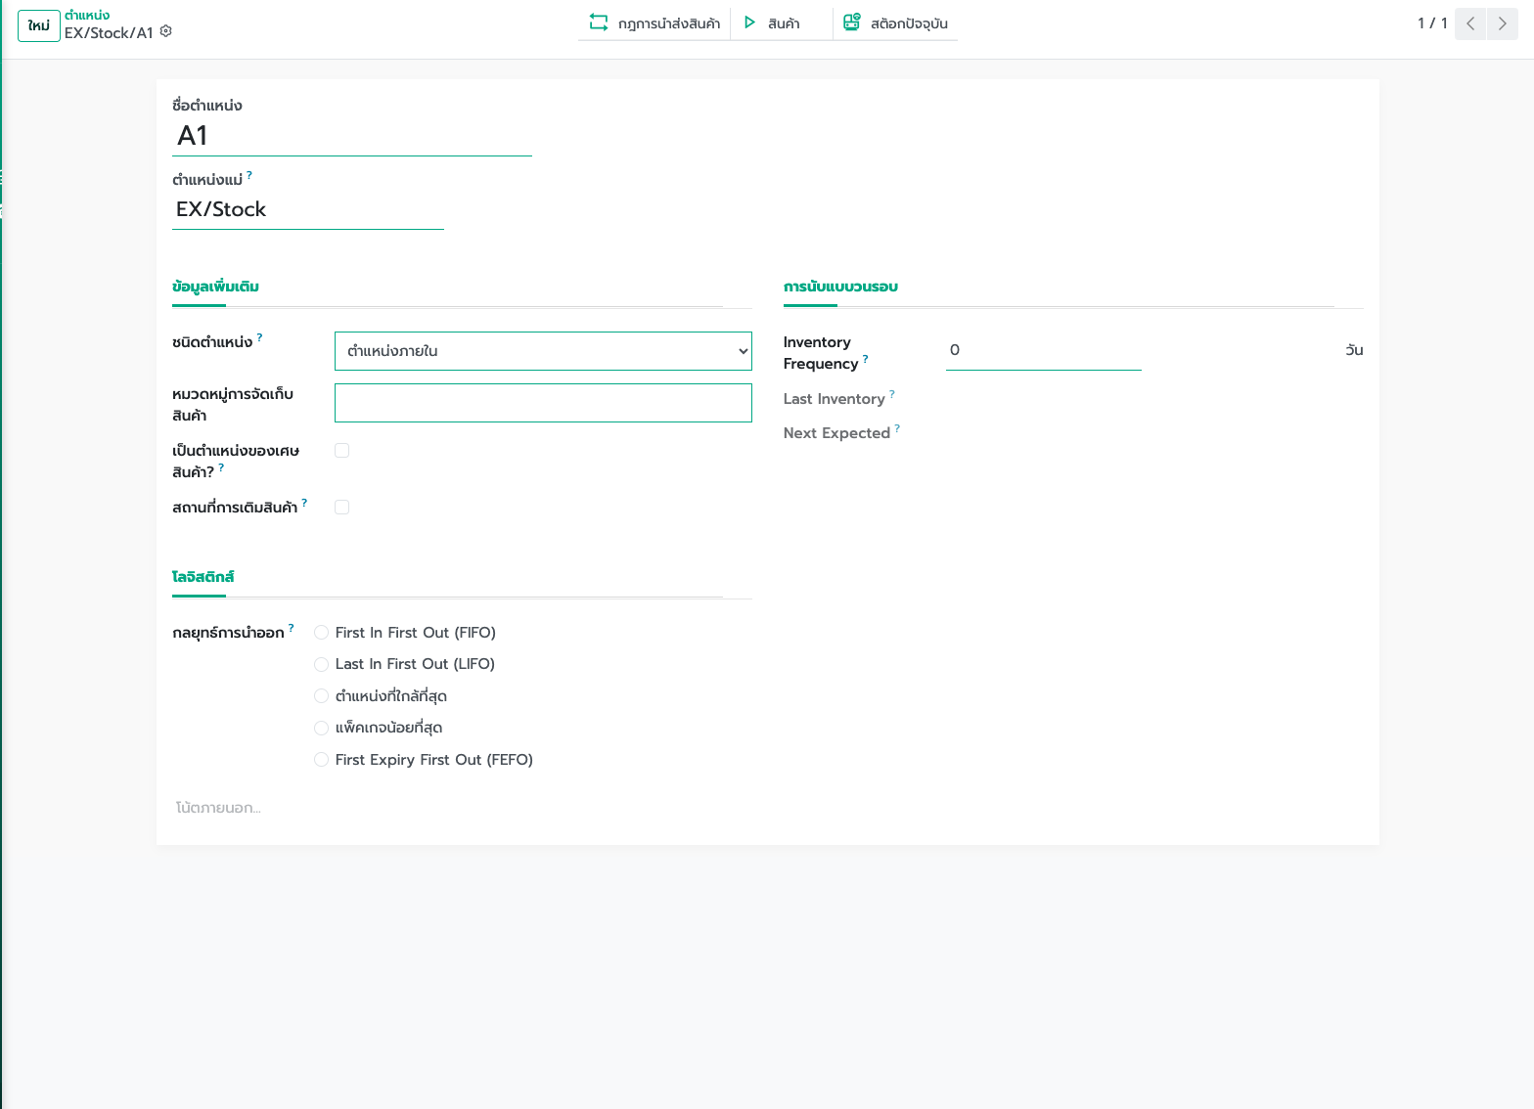
▲ ภาพที่ 54 ตำแหน่ง A1 อยู่ใต้ EX/Stock ชนิดตำแหน่งภายใน
ของจะลงชั้นอย่างไร
ตำแหน่งชนิด ดู ใช้รวมกลุ่มอย่างเดียว ของเก็บที่ตำแหน่งภายใน ถ้าไม่เลือกกลยุทธ์การนำออก ระบบใช้ค่าของหมวดสินค้า ยาออกตามวันหมดอายุแบบ FEFO ตำแหน่ง EX/Stock ของคลังติ๊กสถานที่การเติมสินค้าไว้แล้ว ไม่ต้องติ๊กซ้ำที่ชั้น ถ้าต้องการให้ของจาก EX/Stock ลงชั้น A1 เอง ให้ตั้งกฎการนำส่งสินค้าที่ตำแหน่งนั้น

บทที่ 11 การตั้งหมวดสินค้า
หมวดสินค้าจัดกลุ่มของและกำหนดวิธีคิดต้นทุนกับลำดับการจ่าย เมนูอยู่ที่ สินค้าคงคลัง แล้วการกำหนดค่า แล้วสินค้า แล้วหมวดหมู่สินค้า ปุ่ม ใหม่ ใช้ได้เมื่อบัญชีเป็นผู้ดูแลสินค้าคงคลัง

11.1 สร้างหมวดย่อย
หมวดในโรงพยาบาลเรียงใต้ กลุ่มวัสดุ เช่น 01. เวชภัณฑ์ ยา และ 02. เวชภัณฑ์มิใช่ยา ตัวอย่างนี้สร้าง 99. เวชภัณฑ์ตัวอย่างคู่มือ ใต้ กลุ่มวัสดุ / 02. เวชภัณฑ์มิใช่ยา ฟอร์มใหม่ตั้งวิธีคิดต้นทุนเป็นราคามาตรฐาน ให้เปลี่ยนเป็น Average Cost (AVCO) หมวดที่มีอยู่ของโรงพยาบาลใช้ต้นทุนเฉลี่ยแบบนี้
ขั้นที่ 1 เปิด หมวดหมู่สินค้า แล้วกด ใหม่
ขั้นที่ 2 ใส่ชื่อ 99. เวชภัณฑ์ตัวอย่างคู่มือ
ขั้นที่ 3 เลือกหมวดหมู่หลักเป็น กลุ่มวัสดุ / 02. เวชภัณฑ์มิใช่ยา
ขั้นที่ 4 วิธีคิดต้นทุนเลือก Average Cost (AVCO)
ขั้นที่ 5 สำรองบรรจุภัณฑ์คงที่ สำรองบรรจุภัณฑ์บางส่วน แล้วกดบันทึก
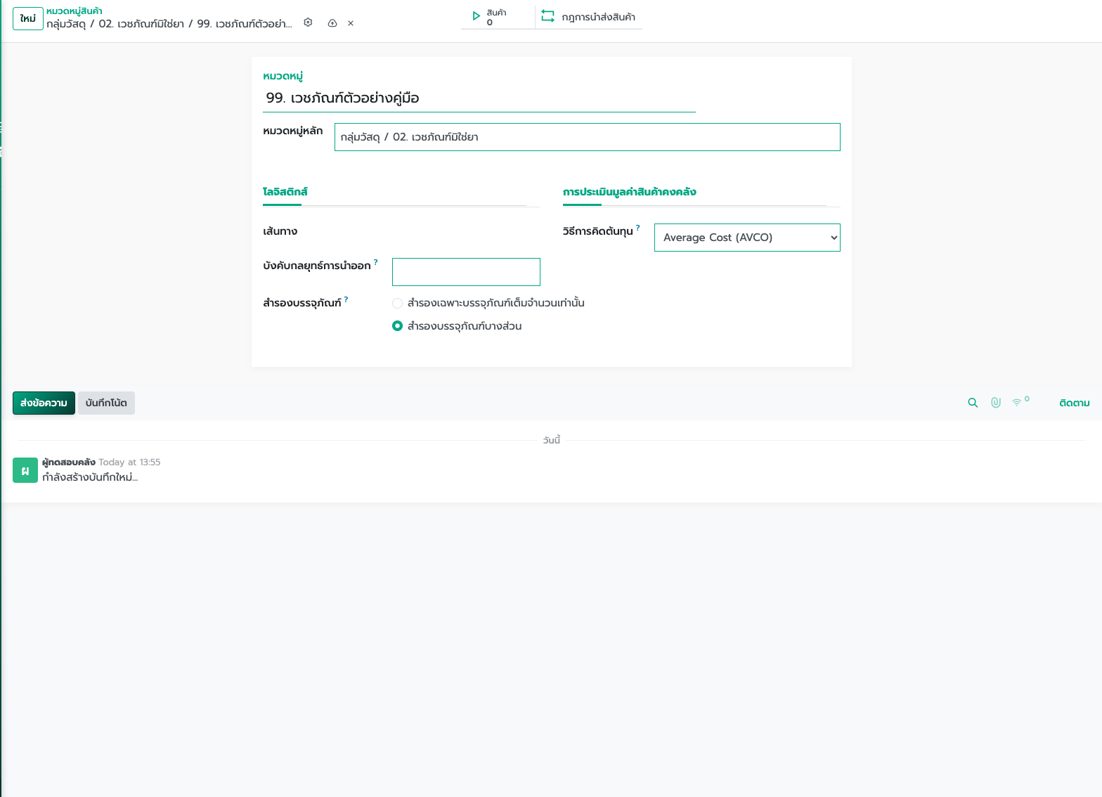
▲ ภาพที่ 55 หมวด 99. เวชภัณฑ์ตัวอย่างคู่มือ ใต้เวชภัณฑ์มิใช่ยา ต้นทุนแบบ Average Cost (AVCO)

11.2 หมวดยาให้จ่ายตามวันหมดอายุ
หมวด 01. เวชภัณฑ์ ยา อยู่ใต้ กลุ่มวัสดุ วิธีคิดต้นทุนเป็น Average Cost (AVCO) และบังคับกลยุทธ์การนำออกเป็น First Expiry First Out (FEFO) ยาในหมวดนี้จึงถูกจ่ายตัวที่หมดอายุก่อน หมวดวัสดุทั่วไปปล่อยช่องกลยุทธ์การนำออกว่าง ได้ตามค่าของสินค้า
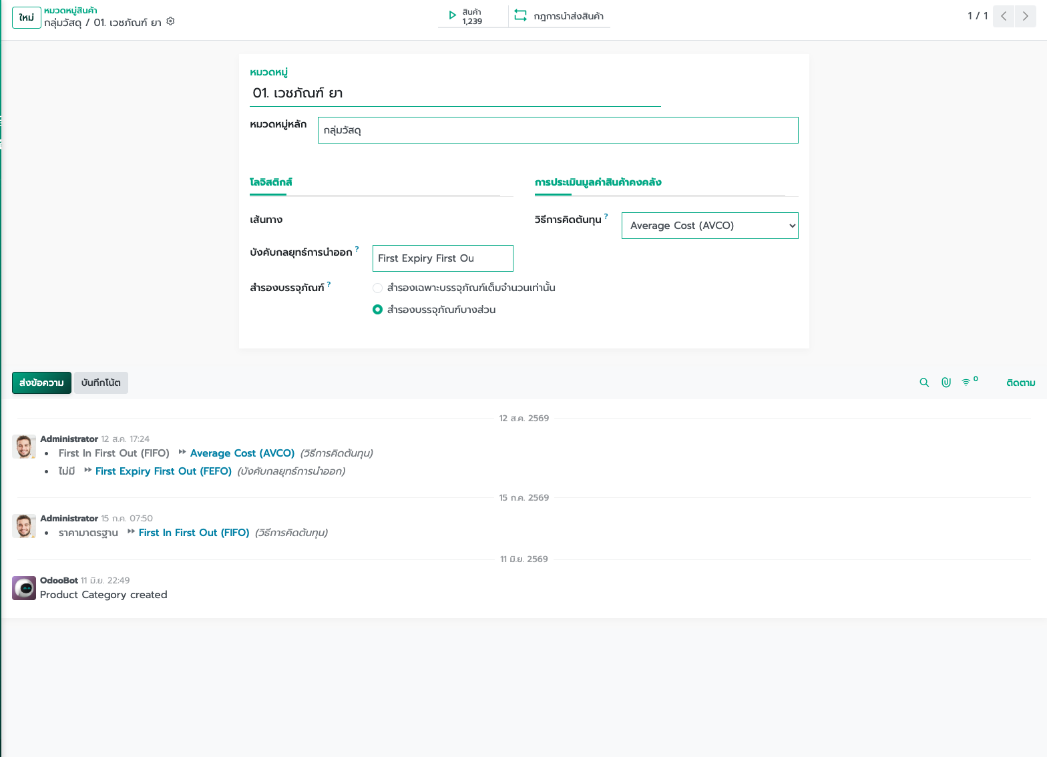
▲ ภาพที่ 56 หมวด 01. เวชภัณฑ์ ยา ใช้ต้นทุนเฉลี่ยและบังคับจ่ายแบบ FEFO

บทที่ 12 การตั้งหน่วยสินค้า
หน่วยที่แปลงจำนวนกันได้ต้องอยู่หมวดหน่วยเดียวกัน เมนูตั้งค่าอยู่ที่ สินค้าคงคลัง แล้วการกำหนดค่า แล้วหน่วยวัด แล้วหมวดหมู่หน่วยวัด หน่วยอ้างอิงของหมวดมีอัตราส่วน 1 เช่น แผ่น หรือ เม็ด สินค้าหนึ่งรายการใช้หน่วยในหมวดเดียวกัน

12.1 เพิ่มหน่วยบรรจุในหมวดที่มีอยู่
เปิดหมวด แผ่น จะเห็นหน่วยอ้างอิงชื่อ แผ่น อัตราส่วน 1.00000 และกล่องที่มีอยู่แล้ว เช่น กล่อง [10 แผ่น] อัตราส่วน 10.00000 แปลว่า 1 กล่องเท่ากับ 10 แผ่น ชื่อกล่องในโรงพยาบาลใส่วงเล็บจำนวนไว้แบบนี้
ขั้นที่ 1 เปิดหมวด แผ่น แล้วกด เพิ่มรายการ
ขั้นที่ 2 ใส่ชื่อ กล่อง [100 แผ่น]
ขั้นที่ 3 ประเภทเลือก ใหญ่กว่าหน่วยวัดอ้างอิง
ขั้นที่ 4 ใส่อัตราส่วน 100 แปลว่า 1 กล่องเท่ากับ 100 แผ่น
ขั้นที่ 5 ความแม่นยำในการปัดเศษคง 0.01000 แล้วกดบันทึก
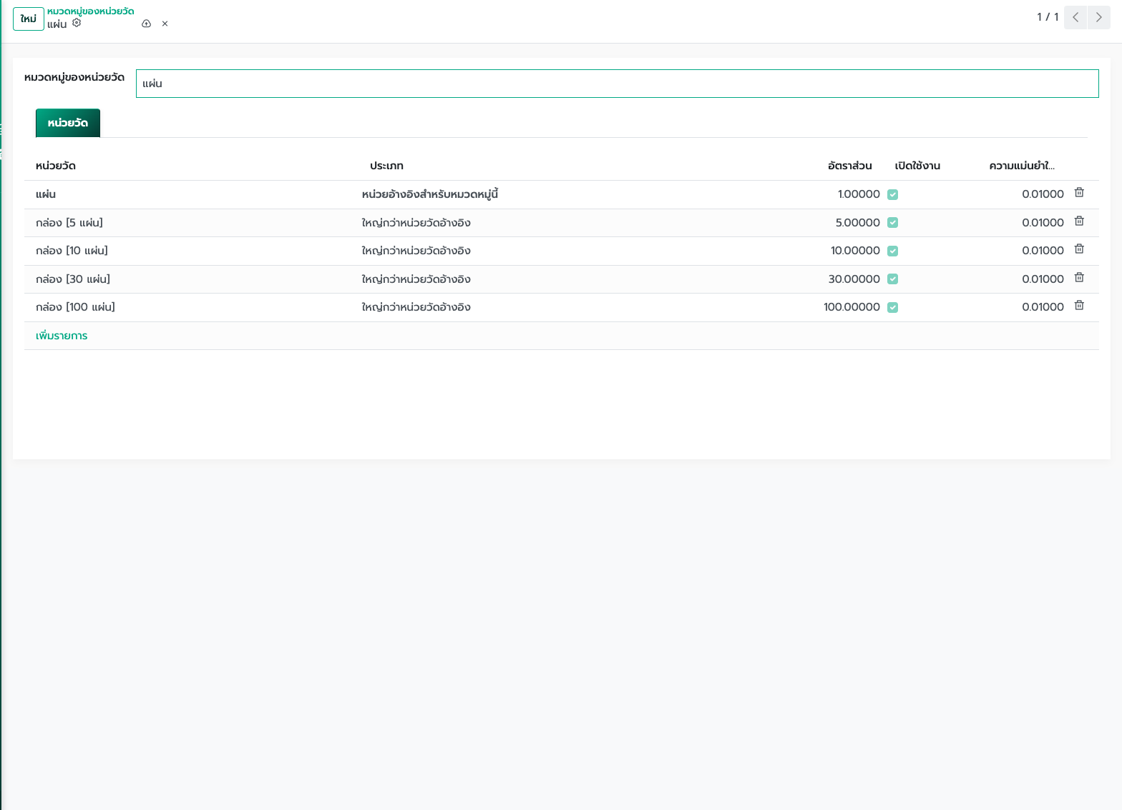
▲ ภาพที่ 57 หมวดหน่วย แผ่น มีหน่วยอ้างอิง และกล่อง [100 แผ่น] อัตราส่วน 100
หน่วยที่เล็กกว่าอ้างอิง
ถ้าหน่วยใหม่เล็กกว่าหน่วยอ้างอิง ให้เลือก เล็กกว่าหน่วยวัดอ้างอิง แล้วใส่อัตราส่วนเป็นจำนวนหน่วยเล็กใน 1 หน่วยอ้างอิง เช่น กรัมในหมวดที่อ้างอิงเป็นกิโลกรัม ใช้อัตราส่วน 1000 หมวดใหม่ที่แปลงกับของเดิมไม่ได้ ให้สร้างหมวดหมู่หน่วยวัดใหม่ แถวแรกเป็นหน่วยอ้างอิงอัตราส่วน 1

บทที่ 13 การปรับสินค้าคงคลัง
ใช้เมื่อยอดในระบบไม่ตรงของที่นับได้ เช่น ของตัวอย่างที่ยังไม่เคยรับเข้า หรือยอดค้างจากรอบนับ เมนูอยู่ที่ สินค้าคงคลัง แล้วการปฏิบัติการ แล้วการปรับเปลี่ยน แล้วสินค้าคงคลังจริง ชื่อหน้าคือ การปรับปรุงสินค้าคงคลัง
บัญชีคลังเปิดหน้านี้จะติดตัวกรอง จำนวนของฉัน ถ้ายังไม่เคยนับของตนเอง รายการจะว่าง ให้กด ใหม่ แล้วระบุสถานที่กับสินค้าเอง ถ้าเห็นชื่อสินค้าที่ไม่ใช่ของโรงพยาบาล แถวนั้นเป็นตัวอย่างของหน้าว่าง อย่ากดนำไปใช้

13.1 ใสจำนวนที่นับได้
ตัวอย่างนับสำลีแผ่น 2x2 นิ้ว อ้างอิง DEMO-COTTON-2X2 ที่ชั้น EX/Stock/A1 ของคลังตัวอย่างคู่มือ ของนี้ไม่ติดตามล็อต จึงเว้นช่องล็อตไว้ ก่อนปรับ ปริมาณที่มีอยู่เป็น 0.00 หน่วย
ขั้นที่ 1 กด ใหม่
ขั้นที่ 2 สถานที่เลือก EX/Stock/A1
ขั้นที่ 3 สินค้าเลือก [DEMO-COTTON-2X2] สำลีแผ่น 2x2 นิ้ว
ขั้นที่ 4 ช่องล็อตเว้นว่าง เพราะสินค้านี้ไม่ติดล็อต
ขั้นที่ 5 ช่องจำนวนปริมาณใส่ 10 ส่วนต่างจะขึ้น 10.00 สีเขียว
ขั้นที่ 6 ถ้าใส่ผิด กด ล้าง ที่ท้ายแถว แล้วใส่ใหม่ก่อนนำไปใช้
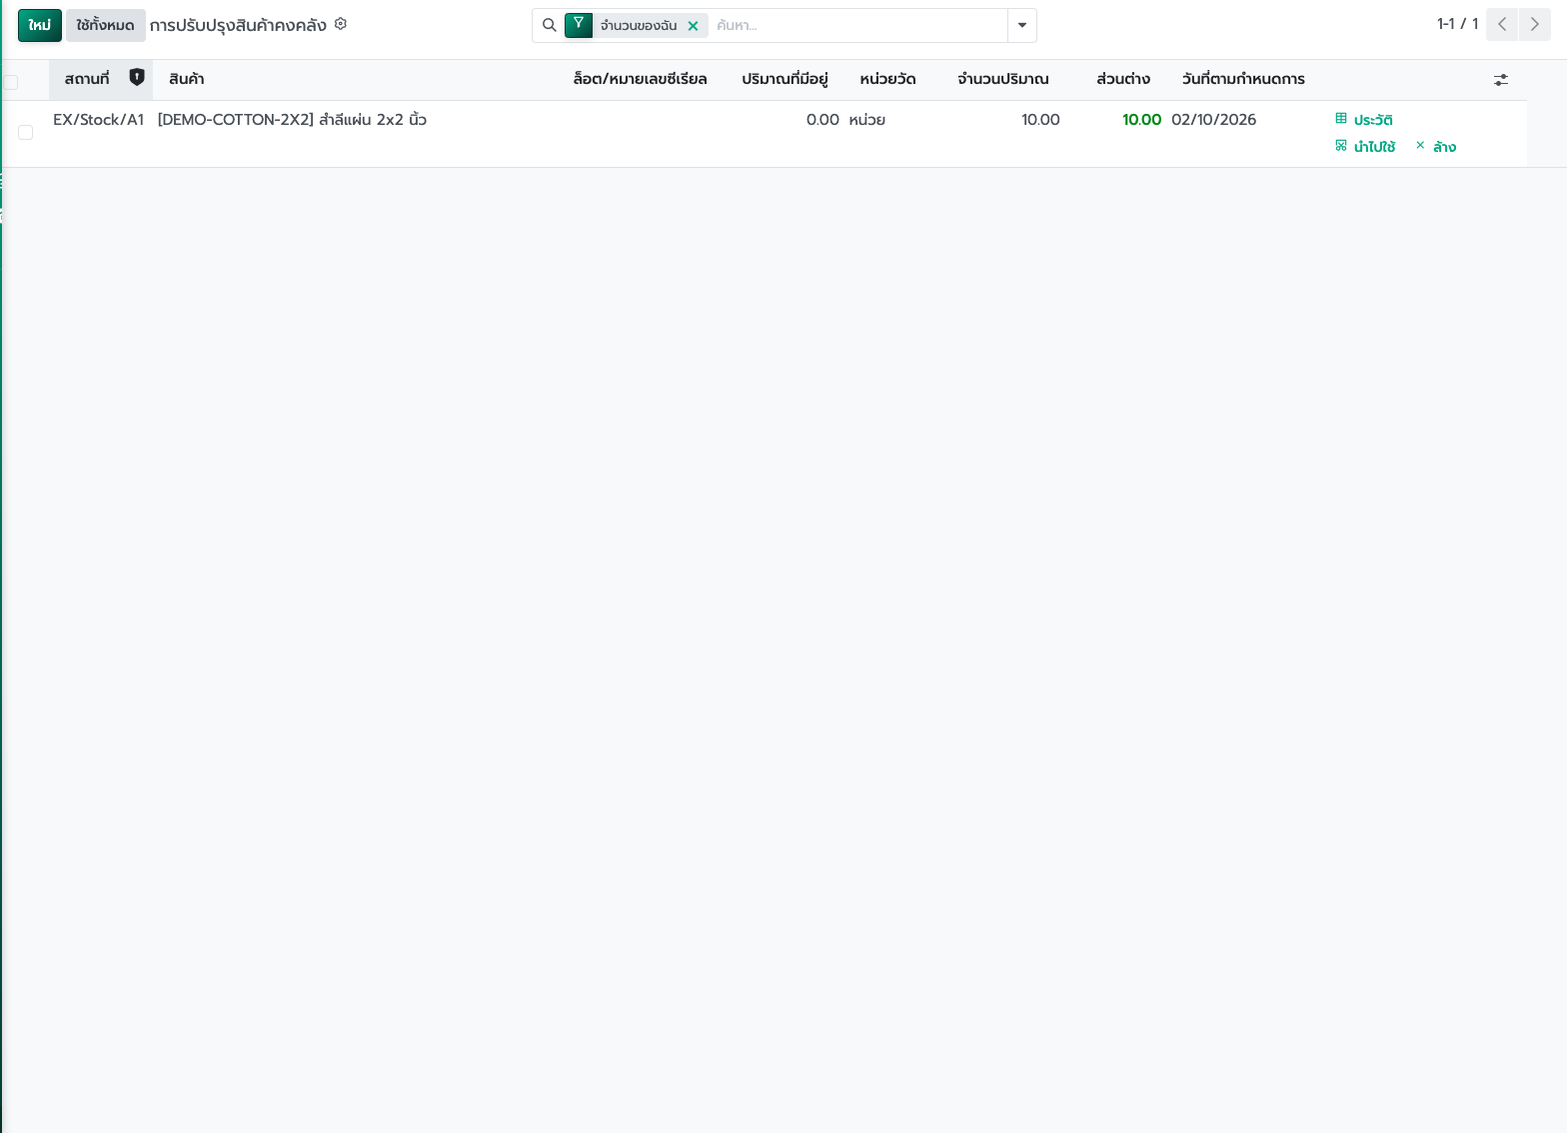
▲ ภาพที่ 58 นับสำลีแผ่นที่ EX/Stock/A1 ของเดิม 0.00 นับได้ 10.00 ส่วนต่าง 10.00
สินค้าที่ติดล็อต
ยาหรือของที่ติดตามด้วยล็อต ต้องใส่ล็อตในช่องล็อต/หมายเลขซีเรียลก่อนปรับ ถ้าไม่ใส่ ระบบจะถามยืนยันก่อนเปลี่ยนยอด

13.2 นำไปใช้พร้อมระบุเหตุผล
เลือกเฉพาะแถวที่นับแล้ว กด นำไปใช้ บนแถบด้านบน ระบบเปิดหน้าต่างให้ใส่เหตุผลด้านสินค้าคงคลัง ตัวอย่างนี้ใส่ นับสำลีแผ่นตัวอย่าง แล้วกด อัปเดตปริมาณ
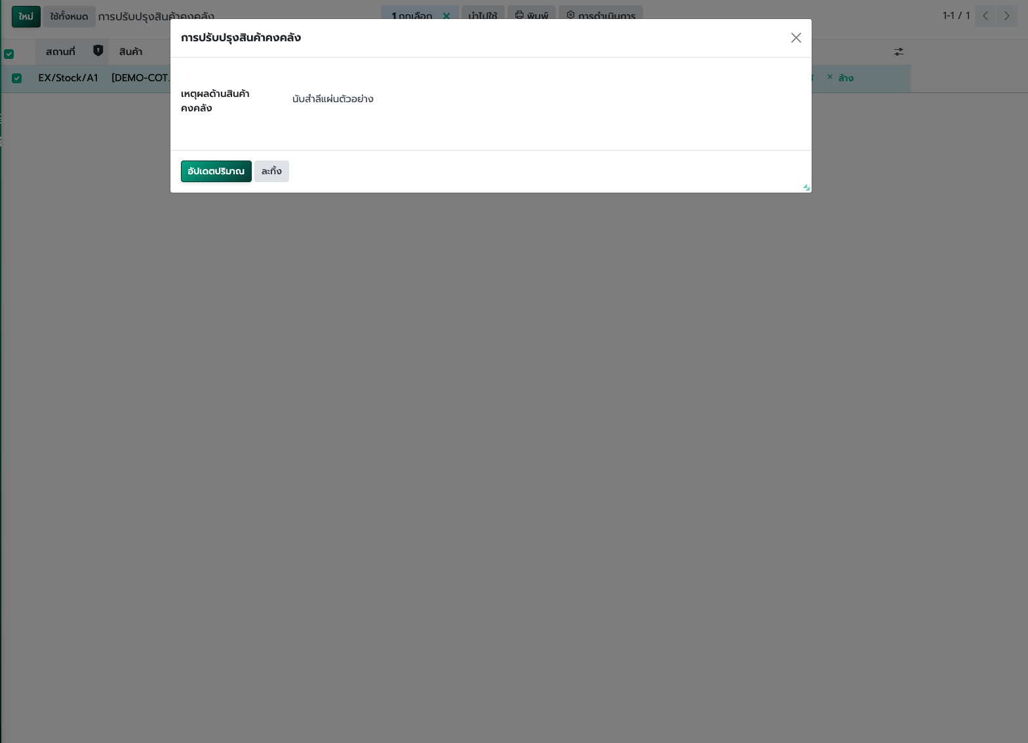
▲ ภาพที่ 59 หน้าต่างปรับสินค้า ใส่เหตุผลนับสำลีแผ่นตัวอย่าง แล้วกดอัปเดตปริมาณ
อย่ากดใช้ทั้งหมด
ใช้ทั้งหมด จะปรับทุกแถวที่ใส่จำนวนค้างไว้ในครั้งเดียว ปุ่มนำไปใช้ท้ายแถวปรับแถวนั้นทันทีโดยไม่ถามเหตุผล เมื่อต้องการระบุเหตุผล ให้เลือกแถวแล้วใช้ปุ่มนำไปใช้บนแถบด้านบน

หลังอัปเดต ปริมาณที่มีอยู่ของสำลีแผ่นที่ EX/Stock/A1 เป็น 10.00 หน่วย ช่องจำนวนปริมาณและส่วนต่างจะว่าง เพราะรอบนับนี้จบแล้ว วันที่ตามกำหนดการเป็นรอบนับครั้งถัดไป ไม่ใช่วันที่เพิ่งปรับ
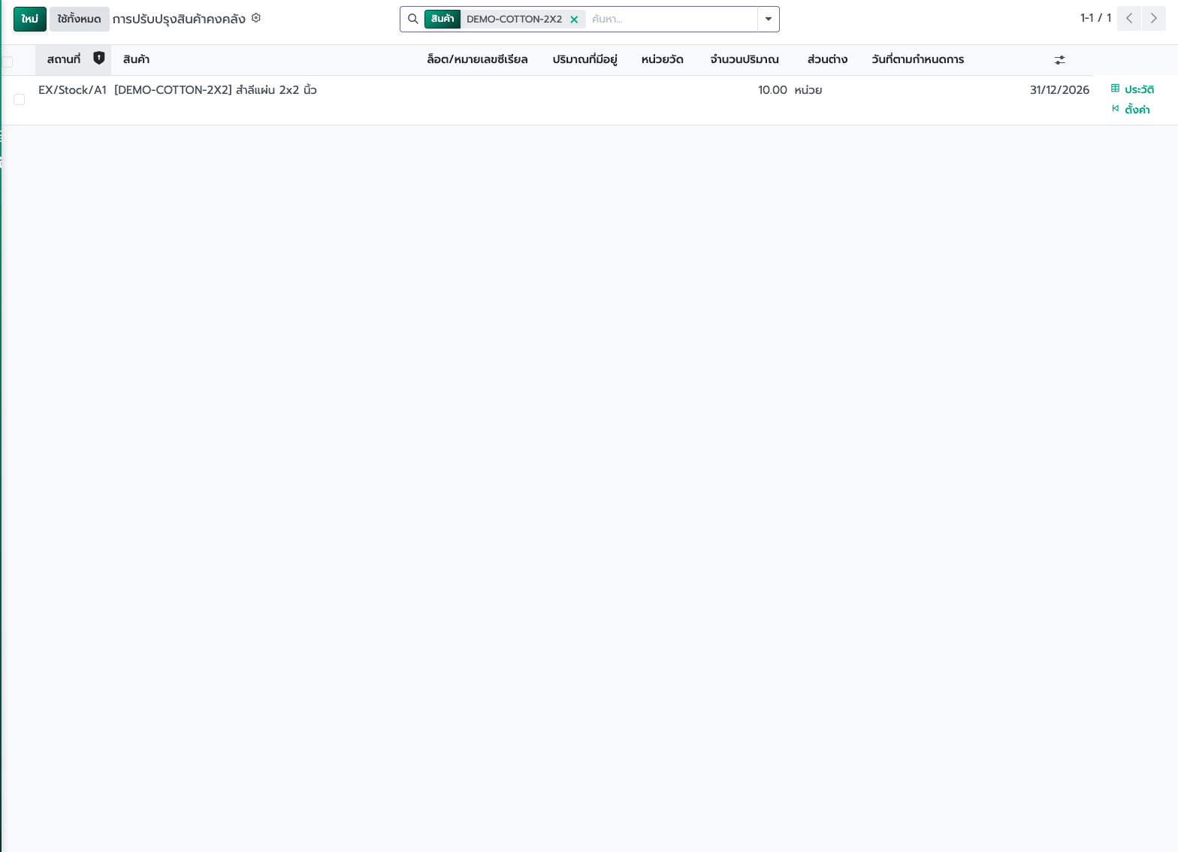
▲ ภาพที่ 60 หลังปรับแล้ว สำลีแผ่นที่ EX/Stock/A1 มียอด 10.00 หน่วย

13.3 ส่งออกใบนับเป็น Excel แล้วนำเข้า
ถ้านับทีละหลายรายการ ให้ส่งออกใบนับเป็นไฟล์ Excel กรอกจำนวนที่นับได้ แล้วนำไฟล์กลับเข้า ยอดในระบบยังไม่เปลี่ยนตอนนำเข้า ต้องตรวจส่วนต่างแล้วกดนำไปใช้ตามข้อ 13.2 จึงจะปรับจริง
ขั้นที่ 1 กรองตำแหน่งหรือสินค้าที่ต้องการนับ แล้วเลือกแถว ถ้ามีหลายหน้าให้กดเลือกทั้งหมด
ขั้นที่ 2 กด ใบนับ Excel ระบบดาวน์โหลดไฟล์ใบนับสต็อก
ขั้นที่ 3 ในไฟล์แก้ได้เฉพาะช่องจำนวนที่นับได้ ช่องอื่นล็อกไว้ แถวที่ยังไม่นับให้เว้นว่าง
ขั้นที่ 4 บันทึกไฟล์ กลับมาที่หน้าเดิม กด นำเข้าใบนับ แล้วอัปโหลดไฟล์
ขั้นที่ 5 กด อ่านไฟล์ ตรวจสถานที่ สินค้า ยอดในระบบ จำนวนที่นับได้ และส่วนต่าง
ขั้นที่ 6 กด ใส่จำนวนที่นับ แถวที่เว้นว่างจะไม่ถูกนำเข้า
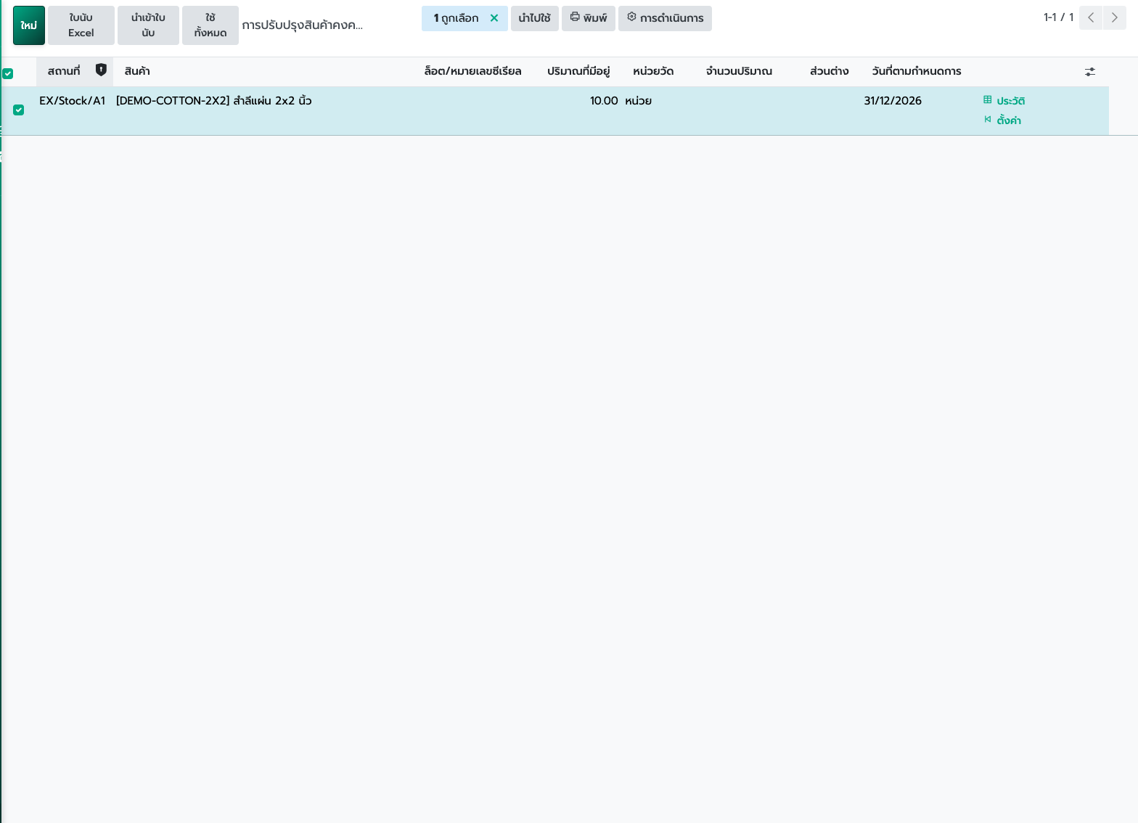
▲ ภาพที่ 61 เลือกแถวสำลีแผ่นที่ EX/Stock/A1 แล้วกดใบนับ Excel
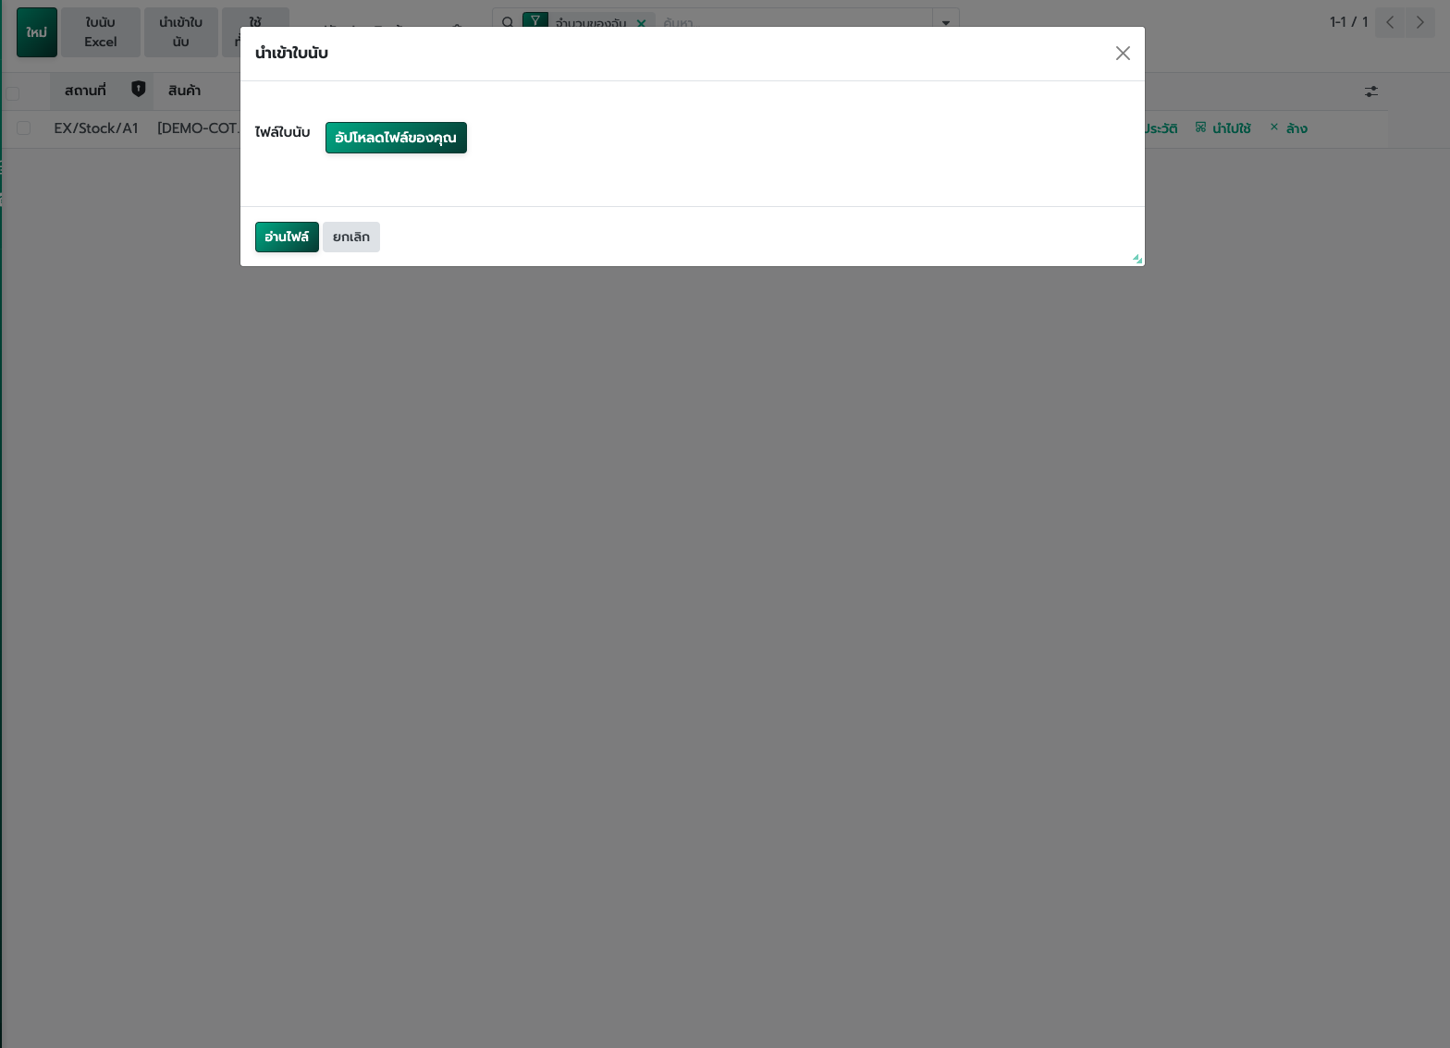
▲ ภาพที่ 62 หน้านำเข้าใบนับ เลือกไฟล์ที่กรอกจำนวนแล้วกดอ่านไฟล์
ตัวอย่างนี้นับสำลีแผ่นได้ 10 ซึ่งตรงยอดในระบบ 10.00 ส่วนต่างจึงเป็น 0.00 ไม่ต้องกดนำไปใช้ ถ้าใส่จำนวนผิดหรือยังไม่ปรับ ให้กด ล้าง ถ้านับได้ไม่ตรงยอดในระบบ ให้เลือกแถวนั้นแล้วกดนำไปใช้ พร้อมใส่เหตุผลตามข้อ 13.2
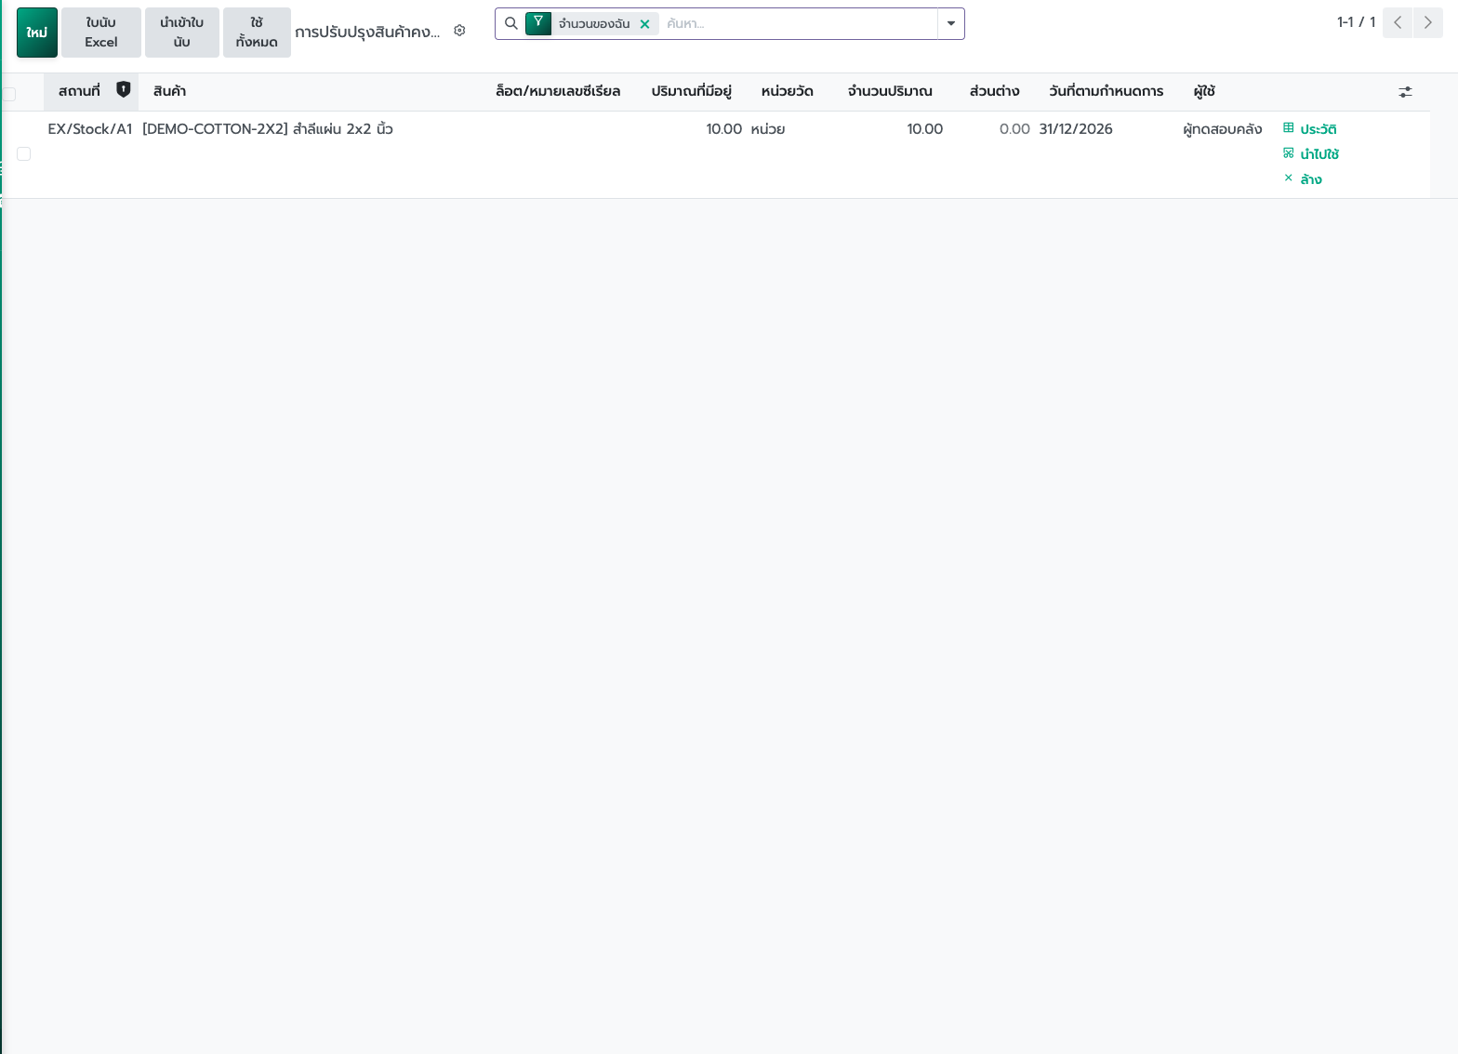
▲ ภาพที่ 63 หลังนำเข้าใบนับ ยอดในระบบ 10.00 จำนวนที่นับ 10.00 ส่วนต่าง 0.00
ไฟล์ใบนับ
ใช้ไฟล์ที่ได้จากปุ่มใบนับ Excel เท่านั้น อย่าลบคอลัมน์รหัสที่ถูกซ่อนไว้ และอย่ากดใช้ทั้งหมดหลังนำเข้า ใช้ทั้งหมดจะปรับทุกแถวที่ใส่จำนวนค้างไว้

บทที่ 14 การยืมของจากผู้ขาย
ใช้เมื่อต้องใช้ของด่วน แต่ยังไม่ทันเปิดขอซื้อ รับของจากผู้ขายเข้าคลังก่อน แล้วเปิดใบขอซื้อให้ฝ่ายพัสดุเดินอนุมัติและ e-GP ตามรายการปกติ ของยืมเข้าคลังยืมผู้ขาย ซึ่งแยกจากคลังปกติ ตอนยืมให้ใส่ต้นทุนที่จะซื้อมาหักล้าง เป็นราคาต่อหน่วยของของที่จะซื้อตามหลังมาล้างรายการยืม ระบบใช้ราคานี้เป็นต้นทุนตอนรับของยืม ถ้าไม่ใส่ แล้วของถูกนำไปใช้ก่อนใบรับที่ซื้อตามหลัง ต้นทุนของรายการที่ถูกใช้จะเป็น 0 เมื่อใบรับของซื้อมาถึง ให้รับเข้าคลังยืมเดียวกัน ระบบหักล้างในคลังนั้น คลังปกติจึงไม่ถูกนับเพิ่ม
เมนูอยู่ที่ สินค้าคงคลัง แล้วการปฏิบัติการ แล้วยืมของจากผู้ขาย ตัวอย่างในบทนี้คือใบ VL/2026/0004 ผู้ขาย AmRhine Medical Company Limited สินค้า [00002] MILK OF MAGNESIA 240 ML (MOM) GPO จำนวน 1.00 ขวด ล็อต LoT0001 รับเข้า WH/คลังยืมผู้ขาย ต้นทุนที่จะซื้อภายหลัง 563.00 บาทต่อขวด มูลค่า 563.00 บาท ก่อนรับของยืม ยานี้ที่คลังปกติ WH/Stock มี 2.00 ขวด และคลังยืมผู้ขายเป็น 0.00
ลำดับที่ใช้กันเป็นส่วนใหญ่คือตัดใช้ของยืมจากคลังยืมก่อน แล้วจึงรับของที่ซื้อตามหลังเข้าคลังยืมเดียวกันเพื่อหักล้าง ถ้ายังไม่เบิก ให้ข้ามขั้นตัดใช้ ของยืมยังอยู่ในคลังยืม
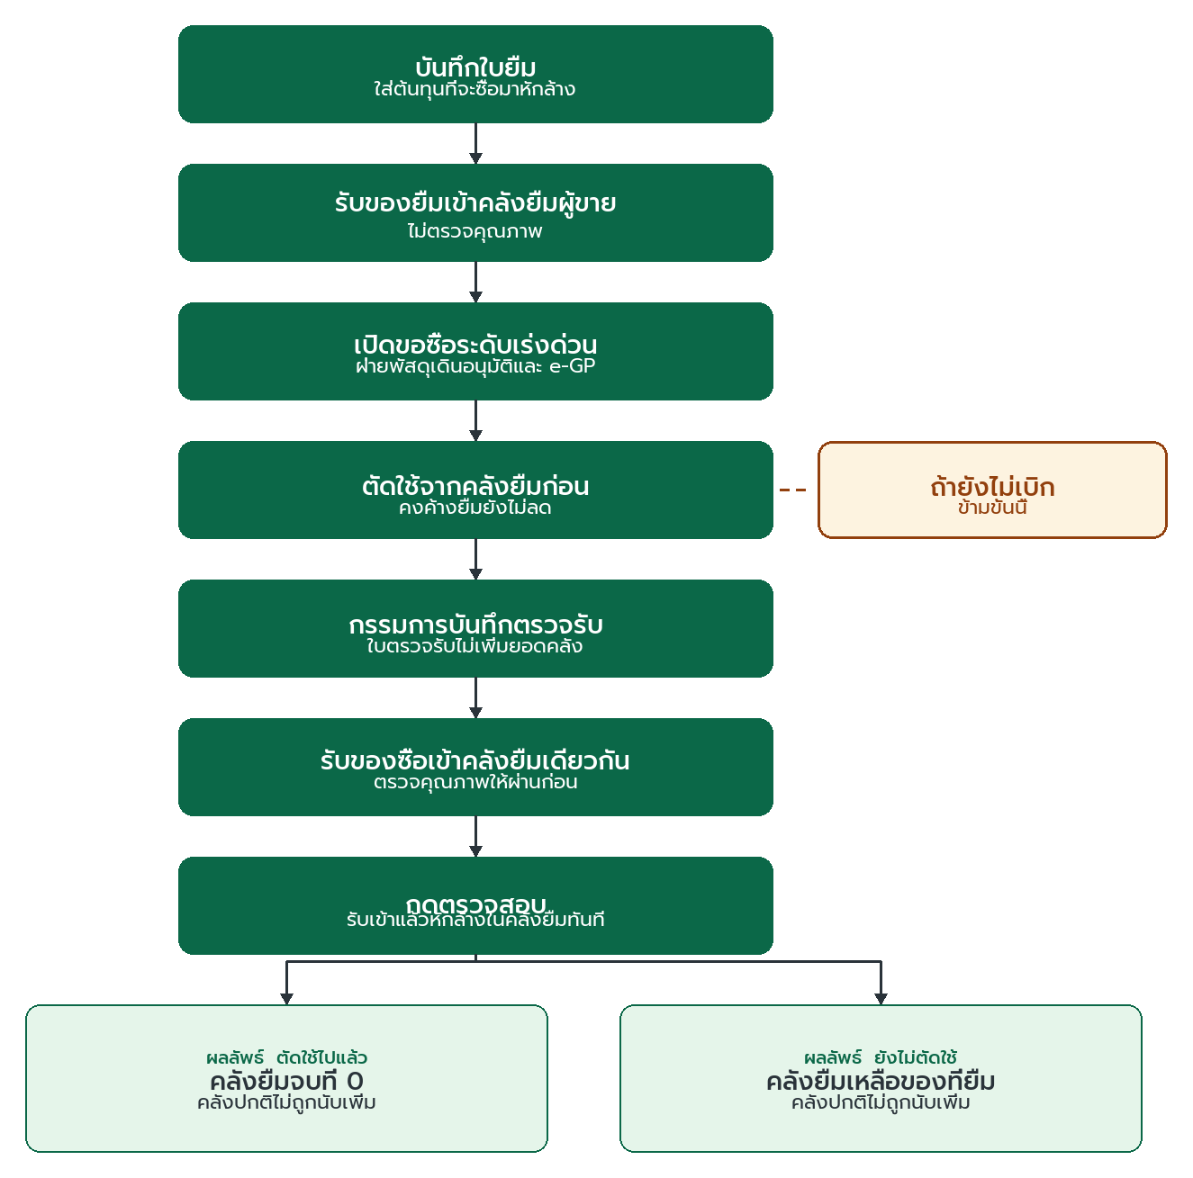
▲ ภาพที่ 64 ลำดับการยืมของจากผู้ขาย รับเข้าคลังยืม ตัดใช้ แล้วหักล้างเมื่อรับของที่ซื้อตามหลัง

14.1 บันทึกใบยืม
ขั้นที่ 1 เปิด ยืมของจากผู้ขาย แล้วกด สร้างรายการใหม่
ขั้นที่ 2 ผู้ขายเลือก AmRhine Medical Company Limited
ขั้นที่ 3 คลังที่รับของเป็น คลังกลาง คลังยืมเป็น WH/คลังยืมผู้ขาย
ขั้นที่ 4 ใส่เหตุผลที่ต้องยืมด่วน เช่น ต้องใช้ยาด่วน รับของยืมก่อน แล้วเปิดขอซื้อ e-GP ตามหลัง
ขั้นที่ 5 ที่แท็บรายการยืม กด เพิ่มรายการ เลือก [00002] MILK OF MAGNESIA 240 ML (MOM) GPO จำนวน 1.00 ขวด
ขั้นที่ 6 ช่องต้นทุนที่จะซื้อภายหลังใส่ 563.00 เป็นราคาที่จะซื้อมาหักล้าง ระบบคิดมูลค่าที่จะซื้อเป็น 563.00 บาท
ขั้นที่ 7 ระบบให้เลข VL/2026/0004 สถานะยังเป็น ร่าง ของยังไม่เข้าคลัง
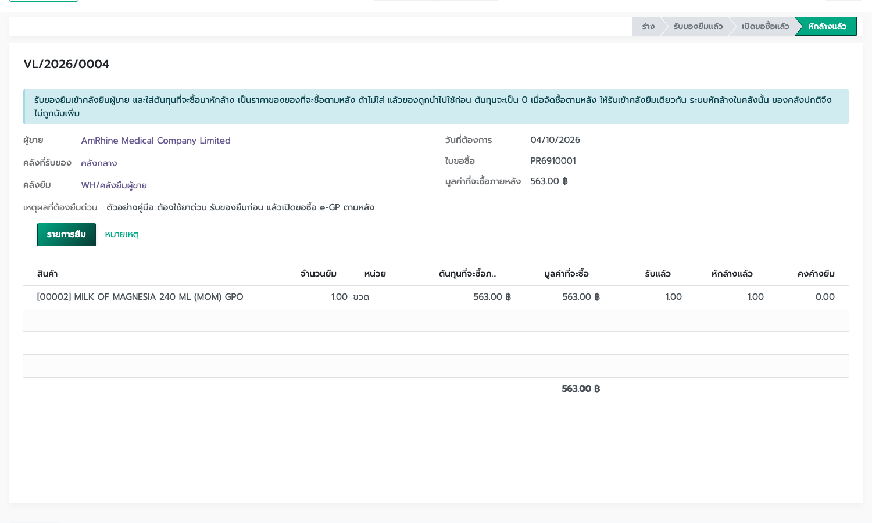
▲ ภาพที่ 65 ใบยืม VL/2026/0004 คลังยืม WH/คลังยืมผู้ขาย ต้นทุน 563.00 บาท มูลค่า 563.00 บาท
ใส่ต้นทุนที่จะซื้อมาหักล้าง
ราคาในช่องนี้คือราคาต่อหน่วยของของที่จะซื้อตามหลังมาหักล้าง ระบบใช้ราคานี้เป็นต้นทุนตอนรับของยืม ถ้าเว้นว่าง แล้วของถูกนำไปใช้ก่อนใบรับที่ซื้อตามหลัง ต้นทุนของรายการที่ถูกใช้จะเป็น 0

14.2 รับของยืมเข้าคลัง
กด รับของยืม ระบบเปิดใบรับประเภท คลังกลาง: รับของยืม ตัวอย่างนี้คือ WH/LOAN/00004 เอกสารอ้างอิง VL/2026/0004 ปลายทาง WH/คลังยืมผู้ขาย ใบรับของยืมไม่ต้องตรวจคุณภาพ กดตรวจสอบได้เลยหลังใส่ล็อตและจำนวน
ขั้นที่ 1 เปิดแท็บ รายละเอียดการปฏิบัติการ
ขั้นที่ 2 ช่องล็อตเลือก LoT0001 วันหมดอายุตามล็อตเป็น 03/10/2027
ขั้นที่ 3 จำนวนรับเป็น 1.00 ขวด
ขั้นที่ 4 กด ตรวจสอบ สถานะเปลี่ยนเป็น เสร็จสิ้น
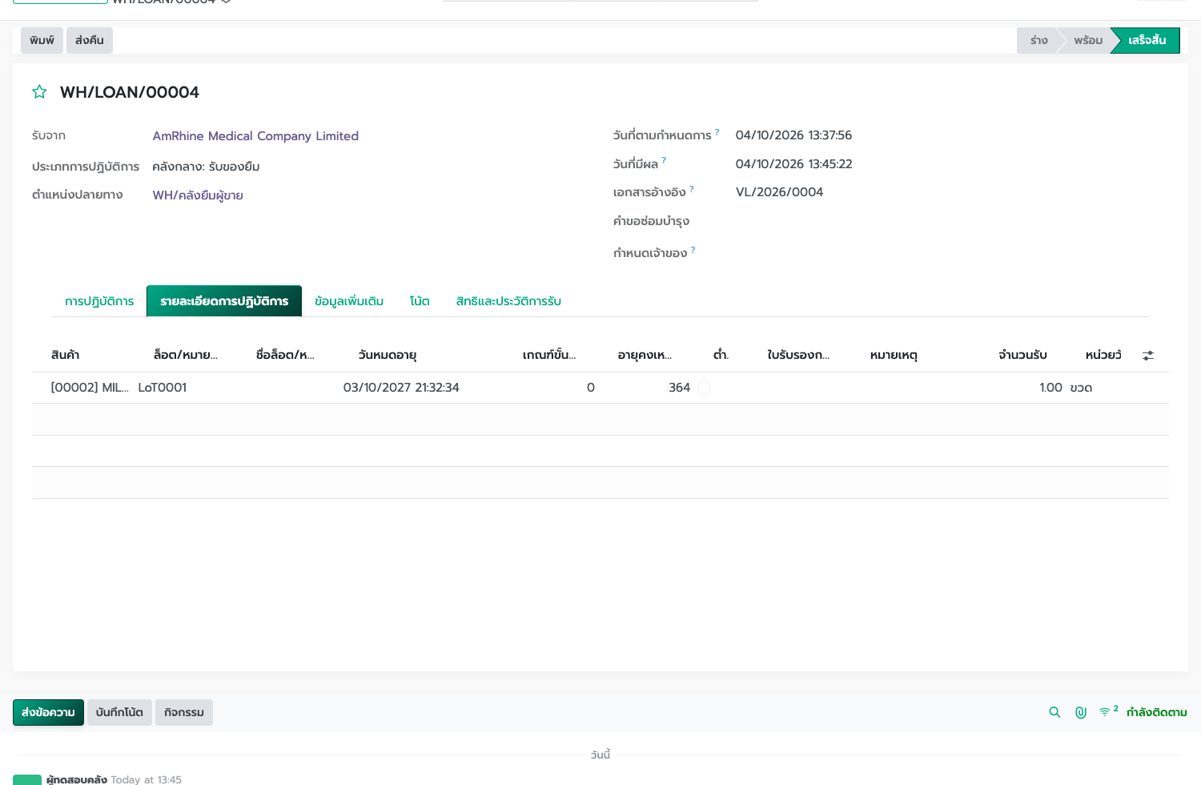
▲ ภาพที่ 66 ใบรับของยืม WH/LOAN/00004 เสร็จสิ้น ปลายทาง WH/คลังยืมผู้ขาย ล็อต LoT0001
กลับมาที่ใบยืม สถานะเป็น รับของยืมแล้ว ช่องรับแล้วเป็น 1.00 คงค้างยืมเป็น 1.00 คลังยืมผู้ขายเพิ่มจาก 0.00 เป็น 1.00 ขวด คลังปกติ WH/Stock ยังเป็น 2.00 ขวด
▲ ภาพที่ 67 ใบยืมชี้คลังยืมเป็น WH/คลังยืมผู้ขาย และต้นทุนที่จะซื้อภายหลัง 563.00 บาท

14.3 เปิดขอซื้อตามหลัง
กด เปิดขอซื้อ ระบบสร้างใบขอซื้อ PR6910001 สถานะฉบับร่าง ระดับเร่งด่วน เอกสารต้นทางคือ VL/2026/0004 เหตุผลความเร่งด่วนใช้ข้อความจากใบยืม รายการสินค้าเป็น [00002] จำนวน 1.00 ขวด ต้นทุนโดยประมาณ 563.00 บาท วันที่ต้องการ 04/10/2026 ใบยืมเปลี่ยนเป็น เปิดขอซื้อแล้ว และช่องใบขอซื้อขึ้น PR6910001
▲ ภาพที่ 68 ช่องใบขอซื้อเป็น PR6910001 และคลังยืมเป็น WH/คลังยืมผู้ขาย
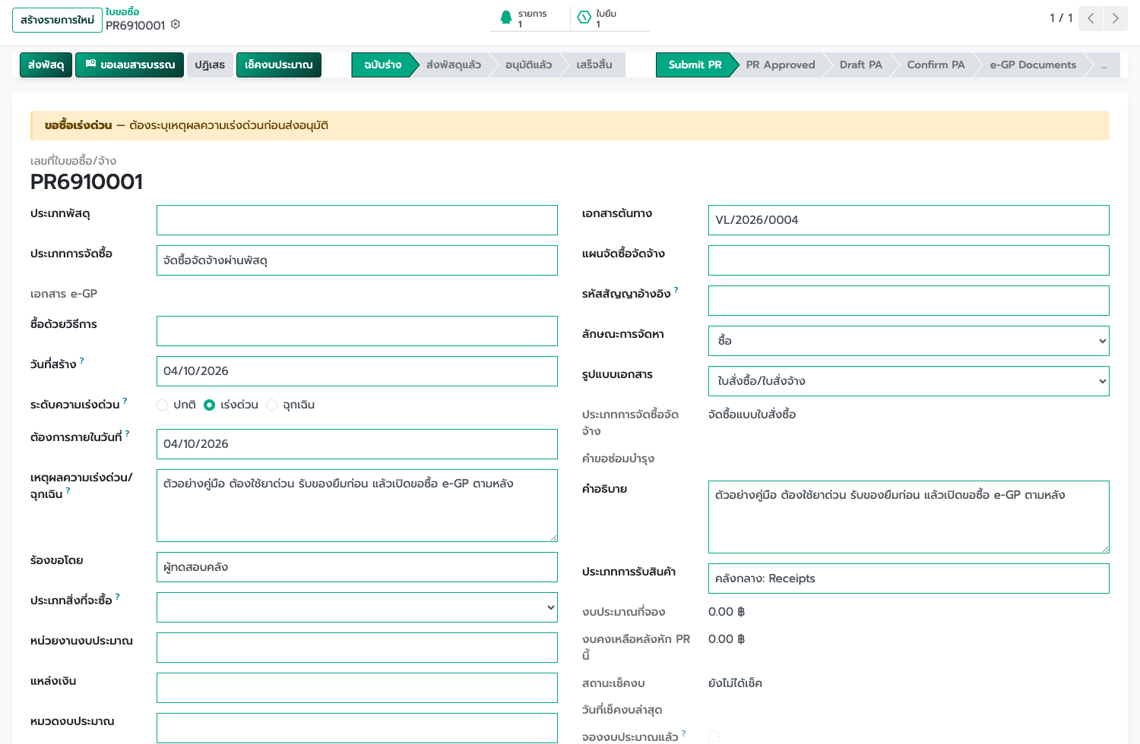
▲ ภาพที่ 69 ใบขอซื้อ PR6910001 ฉบับร่าง ระดับเร่งด่วน เอกสารต้นทาง VL/2026/0004
ฝ่ายพัสดุเดินต่อ
หน้านี้สร้างเฉพาะใบขอซื้อร่างระดับเร่งด่วน การส่งอนุมัติและ e-GP ทำที่ใบขอซื้อโดยฝ่ายพัสดุ ตามรายการขอซื้อปกติ อย่ากดส่งอนุมัติจากหน้าใบยืม

14.4 ตัดใช้ของยืมก่อนใบรับที่ซื้อตามหลัง
ส่วนใหญ่ของที่ยืมถูกเบิกใช้จากคลังยืมก่อนที่ใบสั่งซื้อและใบตรวจรับจะตามมา การจ่ายลดยอดในคลังยืม แต่คงค้างยืมบนใบยืมยังเท่าเดิม คงค้างยืมจะลดเมื่อใบรับของซื้อถูกตรวจสอบและระบบหักล้างในคลังยืมแล้ว
ตัวอย่างนี้หลังรับของยืม คลังยืมผู้ขายมี 1.00 ขวด เวลา 14:00 น. เปิดใบจ่ายออก WH/OUT/00001 ประเภท คลังกลาง: Delivery Orders เอกสารอ้างอิง ตัดใช้ของยืม VL/2026/0004 จ่ายล็อต LoT0001 จำนวน 1.00 ขวด จาก WH/คลังยืมผู้ขาย ไป Partners/Customers คลังยืมเหลือ 0.00 ขวด คงค้างยืมยังเป็น 1.00 คลังปกติ WH/Stock ยังเป็น 2.00 ขวด

14.5 บันทึกตรวจรับของกรรมการ หลังของยืมถูกใช้ไปแล้ว
ของชุดนี้เข้าคลังไปแล้วตอนใบรับของยืม ใบตรวจรับของกรรมการเป็นเอกสารของใบสั่งซื้อที่เปิดตามหลังใบยืม กรรมการตรวจของชุดเดิมที่รับยืมไว้ จำนวนบนใบตรวจรับเท่ากับจำนวนที่รับยืม ใบตรวจรับเองไม่เพิ่มยอดคลัง ยอดคลังขยับตอนคลังกดตรวจสอบใบรับสินค้าปกติของใบสั่งซื้อนั้น และระบบหักล้างคงค้างยืมในจังหวะเดียวกัน
การเบิกใช้ของยืมลดยอดในคลัง แต่ไม่ลดคงค้างยืมบนใบยืม คงค้างยืมลดเมื่อใบรับของซื้อถูกตรวจสอบและระบบหักล้างแล้วเท่านั้น
ขั้นที่ 1 ฝ่ายพัสดุดำเนินใบขอซื้อ PR6910001 จนเป็นใบสั่งซื้อ สถานะคำสั่งซื้อ และผู้ขายยืนยันแล้ว
ขั้นที่ 2 ที่ใบสั่งซื้อ กด สร้างใบตรวจรับ ระบบเปิดบันทึกรับมอบงานและดึงรายการจากใบสั่งซื้อ
ขั้นที่ 3 กรรมการตรวจของชุดที่รับยืมไว้แล้ว ผลการตรวจรับเลือก ตรวจรับครบถ้วน วันที่ส่งมอบงานใส่ตรงวันที่รับของยืม แล้วกด ตรวจรับ
ขั้นที่ 4 คลังเปิดใบรับสินค้าปกติของใบสั่งซื้อนี้ ปลายทางเป็น WH/คลังยืมผู้ขาย ใส่ล็อต LoT0001 ให้ตรงใบรับของยืม และใส่จำนวนให้ตรงใบตรวจรับ
ขั้นที่ 5 ตรวจคุณภาพตามบทที่ 4 เมื่อผ่านแล้วกด ตรวจสอบ
ขั้นที่ 6 ระบบรับเข้าตามใบตรวจรับ แล้วหักจำนวนเดียวกันออกเพื่อล้างคงค้างยืม ใบยืมเป็น หักล้างแล้ว
ตัวอย่างใบ VL/2026/0004 เบิกใช้ไปแล้วด้วย WH/OUT/00001 ก่อนถึงใบรับซื้อ ตัวเลขด้านล่างคือยอดใน WH/คลังยืมผู้ขาย คลังปกติ WH/Stock คงที่ 2.00 ขวดตลอดตัวอย่างนี้
ลำดับ | เหตุการณ์ | คงเหลือคลังยืม | คงค้างยืม
1 | ก่อนรับของยืม | 0.00 | —
2 | ตรวจสอบใบรับของยืม WH/LOAN/00004 จำนวน 1.00 ขวด | 1.00 | 1.00
3 | ตัดใช้ของยืม WH/OUT/00001 จำนวน 1.00 ขวด | 0.00 | 1.00
4 | ตรวจสอบใบรับ WH/IN/00010 เข้าคลังยืม 1.00 แล้วหักล้าง 1.00 ในครั้งเดียวกัน | 0.00 | 0.00

ของที่ยืมถูกตัดออกจากคลังยืมตั้งแต่ใบจ่าย WH/OUT/00001 ตอนตรวจรับ ระบบรับเข้าคลังยืม 1.00 ขวดแล้วหักออกจากคลังยืม 1.00 ขวดทันที ผู้ใช้จึงเห็นคลังยืมจบที่ 0.00 ขวด และใบยืมเป็นหักล้างแล้ว
ถ้าของยืมยังไม่ถูกเบิก และยังอยู่ในคลังยืมตอนถึงใบรับซื้อ ลำดับที่ 3 ไม่เกิด หลังหักล้างคลังยืมจะเหลือ 1.00 ขวด ซึ่งเป็นของที่ยืมไว้ กรณีที่ใช้กันเป็นส่วนใหญ่คือลำดับในตารางนี้
ใส่ล็อตชุดเดิม
บนใบรับตามใบตรวจรับ ใช้ล็อตเดียวกับใบรับของยืม จำนวนที่หักล้างเท่ากับจำนวนบนใบรับซื้อ และไม่เกินคงค้างยืม

14.6 หักล้างเมื่อรับของที่ซื้อตามหลัง
รับของที่ซื้อตามหลังด้วยใบรับปกติของคลังกลาง ตรวจคุณภาพก่อนบันทึกรับ ตามบทที่ 4 ตัวอย่างคือใบรับ WH/IN/00010 จากผู้ขายรายเดียวกัน สินค้า [00002] ล็อต LoT0001 จำนวน 1.00 ขวด เอกสารอ้างอิง PR6910001 ใบตรวจคุณภาพ QC/2026/00013 ผ่านแล้ว จึงกดตรวจสอบ ปลายทางของใบรับนี้คือ WH/คลังยืมผู้ขาย ตอนนั้นของยืมถูกจ่ายออกไปแล้ว คลังยืมเป็น 0.00 ขวด
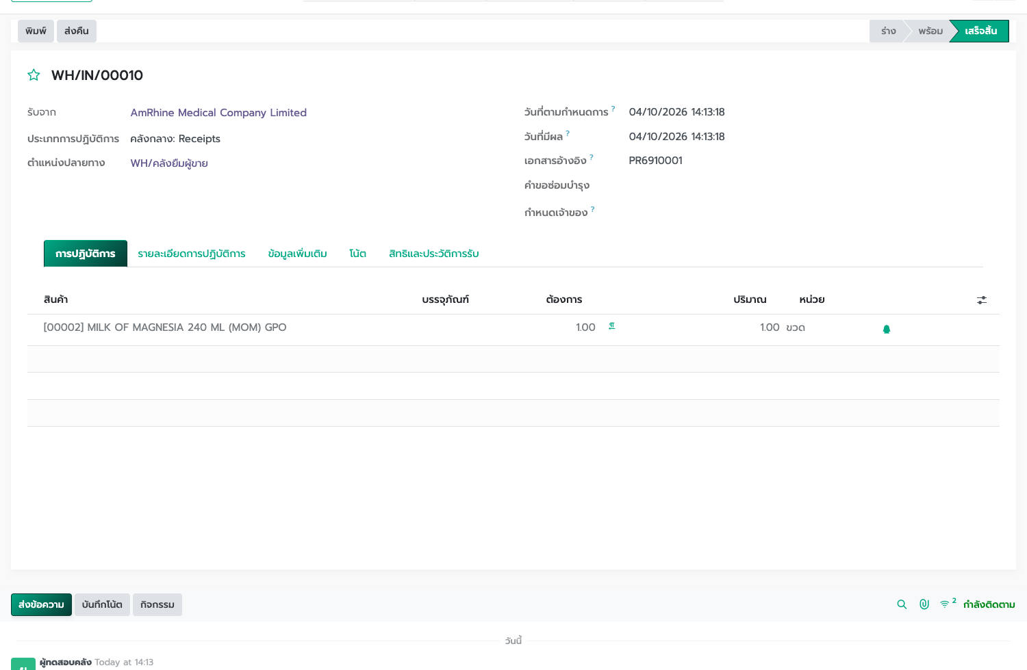
▲ ภาพที่ 70 ใบรับ WH/IN/00010 เสร็จสิ้น ปลายทาง WH/คลังยืมผู้ขาย อ้างอิง PR6910001
ตอนกดตรวจสอบ ระบบรับเข้าคลังยืม 1.00 ขวดแล้วหักจากคลังยืม 1.00 ขวดทันที คลังยืมจึงจบที่ 0.00 ขวด และคลังปกติ WH/Stock ยังเป็น 2.00 ขวด ใบยืมเป็น หักล้างแล้ว รับแล้ว 1.00 หักล้างแล้ว 1.00 คงค้างยืม 0.00
▲ ภาพที่ 71 หลังหักล้าง ใบ VL/2026/0004 เป็นหักล้างแล้ว คงค้างยืม 0.00
รายการเคลื่อนไหวสต็อกของล็อต LoT0001 ในตัวอย่างนี้เรียงตามเวลาที่เกิดขึ้นจริง
เวลา | เอกสาร | จาก | ไป | จำนวน | คงเหลือ
13:45 | WH/LOAN/00004 | Partners/Vendors | คลังยืมผู้ขาย | +1.00 | 1.00
14:00 | WH/OUT/00001 | คลังยืมผู้ขาย | Partners/Customers | −1.00 | 0.00
14:13 | WH/IN/00010 | Partners/Vendors | คลังยืมผู้ขาย | +1.00 | 1.00
14:13 | หักล้างยืม VL/2026/0004 | คลังยืมผู้ขาย | หักล้างการยืมผู้ขาย | −1.00 | 0.00

แถว 14:00 คือการตัดใช้ของยืม ก่อนใบรับที่ซื้อตามหลัง สองแถวเวลา 14:13 เกิดจากกดตรวจสอบใบรับ WH/IN/00010 ครั้งเดียว รับเข้าคลังยืมแล้วหักล้างจากคลังยืมทันที คลังยืมจบที่ 0.00 ขวด
รับมากกว่าที่ยืม
ถ้าใบรับของซื้อมีจำนวนมากกว่าคงค้างยืม ระบบหักล้างเฉพาะจำนวนที่ค้าง ส่วนที่เกินยังอยู่ในคลังยืม ใบรับของยืมเองไม่ถูกหักล้างซ้ำ

